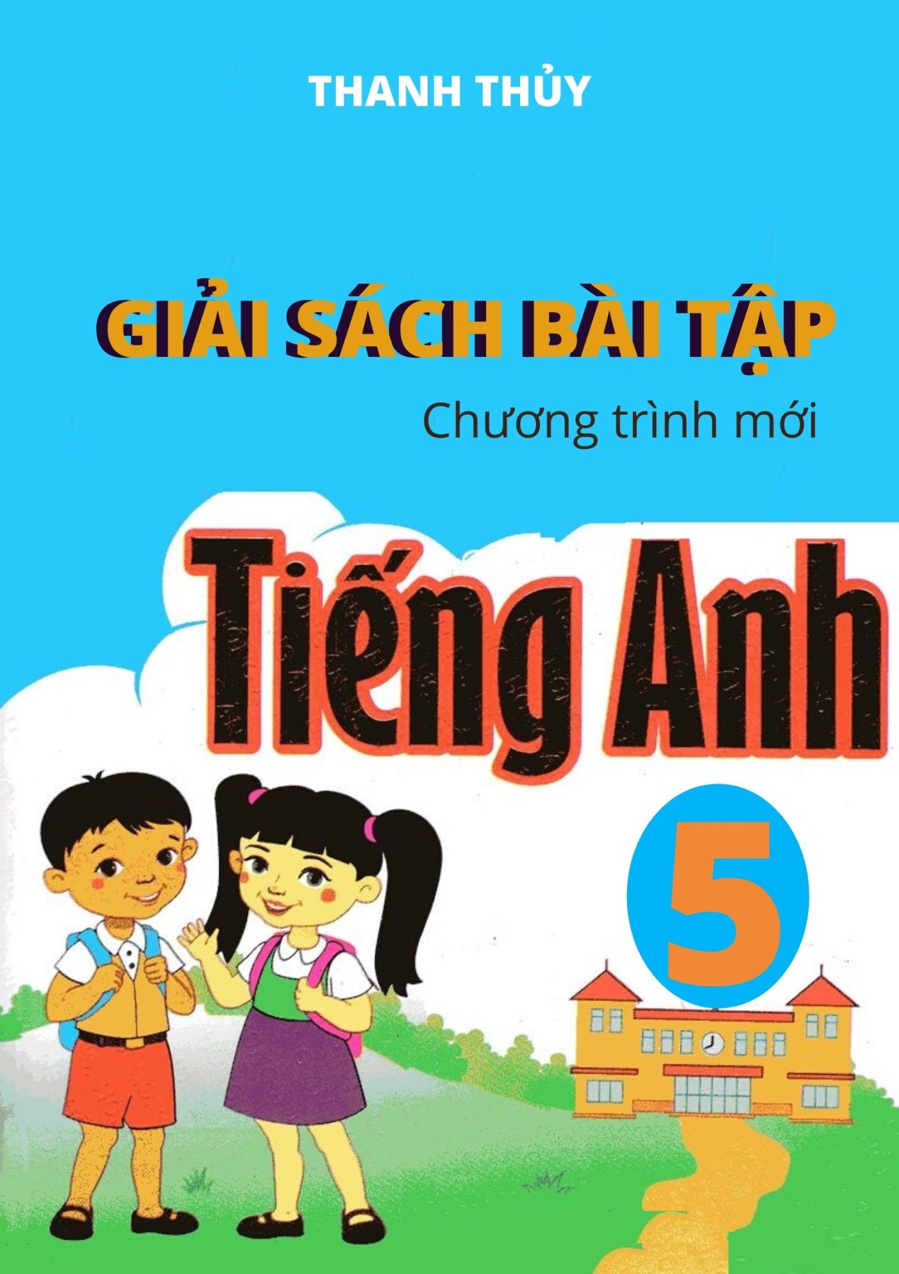
MỤC LỤC
Unit 1. What's your address? trang 4 Sách bài tập (SBT) Tiếng Anh 5 mới 2
Unit 2. I always get up early. How about you? trang 8 Sách bài tập (SBT) Tiếng Anh 5 mới 10
Unit 3. Where did you go on holiday? trang 12 Sách bài tập (SBT) Tiếng Anh 5 mới 19
Unit 4. Did you go to the party? trang 16 Sách bài tập (SBT) Tiếng Anh 5 mới 28
Unit 5. Where will you be this weekend? trang 20 Sách bài tập (SBT) Tiếng Anh 5 mới 38
Unit 6. How many lessons do you have today? trang 24 Sách bài tập (SBT) Tiếng Anh 5 mới 48
Unit 7. How do you learn English? trang 28 Sách bài tập (SBT) Tiếng Anh 5 mới 60
Unit 8. What are you reading? trang 32 Sách bài tập (SBT) Tiếng Anh 5 mới 73
Unit 9. What did you see at the zoo? trang 36 Sách bài tập (SBT) Tiếng Anh 5 mới 84
Unit 10. When will Sports Day be? trang 40 Sách bài tập (SBT) Tiếng Anh 5 mới 94
Unit 11. What's the matter with you? trang 44 sách bài tập (SBT) Tiếng Anh 5 mới 105
Unit 12. Don't ride your bike too fast! trang 48 Sách bài tập (SBT) Tiếng Anh 5 mới 116
Unit 13. What do you do in your free time? trang 52 Sách bài tập (SBT) Tiếng Anh 5 mới 127
Unit 14. What happened in the story? trang 56 sách bài tập (SBT) Tiếng Anh 5 mới 139
Unit 15. What would you like to be in the future? trang 60 Sách bài tập (SBT) Tiếng Anh 5 mới 150
Unit 16. Where's the post office? trang 64 Sách bài tập (SBT) Tiếng Anh 5 mới 160
Unit 18. What will the weather be like tomorrow? trang 72 Sách bài tập (SBT) Tiếng Anh 5 mới 182
Unit 19. Which place would you like to visit? trang 76 Sách bài tập (SBT) Tiếng Anh 5 mới 191
Unit 20. Which one is more exciting, life in the city or life in the countryside? trang 80 Sách bài tập (SBT) Tiếng Anh 5 mới 201

Unit 1. What's your address? trang 4 Sách bài tập (SBT) Tiếng Anh 5 mới
UNIT 1. WHAT' YOUR ADDRESS?
Bài 1. Địa chỉ nhà của bạn là gì?

A. PRONUNCIATION- Cách phát âm
1. Mark the stress (') on the words. Then say the words aloud
(Đánh dấu trọng âm (') vào những từ. Sau đó đọc lớn tiếng những từ này)
1.city 2. village 3. mountain 4. tower
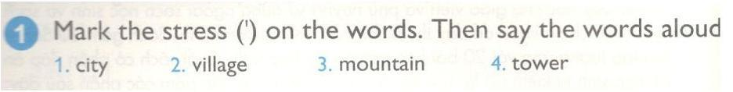
KEY
1.'city [Thành phố]
2. 'village [Làng quê]
3.'mountain [ núi]
4. 'tower [ tháp]
2. Complete with the words above and say the sentences aloud
( Hoàn thành câu với những từ trên và đọc lớn tiếng những câu này)
1. Trung lives in a small in north of Da Nang City.
2. Green is one of the new buildings in Tra Vinh Province.
3. Ha Noi is a big in the north.
4. Fansipan is the highest in Viet Nam.
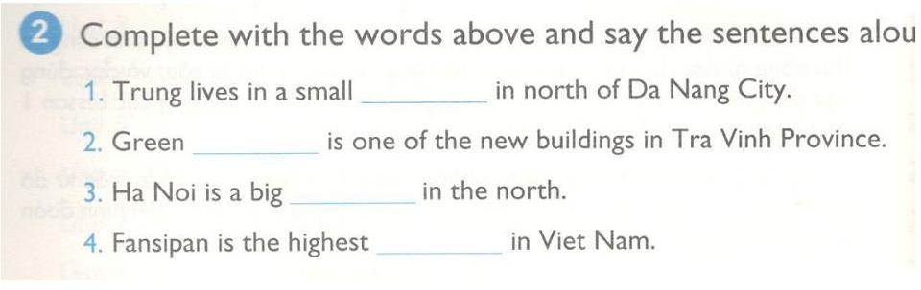
KEY:
1. village
Trung sống tại 1 làng quê nhỏ ở phía bắc của thành phố Đà Nẵng
2. tower
Tháp Xanh là một trong những tòa nhà mới ở tỉnh Trà Vinh
3. city
Hà Nội là một thành phố lớn ở phía bắc.
4. moutain
Fansipan là núi cao nhất ở Việt Nam
B. VOCABULARY- Từ vựng
1. Do the puzzle (Làm câu đố)
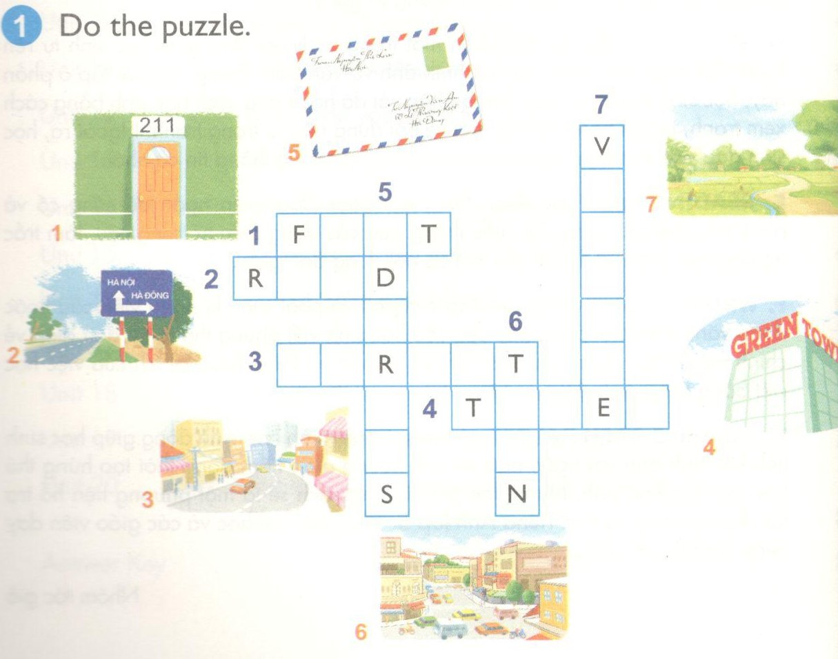
KEY:
1. Ffat [Căn hộ] 5. Address [Địa chỉ]
2. Road [Đường] 6.Town[ Thị trấn]
3. Street [Đường phố] 7. Village [Làng quê]
4. Tower [Tháp]
2. Complete the sentences. Use the correct forms of the words.
( Hoàn thành những câu sau đây. Sử dụng dạng đúng của những từ đó)
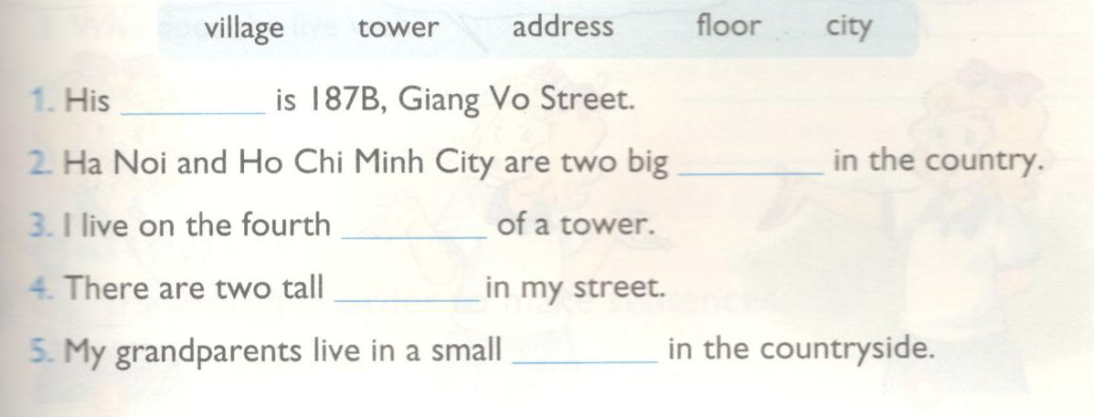
KEY:
1. address
Địa chỉ của anh ấy là 187B, đường Giảng Võ
2. cities
Hà Nội và Thành phố Hồ Chí Minh là hai thành phố lớn ở nước ta.
3. floor
Tớ sống ở tầng 4 của một tòa tháp.
4. towers
Có hai tòa tháp cao trên đường phố của tớ.
5. village
Ông bà tớ sống ở một làng quê nhỏ ở vùng nông thôn.
C. SENTENCE PATTERNS ( Cặp câu)
1. Read and match ( Đọc và nối câu)
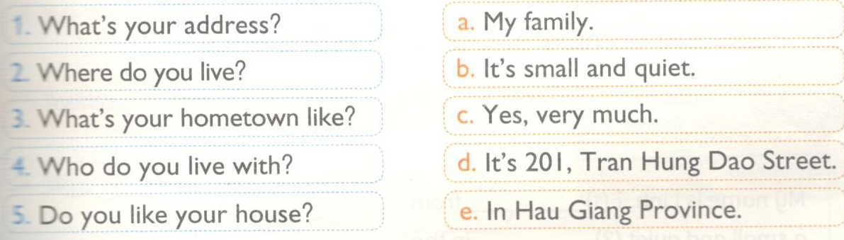
KEY:
1d
What’s your address? It’s 201, Tran Hung Dao Street.
Địa chỉ nhà bạn là gì? Là 201, Đường Trần Hưng Đạo
2e
Where do you live? In Hau Giang Province.
Bạn sống ở đâu? Ở Tỉnh Hậu Giang
3b
What’s your hometown like? It’s small and quiet.
Quê hương bạn như thế nào? Quê tớ nhỏ và yên tĩnh.
4a
Who do you live with? My family
Bạn sống cùng với ai? Gia đình tớ.
5c
Do you like your house? Yes, very much.
Bạn có thích căn nhà của bạn không? Có chứ, tớ rất thích.
2. Read and complete. Then read aloud
[ Đọc và hoànthành. Sau đọc to lên]
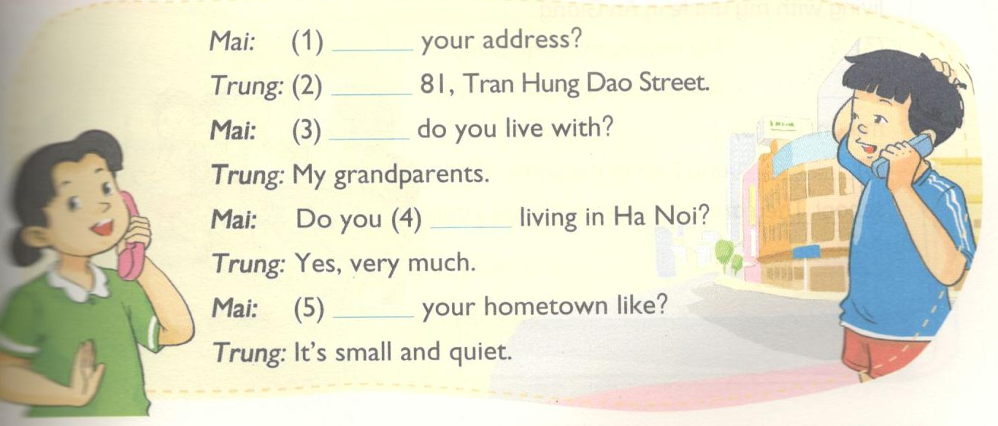
KEY:
1. What's
Địa chỉ nhà bạn là gì?
2. It's
Là 81, đường Trần Hưng Đạo
3. Who
Bạn sống cùng với ai?
4. Like/love
Bạn có thích sống ở Hà Nội không?
5. What's
Quê bạn như thế nào?
D. SPEAKING- nói
1. Read and reply ( Đọc và đáp lại)
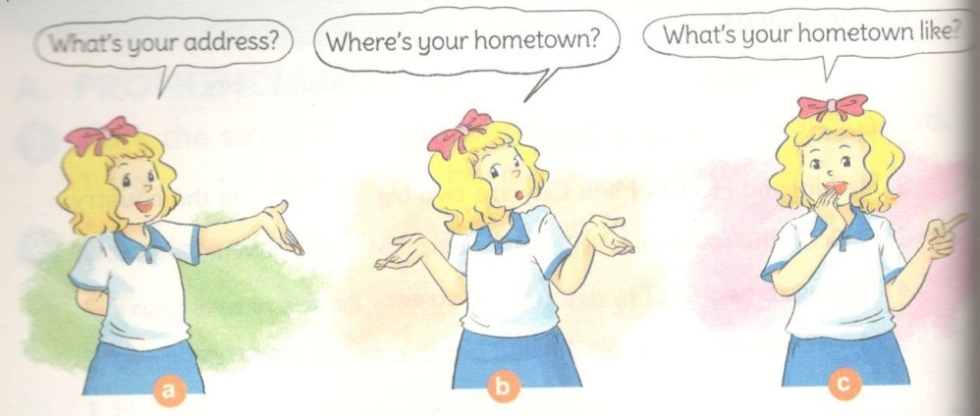

a: Địa chỉ của bạn là gì?
b: Quê bạn ở đâu?
c: Quê bạn như thế nào?
2. Ask and answer the questions above.
( Hỏi và trả lời những câu hỏi trên)
E. READING - đọc
1. Read and complete. Use each word once
( Đọc và hoàn thành. Sử dụng mỗi từ một lần)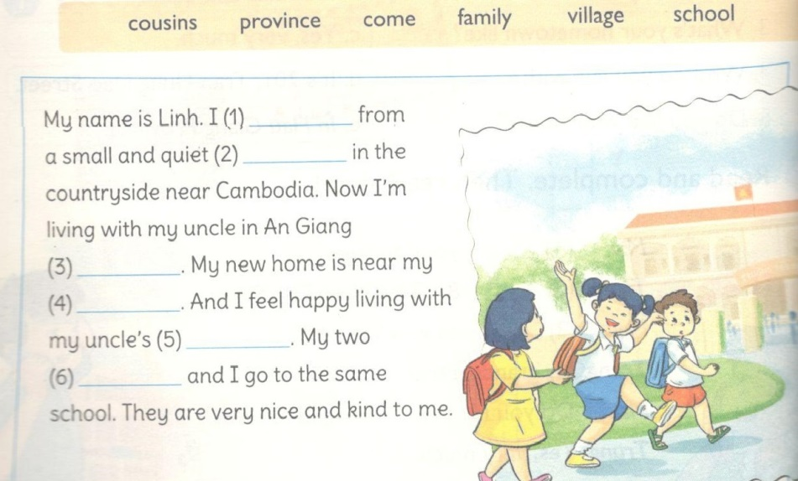
KEY
1. come 2. village 3. province
4. school 5. family 6. cousins
Tớ tên là Linh. Tớ đến từ một ngôi làng nhỏ và yên tĩnh ở vùng nông thôn gần Cam-pu-chia. Bây giờ tớ đang sống với bác ở tỉnh An Giang. Ngôi nhà mới của tớ gần trường. và tớ cảm thấy hạnh phúc khi sống với gia đình bác tớ. Hai anh em họ và tớ cùng đi học một trường. Họ đều rất thân thiện và tốt bụng với tớ.
2. Read again and write short answers
( Đọc lại và viết câu trả lời ngắn)
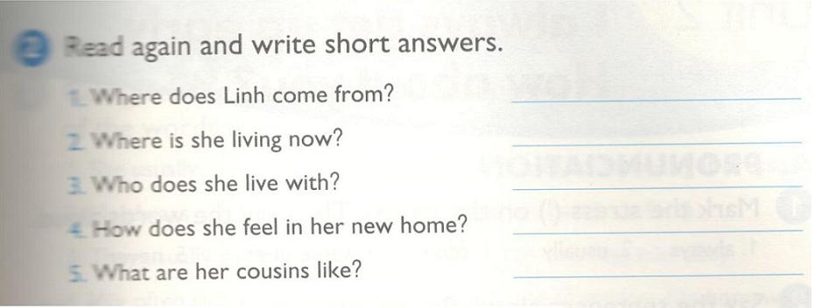
KEY
1. Where does Linh come from? A small and quiet village in the countryside near Cambodia
Linh đến từ đâu? Một ngôi làng nhỏ và yên tĩnh ở vùng nông thôn gần Cam-pu-chia.
2. Where is she living now? In An Giang Province
Bây giờ bạn ấy đang sống ở đâu? Ở tỉnh An Giang.
3. Who does she live with? With her uncle's family.
Bạn ấy sống cùng với ai? Với gia đình bác của bạn ấy.
4. How does she feeling her new home? Happy
Bạn ấy cảm thấy ngôi nhà mới như thế nào? Hạnh phúc
5. What are her cousins like? Nice and kind
Những người anh em họ của bạn ấy như thế nào? Tốt bụng
F. WRITING - Viết
1. Put the words in order to make sentences
(Sắp xếp lại từ để tạo thành câu)
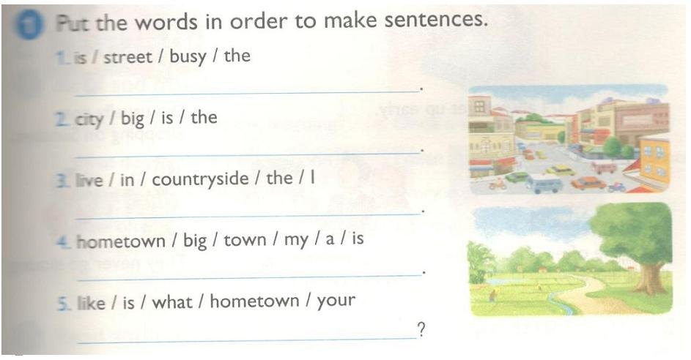
KEY
1. The street is busy
Đường phố thì đông đúc
2. The city is big
Thành phố thì lớn
3. I live in the countryside
Tớ sống ở nông thôn
4. My hometown is a big town
Quê tớ là một thị trấn lớn
5. What is your hometown like?
Quê bạn như thế nào?
2. Write about you ( Viết về bạn)
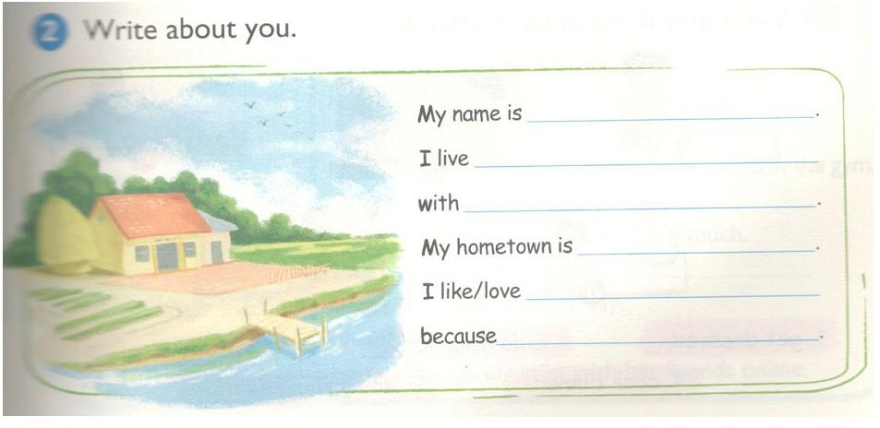

My name is Linh [Tên tớ là Linh]
I live in Hanoi with my parents. [ Tớ sống ở Hà Nội với bố mẹ tớ.]
My hometown is Hanoi. [ Quê tớ là Hà Nội.]
I like/love my hometown [Tớ thích/yêu quê mình]
because it's modern and convenient. [Bởi vì nó hiện đại và tiện lợi.]

Unit 2. I always get up early. How about you? trang 8 Sách bài tập (SBT) Tiếng Anh 5 mới
Unit 2. I always get up early. How about you?
Bài 2. Tớ luôn ngủ dậy sớm. Còn bạn thì sao?

A. PRONUNCIATION- Cách phát âm
1. Mark the stress (') on the words. Then say the words aloud
(Đánh dấu trọng âm (') vào những từ. Sau đó đọc lớn tiếng những từ này)
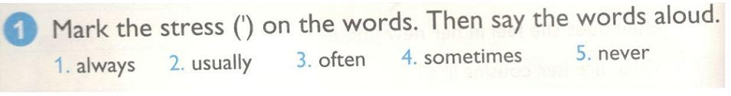
KEY: 1. 'always 2. 'usually 3. 'often 4. 'sometimes 5. 'never
2. Say the sentences aloud. Pay attention to the words in bold
( Đọc những câu sau lớn lên. Chú ý đến những từ in đậm)
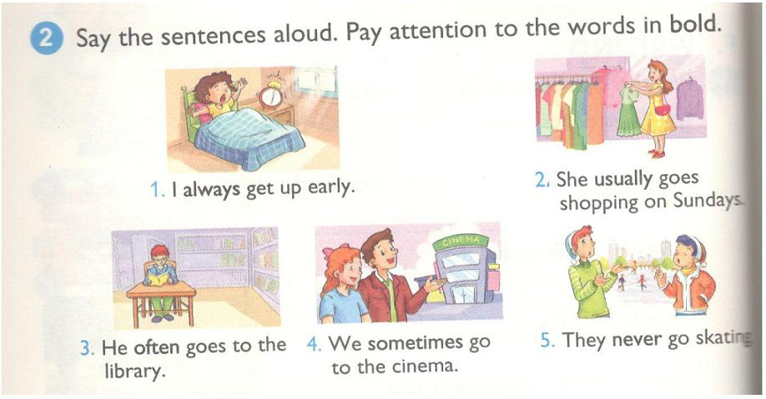
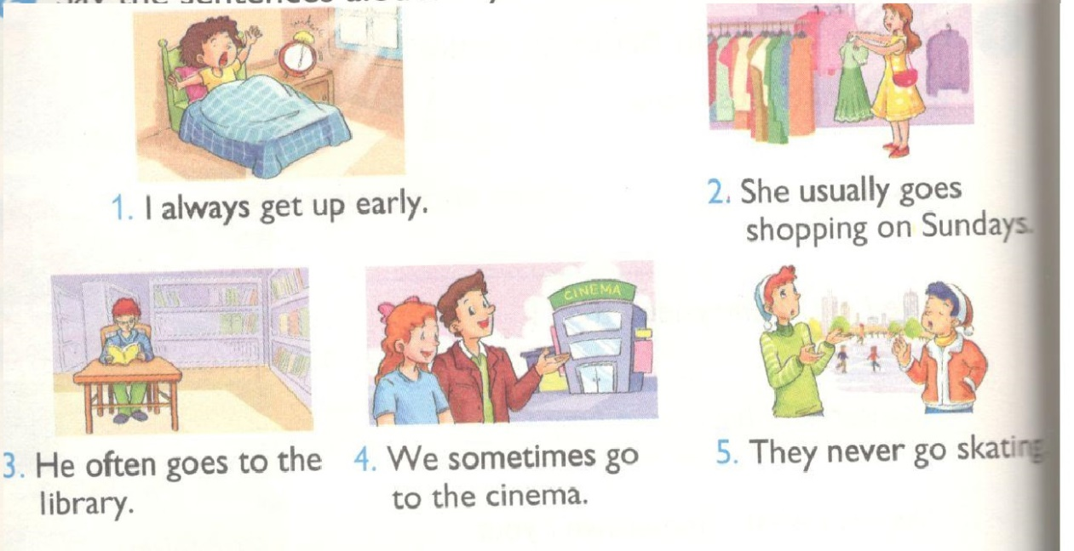
KEY:
- Tớ luôn luôn dậy ngủ sớm.
- 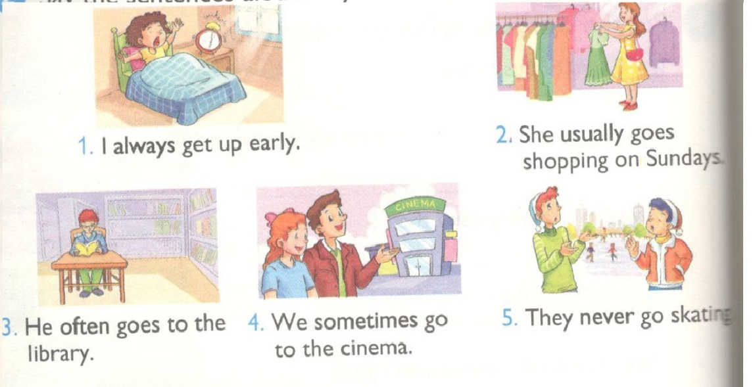
2. Cô ấy thường xuyên đi mua sắm vào những ngày chủ nhật.
3. ANh ấy thường đến thư viện.
4. Chúng tớ thỉnh thoảng đi xem phim.
5. Họ không bao giờ đi trượt băng.
B. VOCABULARY- Từ vựng
1. Look and draw lines to math ( Nhìn và vẽ đường thẳng để nối)
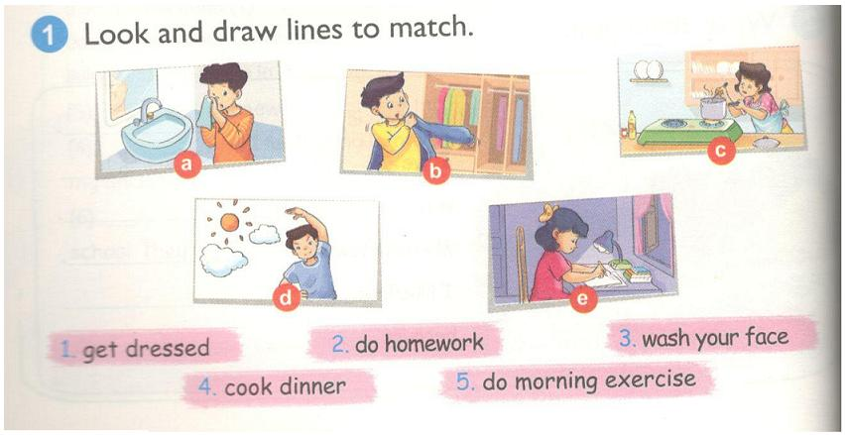
KEY:
1b: mặc quần áo
2e: làm bài tập về nhà
3a: rửa mặt
4c: nấu bữa tối
5d: tập thể dục buổi sáng
2. Complete the sentence. Use the correct forms of the words in brackets.
( Hoàn thành câu. Cho dạng đúng của những từ trong ngoặc)
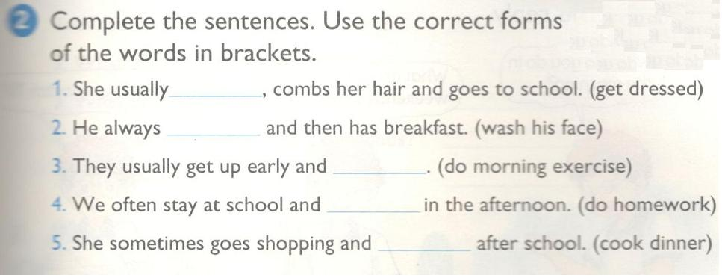
KEY:
1. get dressed
Cô ấy thường xuyên mặc quần áo, chải đầu và đi học.
2. washes his face
Anh ấy luôn luôn rửa mặt và sau đó ăn sáng
3. do morning exercise
Họ thường xuyên dậy ngủ sớm và tập thể dục buổi sáng.
4. do homework
Chúng tớ thường ở lại trường và làm bài tập về nhà vào buổi chiều.
5. cooks dinner
Cô ấy thỉnh thoảng đi mua sắm và nấu bữa tối sau giờ học.
C. SENTENCE PATTERNS ( Cặp câu)
1. Read and match ( Đọc và nối câu)
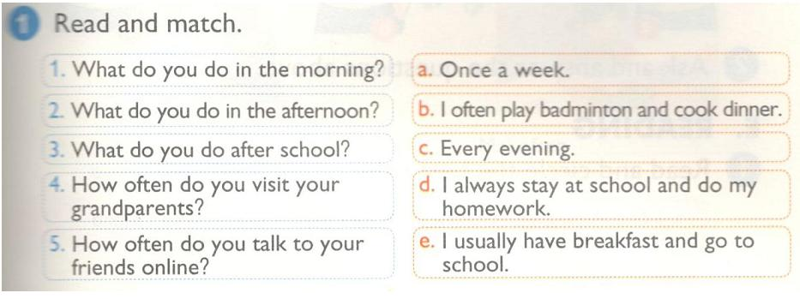
KEY:
1e
Bạn làm gì vào buổi sáng? Tớ thường xuyên ăn sáng và đi đến trường.
2d
Bạn làm gì vào buổi chiều? Tớ luôn luôn ở lại trường và làm bài tập về nhà.
3b
Bạn làm gì sau giờ học? Tớ thường chơi cầu lông và nấu bữa tối.
4a/c
Bạn thường xuyên thăm ông bà bạn như thế nào? 1 lần 1 tuần/ Mỗi tối
5c/a
Bạn thường xuyên nói chuyện trực tuyến với bạn bè như thế nào? Mỗi tối/1 lần 1 tuần
2. Read and complete. Then read aloud
(Đọc và hoànthành. Sau đọc to lên)
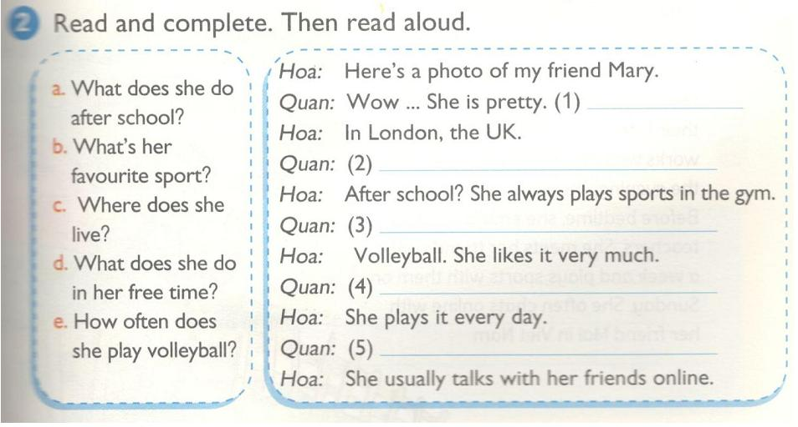

KEY: 1c 2a 3b 4e 5d
Hoa: Đây là ảnh của bạn tớ, Mary
Quân: Ồ...Bạn ấy xinh thật đấy. Bạn ấy sống ở đâu vậy?
Hoa: Ở Luân Đôn, Anh
Quân: Bạn ấy làm gì sau giờ học?
Hoa: Sau giờ học á? Bạn ấy luôn luôn chơi thể thao ở phòng gym.
Quân: Môn thể thao ưa thích của bạn ấy là gì thế?
Hoa: Bóng chuyền. Bạn ấy thích chơi môn ấy lắm.
Quân: Bạn ấy thường xuyên chơi bóng chuyền như thế nào?
Hoa: Bạn ấy chơi hằng ngày.
Quân: Bạn ấy thường làm gì vào thời gian rảnh rỗi?
Hoa: Bạn ấy thường xuyên nói chuyện trực tiếp với bạn bè.
D. SPEAKING- nói
1. Read and reply ( Đọc và đáp lại)
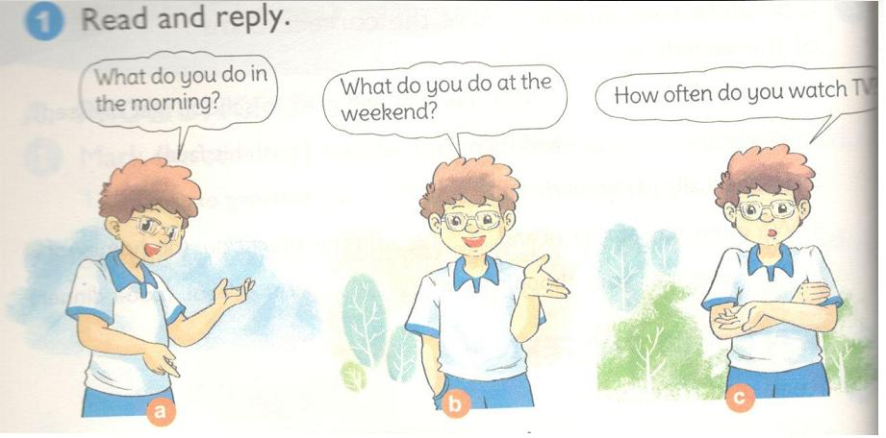

Bạn làm gì vào buổi sáng?
Bạn làm gì vào cuối tuần?
Bạn thường xuyên xem ti vi như thế nào?
2. Ask and answer the questions above.
( Hỏi và trả lời những câu hỏi trên)
E. READING- đọc
1. Read and circle the best title ( Đọc và khoanh vào tiêu đề hay nhất)
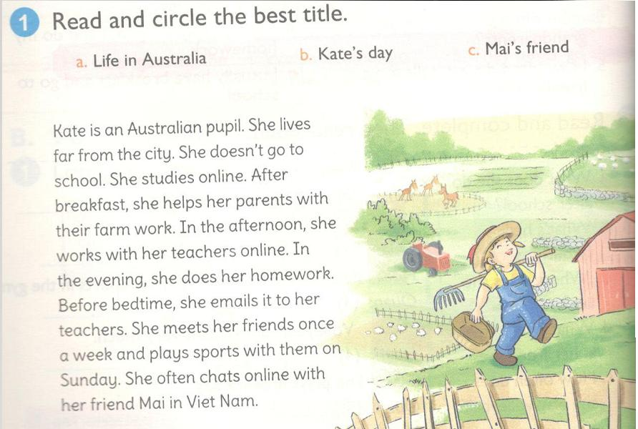

Kate là một học sinh người Úc. Cô ấy sống ở xa thành phố. Cô ấy không tới trường. Cô ấy học trực tuyến. Sau bữa sáng, cô ấy giúp bố mẹ công việc nông trại. Vào buổi chiều, cô ấy học với giáo viên qua mạng. Buổi tối, cô ấy làm bài tập về nhà. Trước khi đi ngủ, cô ấy gửi nó qua mail cho giáo viên. Cô ấy gặp bạn bè một lần một tuần và chơi thể thao với họ vào Chủ nhật. Cô ấy thường nói chuyện trên mạng với bạn của cô ấy là Mai ở Việt Nam.
KEY: b
a: Cuộc sống ở Úc
b: Một ngày của Kate
c: Bạn của Mai
2. Read again and write the answers.
( Đọc lại và viết câu trả lời)
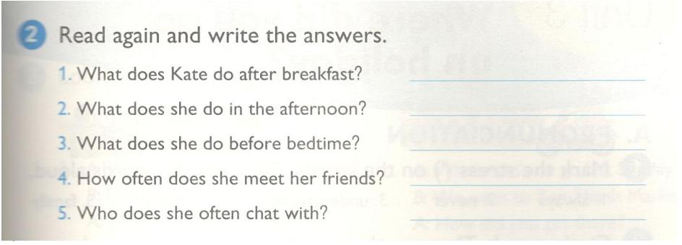
KEY:
1. She helps her parents with their farm work.
Kate làm gì sau bữa ăn sáng? Bạn ấy giúp bố mẹ làm công việc đồng áng.
2. She works with her teachers online.
Bạn ấy làm gì vào buổi chiều? Bạn ấy làm việc trực tiếp làm việc trực tuyến với thầy cô giáo.
3. She emails her homework to her teachers.
Bạn ấy làm gì trước giờ đi ngủ? Bạn ấy gửi email bài tập về nhà cho các thầy cô giáo của bạn ấy.
4. She meets her friends once a week.
Bạn ấy thường xuyên gặp gỡ bạn bè như thế nào? Bạn ấy gặp bạn bè 1 lần 1 tuần.
5. She often chats with her friend Mai in Viet Nam.
Bạn ấy thường nói chuyện cùng ai? Bạn ấy thường nói chuyên với Mai, bạn của bạn ý ở Việt Nam.
F. WRITING (Viết)
1. Look and write. (Nhìn và viết)
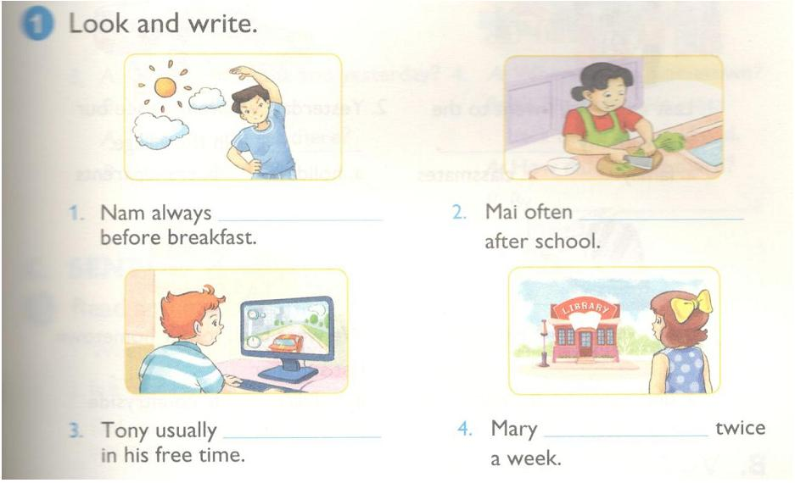
KEY
1. does morning exercise
Nam luôn tập thể dục trước khi ăn sáng.
2. cooks dinner
Mai thường nấu bữa tối sau khi tan trường.
3. plays computer games
Tony thường chơi điện tử khi cậu ấy rảnh.
4. goes to the library
Mary tới thư viện hai lần một tuần.
2. Write about your daily activities.
(Viết về hoạt động thường ngày của bạn)
Use the questions to help you.
(Sử dụng những câu hỏi sau sẽ giúp cho bạn)
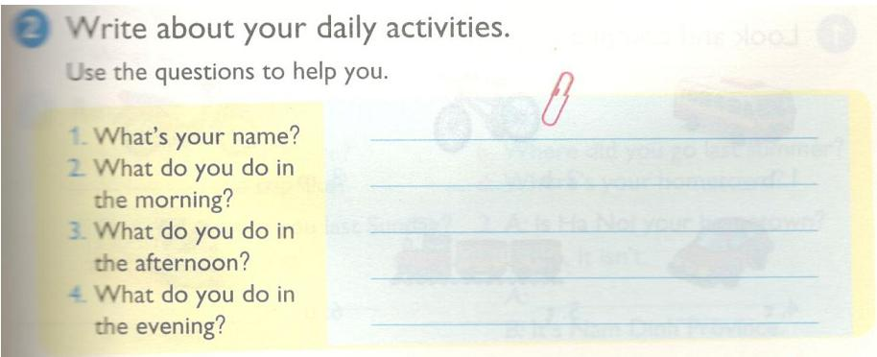
1. What's your name? My name is Hoa.
2. What do you do in the morning?
I always go to school in the morning.
3. What do you do in the afternoon?
I usually go out to play with my friend.
4. What do you do in the evening?
I do my homework in the evening. Sometimes I play computer games in my free time.

Unit 3. Where did you go on holiday? trang 12 Sách bài tập (SBT) Tiếng Anh 5 mới
UNIT 3. WHERE DID YOU GO ON HOLIDAY?
Bài 3. Bạn đi đâu vào kỳ nghỉ?

A. PRONUNCIATION- Cách phát âm
1. Mark the stress (') on the words. Then say the words aloud
(Đánh dấu trọng âm (') vào những từ. Sau đó đọc lớn tiếng những từ này)
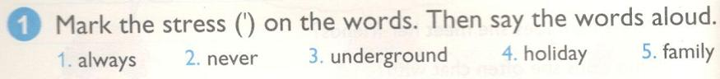

KEY
- 'always 2. 'never 3. 'underground 4. 'holiday 5. 'family
2.Circle a or b. Then say the completed sentences aloud
( Khoanh tròn a hoặc b. Sau đó đọc lớn tiếng câu đã hoàn thành)
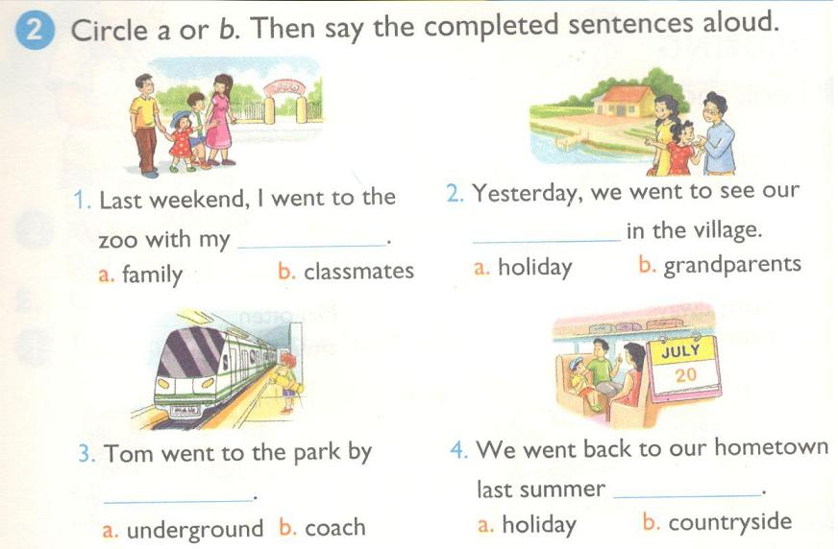

KEY
1a
Tuần trước, tớ đã đi đến sở thú cùng với gia đình của tớ.
2b
Hôm qua, chúng tớ đã đi thăm ông bà ở trong làng.
3a
Tôm đã đi đến công viên bằng tàu điện ngầm.
4a
Chúng tớ đã về quê vào kỳ nghỉ hè năm ngoái.
B. VOCABULARY- Từ vựng
1. Look and complete ( Nhìn và hoàn thành)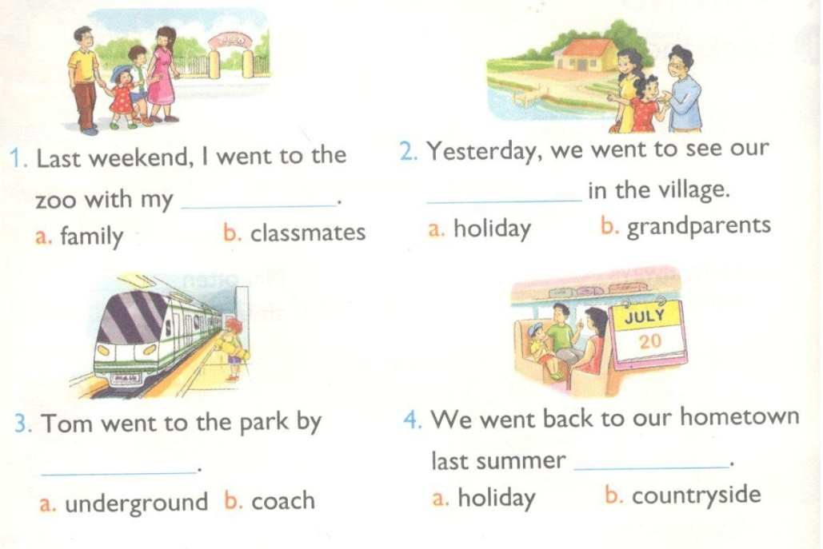

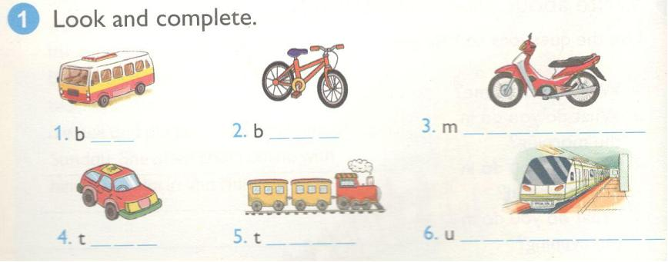
KEY
1. bus [xe buýt] 4. taxi [xe taxi]
2. bike [ xe đạp] 5. train [ tàu hỏa]
3. motorbike [xe máy] 6. underground [ tàu điện ngầm]
2. Look, read and complete ( Nhìn, đọc và hoàn thành)
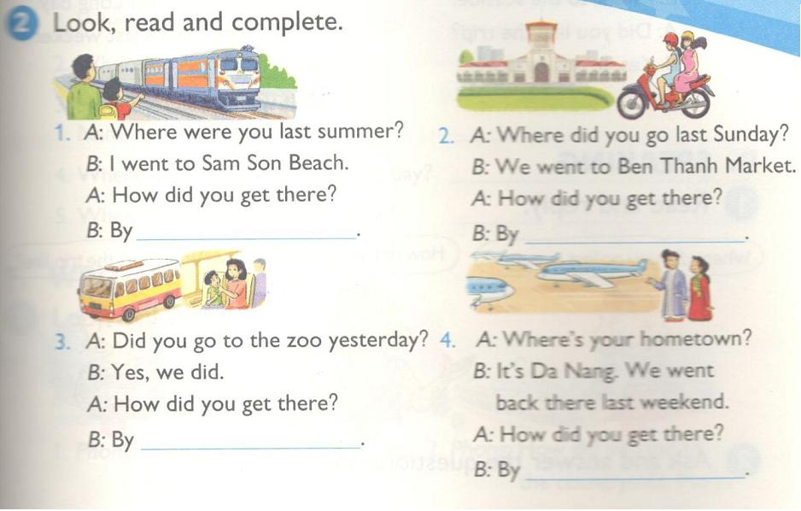
KEY
1. train
A. Bạn đã ở đâu mùa hè năm ngoái?
B. Tớ đã đến biển Sầm Sơn
A. Bạn đã đi đến đó như thế nào?
B. Bằng tàu hỏa
2. motorbike
A: Các bạn đã đi đâu tuần trước?
B: Chúng tớ đã đi đến chợ Bến Thành.
A: Bạn đã đi đến đó như thế nào?
B: Bằng xe máy.
3.bus
A: Có phải bạn đã đi đến sở thú ngày hôm qua không?
B: Đúng rồi!
A: Bạn đã đi đến đó như thế nào?
B: Bằng xe buýt
4. plane
A: Quê bạn ở đâu thế?
B: Ở Đà Nẵng. Chúng tớ đã về đó tuần trước.
A: Bạn đã đi đến đó như thế nào?
B: Bằng máy bay.
C. SENTENCE PATTERNS ( Cặp câu)
1. Read and match ( Đọc và nối câu)
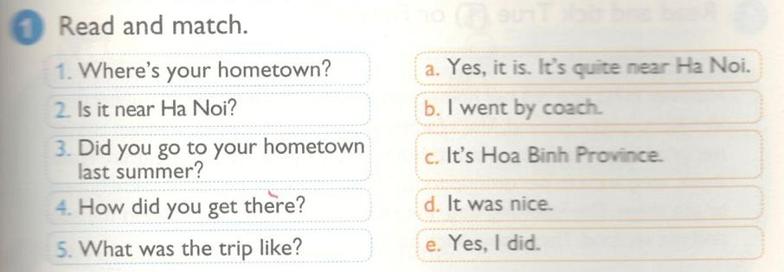
KEY:
1c
Quê bạn ở đâu thế? Quê tở ở tỉnh Hòa Bình.
2a
Ở đó có gần Hà Nội không? Có, nó khá gần Hà Nội.
3e
Bạn có về quê mùa hè trước không? Có chứ, tớ có về.
4b
Bạn đã về bằng cách nào vậy? Tớ đi xe khách đường dài.
5d
Chuyến đi đó như thế nào? Nó rất thú vị.
2. Read and complete. (Đọc và hoàn thành. )
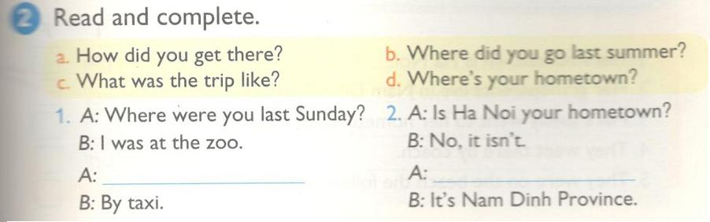
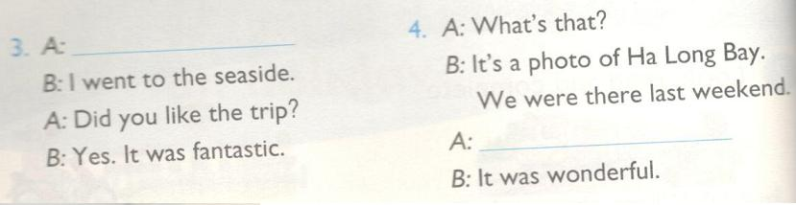
KEY:
1a
A: Bạn đã ở đâu Chủ nhật tuần trước?
B: Tớ ở sở thú.
A: Bạn đã đi đến đó như thế nào?
B: Bằng taxi
2d
A: Có phải quê bạn ở Hà Nội không?
B: Không phải đâu.
A: Quê bạn ở đâu thế?
B: Ở tỉnh Nam Định.
3b
A: Bạn đã đi đâu vào mùa hè năm ngoái?
B: Tớ đã đi đến bờ biển.
A: Bạn có thích chuyến đi đó không?
B: Có chứ. Nó tuyệt vời lắm!
4c
A: Đó là gì vậy?
B: Đó là bức ảnh của Vịnh Hạ Long. Chúng tớ đã ở đó tuần trước.
A: Chuyến đi đó như thế nào vậy?
B: Nó thật tuyệt vời!
D. SPEAKING- nói
1. Read and reply ( Đọc và đáp lại)
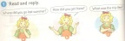

KEY
Bạn đã đi đâu vào mùa hè năm ngoái?
Bạn đã đi đến đó như thế nào?
Chuyến đi đó như thế nào vậy?
2. Ask and answer the questions above.
( Hỏi và trả lời những câu hỏi trên)
E. READING - đọc
1. Read and tick True (T) or False (F) ( Đọc và tích đúng (T) hoặc sai (F)
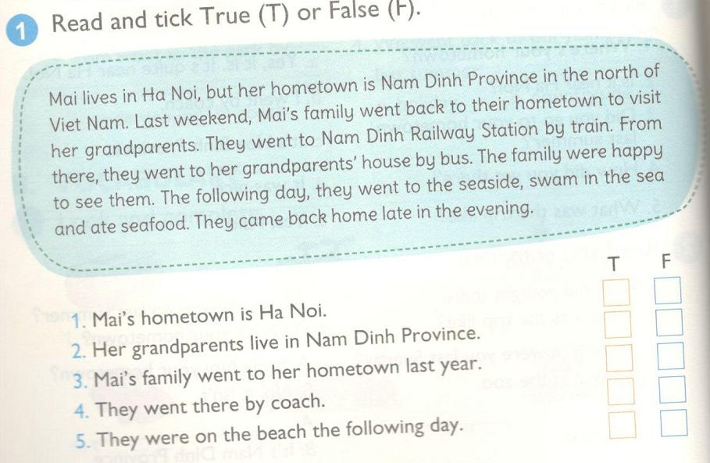
KEY
1. F
Quê của Mai là Hà Nội.
2. T
Ông bà của bạn ấy sống ở tỉnh Nam Định.
3. F
Gia đình của Mai đã đi về quê đó năm ngoái.
4. F
Họ đã đi đến đó bằng xe khách đường dài.
5. T
Họ đã ở bãi biển ngày sau đấy.
2. Read again and write short answers ( Đọc lại và viết câu trả lời ngắn)
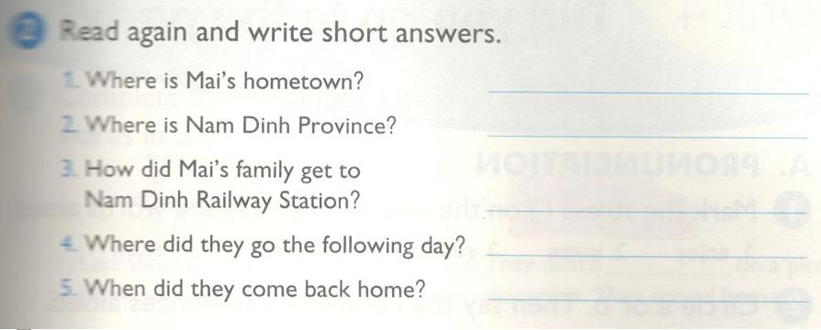

1. Nam Dinh province
Quê của Mai ở đâu? Tỉnh Nam Định.
2. In the north of Viet Nam
Tỉnh Nam Định ở đâu? Ở phía bắc của Việt Nam.
3. By train
Gia đình của Mai đã đến nhà ga xe lửa Nam Định như thế nào? Bằng tàu lửa.
4. To the seaside
Họ đã đi đâu vào ngày sau đó? Đi đến bờ biển.
5.Late in the evening
Khi nào họ quay trở lại nhà? Tối muộn.
F. WRITING - Viết
1. Look and write ( Nhìn và viết)
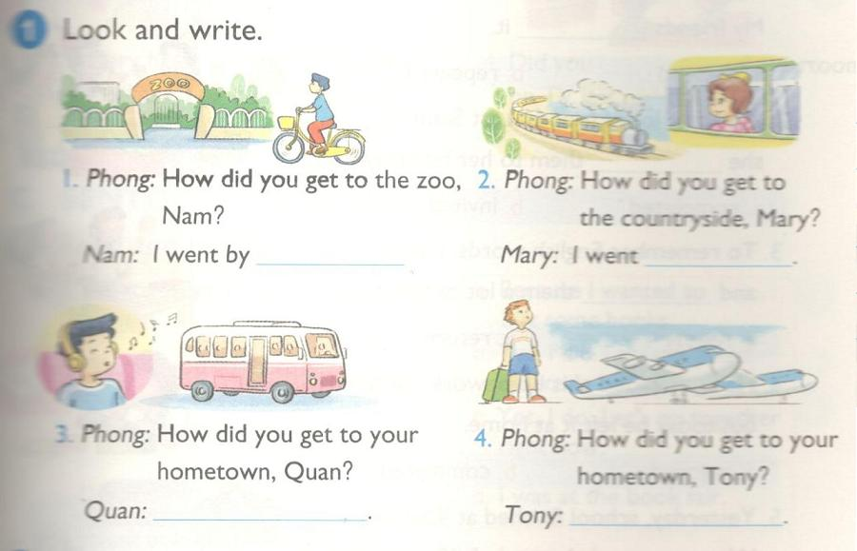
KEY
1. bike
Phong: Bạn đã đi đến sở thú như thế nào hả Nam?
Nam: T đi bằng xe đạp.
2.by train
Phong: Bạn đã đi đến vùng nông thôn như thế nào hả Mary?
Mary: T đi bằng tàu lửa.
3. I went by coach
Phong: Bạn đã đi về quê như thế nào hả Quân?
Quân: T đi bằng xe khách
4. I went by plane
Phong: Bạn đã đi về quê như thế nào hả Tony?
Tony: T đi bằng máy bay.
2.Write about your trip last summer
( Viết về chuyến đi của bạn vào mùa hè năm ngoái)
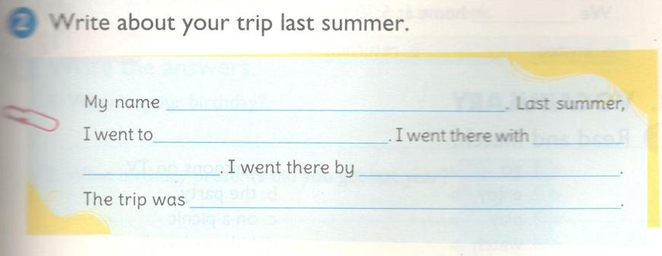
My name is Mai. Last summer, I went to Da Lat. I went there with my parents. I went there by plane. The trip was wonderful.

Unit 4. Did you go to the party? trang 16 Sách bài tập (SBT) Tiếng Anh 5 mới
UNIT 4. DID YOU GO TO THE PARTY?
Bài 4. Bạn có đi tới bữa tiệc không?

A. PRONUNCIATION- Cách phát âm
1. Mark the stress (') on the words. Then say the words aloud
(Đánh dấu trọng âm (') vào những từ. Sau đó nói lớn tiếng những từ này)
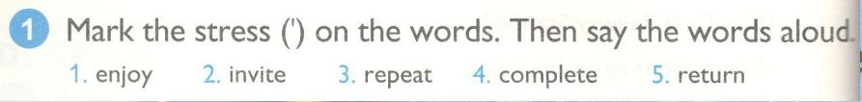
KEY
1. en'joy 2. in'vite 3. re'peat 4. com'plete 5. re'turn
2.Circle a or b. Then say the completed sentences aloud
(Khoanh tròn a hoặc b. Sau đó đọc lớn tiếng câu đã hoàn thành)
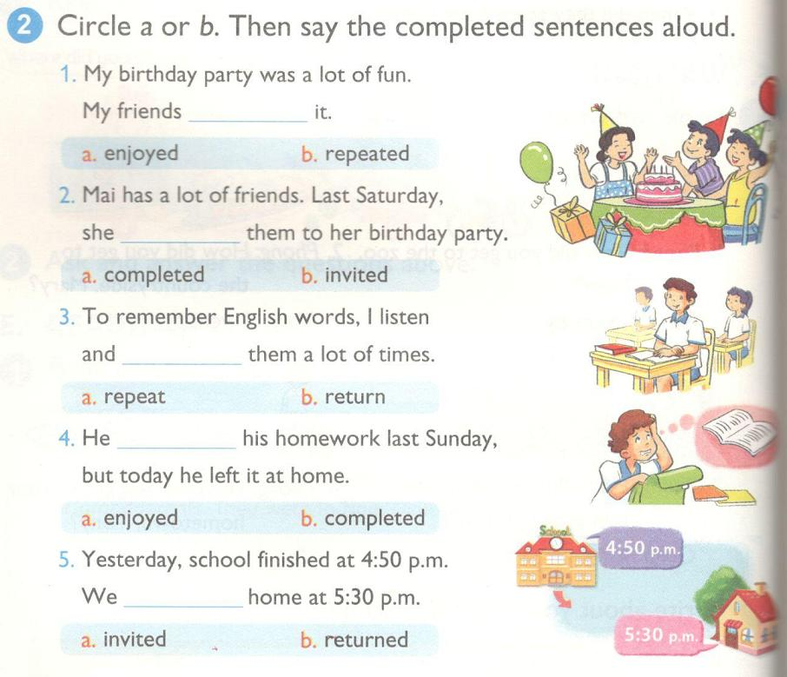
KEY
1a
Bữa tiệc sinh nhật của tớ đã thật nhiều niềm vui.
Các bạn của tớ đã thích nó lắm.
2b
Mai có rất nhiều bạn. Thứ bảy tuần trước, cô ấy đã mời họ đến bữa tiệc sinh nhật của mình.
3a
Để nhớ được các từ Tiếng Anh, tớ đã nghe và nhắc lạ chúng rất nhiều lần.
4b
Anh ấy đã hoàn thành bài tập về nhà vào chủ nhật tuần trước, nhưng hôm nay anh ấy đã quên nó ở nhà.
5b
Hôm qua, trường học đã kết thúc vào lúc 4h50 chiều. Chúng tớ đã trở về nhà vào lúc 5h30
B. VOCABULARY- Từ vựng
1. Read and match ( Đọc và nối câu)
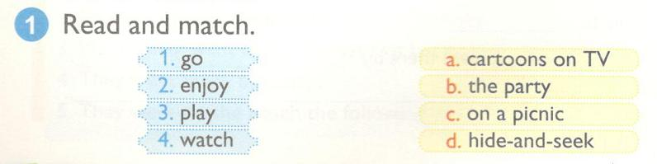
KEY:
1c go on a picnic : Đi dã ngoại
2b enjoy the party : tận hưởng bữa tiệc
3d play hide-and-seek : chơi trốn tìm
4a watch cartoons on TV : xem hoạt hình trên ti vi
2. Complete the sentences. Use the correct forms of the words in B1
( Hoàn thành những câu sau đây. Sử dụng dạng đúng của những từ đó ở phần B1)
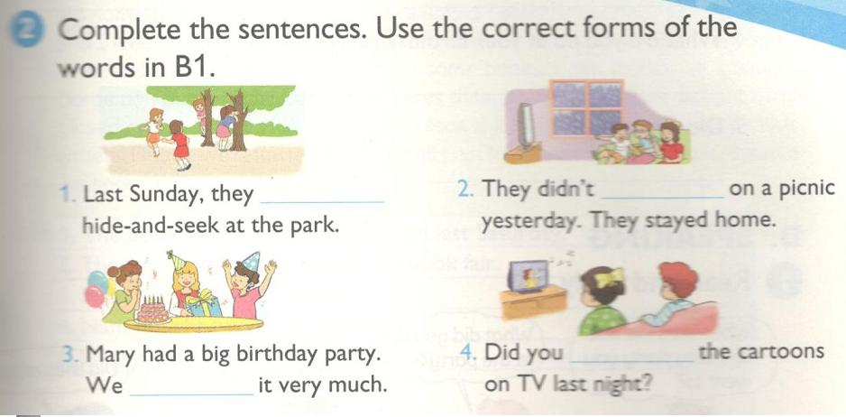
KEY:
1. played
Chủ nhật tuần trước,họ đã chơi trốn tìm ở công viên
2. go
Họ đã không đi dã ngoại hôm qua. Họ đã ở nhà.
3. enjoyed
Mary đã có một bữa tiệc sinh nhật lớn. Chúng tớ đã thích nó rất nhiều.
4. watch
Bạn có xem chương trình hoạt hình trên ti vi tối hôm qua không?
C. SENTENCE PATTERNS ( Cặp câu)
1. Read and match ( Đọc và nối câu)
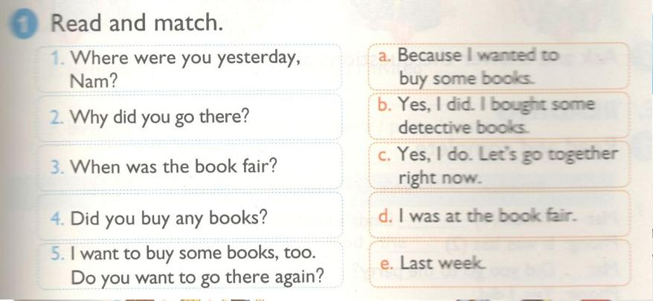
KEY:
1d
Bạn đã ở đâu ngày hôm qua hả Nam? tớ đã ở hội chợ sách.
2a
Tại sao bạn đã đi đến đó? Bởi vì tớ muốn mua vài quyển sách.
3e
Hội chợ sách tổ chức khi nào vậy? Tuần trước.
4b
Bạn có mua được quyển sách nào không? Có chứ. Tớ đã mua được vài quyển sách trinh thám.
5c
T cũng muốn mua mấy quyển. Bạn có muốn đến đó nữa không?
Có, t muốn. Chúng ta hãy đi cùng nhau bây giờ luôn nhé.
2. Write the answers ( Viết câu trả lời)
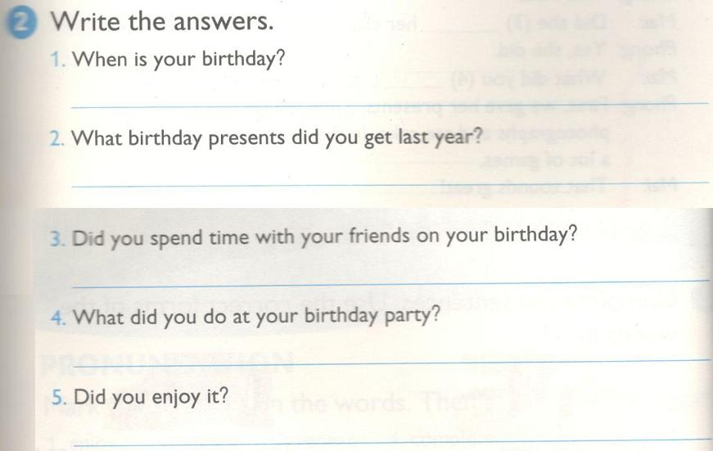
1. When is your birthday? My birthday is June 24th.
Sinh nhật của bạn là khi nào vậy? Sinh nhật tớ là 24 tháng 6.
2. What birthday presents did you get last year? I got books and toys.
Những món quà sinh nhật nào bạn đã nhận được vào năm ngoái? Tớ được tặng sách và đồ chơi.
3. Did you spend time with your friends on your birthday? Yes, I did.
Bạn có dành thời gian với bạn bè vào sinh nhật của mình không?
4. What did you do at your birthday party? I played with my friends.
Bạn đã làm gì vào bữa tiệc sinh nhật của mình? Tớ chơi với bạn mình.
5.Did you enjoy it? Yes, I did.
Bạn có thích nó không? Có, tớ thích.
D. SPEAKING- nói
1. Read and reply ( Đọc và đáp lại)
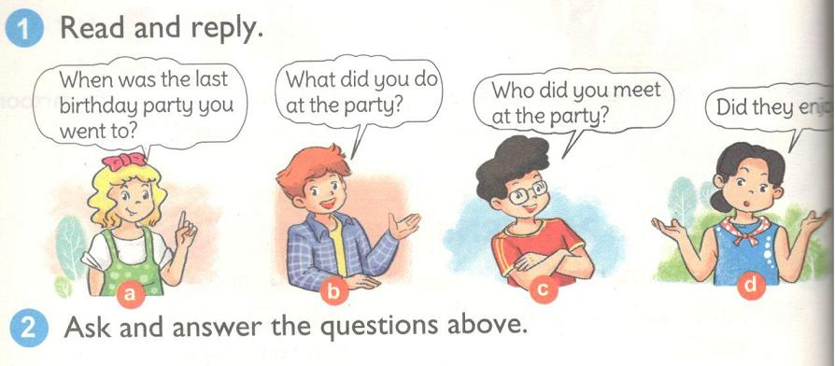

a Bữa tiệc sinh nhật lần cuối bạn đến dự là khi nào?
b Bạn đã làm gì ở bữa tiệc?
c Bạn đã gặp ai ở bữa tiệc?
d Họ có thích bữa tiệc không?
2. Ask and answer the questions above.
(Hỏi và trả lời những câu hỏi trên)
E. READING - đọc
1. Read and complete. ( Đọc và hoàn thành)
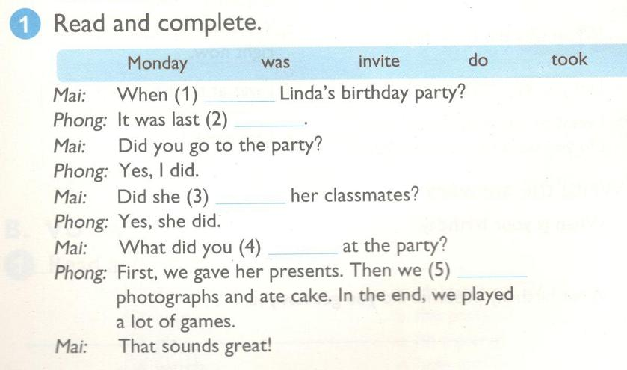
KEY:
1 was 2 Monday 3 invite 4 do 5 took
Mai: Sinh nhật Linda là khi nào vậy?
Phong: Vào thứ hai tuần trước.
Mai: Bạn có đi đến bữa tiệc không?
Phong: Có, tớ có đến.
Mai: Bạn ấy có mời các bạn cùng lớp không?
Phong: Có, bạn ấy có mời.
Mai: Bạn đã làm gì ở bữa tiệc thế?
Phong: Đầu tiên, chúng tớ đã tặng những món quà cho bạn ấy. Sau đó chúng tớ đã chụp ảnh và ăn bánh. Cuối cùng, chúng tớ đã chơi rất nhiều trò chơi.
Mai: Nghe thật là tuyệt!
2. Read and tick True (T) or False (F) ( Đọc và tích đúng (T) hoặc sai (F) )
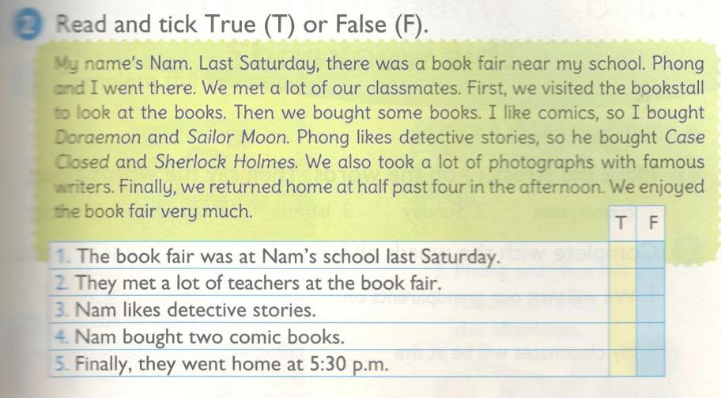
Tên tớ là Nam. Thứ bảy tuần trước có một hội chợ sách ở gần trường tớ. Phong và tớ đã đi đến đó. Chúng tớ đã gặp rất nhiều bạn cùng lớp. Đầu tiên, chúng tớ đi thăm các hiệu sách để nhìn các quyển sách. Sau đó chúng tớ đã mua vài quyển. Tớ thích truyện tranh, vì thế tớ đã mua Đô-rê-mon và Thủy thủ mặt trăng. Phong thích truyện trinh thám, nên cậu ấy đã mua quyển Case closed và Sherlock Homes. Chúng tớ cũng chụp rất nhiều ảnh với những nhà văn nổi tiếng. Cuối cùng, chúng tớ đã trở về nhà vào lúc 4h30 chiều. Chúng tớ đã rất thích hội chợ sách.
KEY:
1 F Hội chợ sách ở trường của Nam vào thứ 7 tuần trước
2 F Họ đã gặp rất nhiều giáo viên tại hội chợ sách
3 F Nam thích truyện trinh thám
4 T Nam đã mua 2 quyển truyện tranh
5 F Cuối cùng họ đã về nhà vào lúc 5h30 chiều
F. WRITING - Viết
1. Put the words in order to make sentences.
( Sắp xếp từ để tạo thành câu hoàn chỉnh)
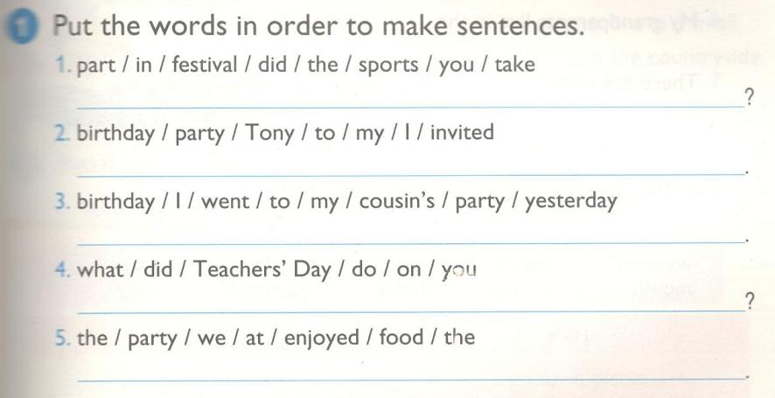
KEY:
1. Did you take part in the sports festival?
Bạn đã tham gia vào lễ hội thể thao chứ?
2. I invited Tony to my birthday party.
Tớ đã mời Tony tới bữa tiệc sinh nhật của mình.
3. I went to my cousin's birthday party yesterday.
Tớ đã đi tới bữa tiệc sinh nhật của người họ hàng tối hôm qua.
4. What did you do on Teacher's day?
Bạn đã làm gì vào ngày nhà giáo?
5. We enjoyed the food at the party.
Chúng tớ đã rất thích đồ ăn ở bữa tiệc.
2. Write about you ( viết về bạn)
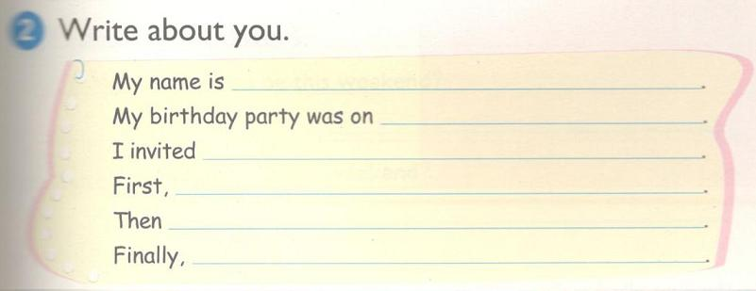
My name is Giang. Tên tớ là Giang.
My birthday party was on June 24th. Bữa tiệc sinh nhật của tớ vào ngày 24 tháng 6.
I invited An, My, Thu and Linh. Tớ đã mời An, My, Thư và Linh.
First, . Đầu tiên,_______________.
Then, Sau đó, ________________.
Finally, Cuối cùng,_____________.

Unit 5. Where will you be this weekend? trang 20 Sách bài tập (SBT) Tiếng Anh 5 mới
UNIT 5. WHERE WILL YOU BE THIS WEEKEND?
Bài 5. Bạn sẽ ở đâu cuối tuần này?

A. PRONUNCIATION- Cách phát âm
1. Mark the stress (') on the words. Then say the words aloud
(Đánh dấu trọng âm (') vào những từ. Sau đó nói lớn tiếng những từ này)

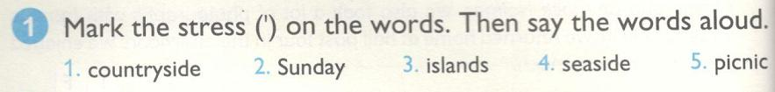

KEY
1. 'countryside 2. 'Sunday 3. 'islands 4. 'seaside 5.'picnic

2. Complete with the words above and say the sentences aloud
( Hoàn thành câu với những từ trên và đọc lớn tiếng những câu này)
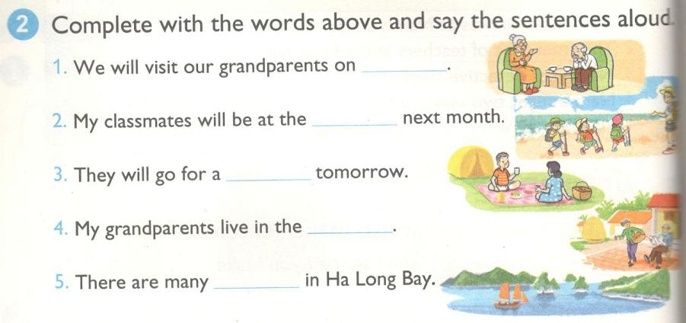KEY
1 sunday
2 seaside
3 picnic
4 countryside
5 islands
B. VOCABULARY - Từ vựng
1. Put the words in the correct columns.
(Xếp các từ vào đúng cột)
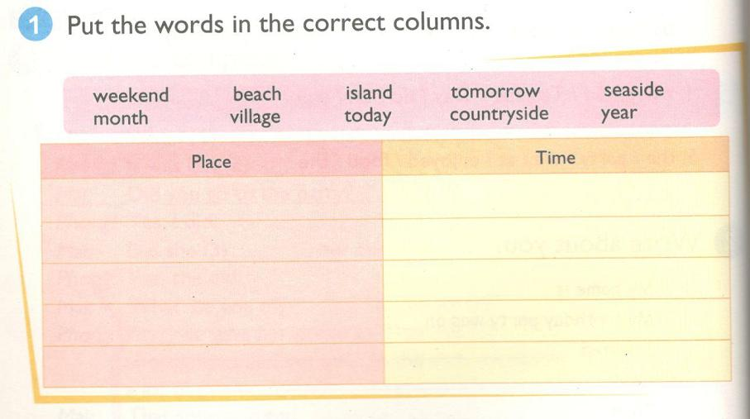
KEY
PLACE:
beach [bờ biển] village [làng quê]
island [ đảo] countryside [nông thôn]
seaside [ bờ biển]
TIME
weekend [ cuối tuần] today [hôm nay]
tomorrow [ ngày mai] year [năm]
month [ tháng]
2. Complete the sentences with the words in B1
( Hoàn thành những câu sau với những từ ở B1)
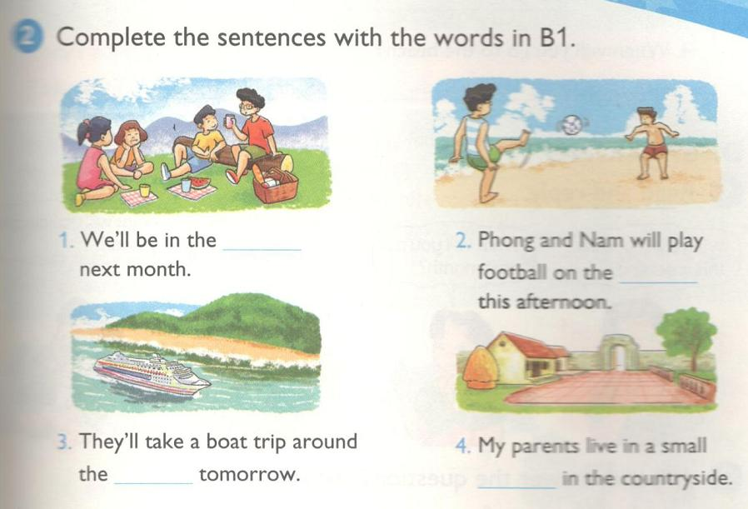
KEY
1 countryside/ village/ mountain
Chúng tớ sẽ đi đến nông thôn/làng quê/núi tháng tới.
2 beach
Phong và Nam sẽ chơi bóng đá trên bờ biển vào chiều nay.
3 island
Họ sẽ đi tàu vòng quanh đảo ngày mai.
4 village
Bố mẹ tớ sống ở 1 làng quê nhỏ ở vùng nông thôn.
C. SENTENCE PATTERNS ( Cặp câu)
1. Read and match ( Đọc và nối câu)
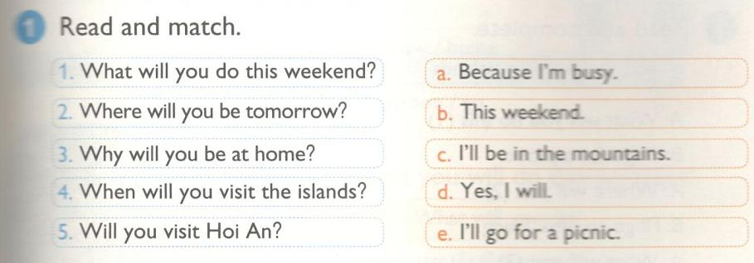
KEY:
1e Bạn sẽ làm gì cuối tuần này? Tớ sẽ đi dã ngoại.
2c Bạn sẽ làm gì ngày mai? Tớ sẽ ở trên núi.
3a Tại sao bạn sẽ ở nhà? Bởi vì tớ bận.
4b Khi nào bạn sẽ đến thăm hòn đảo? Tuần này.
5d Bạn sẽ đến Hội An chứ? Có, tớ sẽ đến.
2. Write the answers ( Viết câu trả lời)
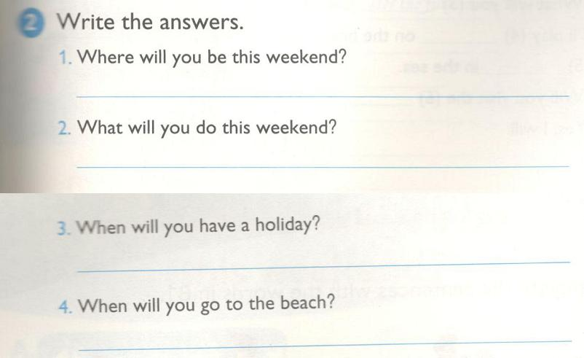
KEY
1. I will be in Hanoi.
Bạn sẽ ở đâu cuối tuần này? Tớ sẽ ở nhà.
2. I will go to the cinema.
Bạn sẽ làm gì cuối tuần này? Tớ sẽ đi xem phim.
3. On April 30th.
Khi nào bạn sẽ có 1 kỳ nghỉ? Vào ngày 30 tháng Tư.
4. In this July.
Khi nào bạn sẽ đi đến bãi biển? Vào tháng Bảy này.
D. SPEAKING - nói
1. Read and reply ( Đọc và đáp lại)
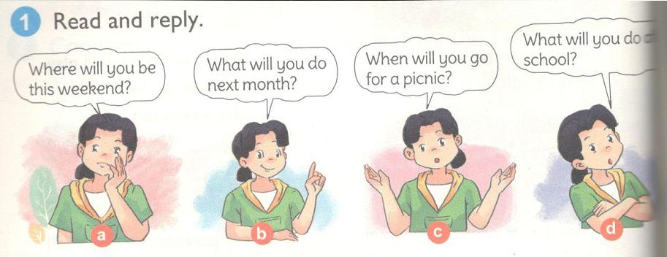
a Bạn sẽ ở đâu cuối tuần này?
b Bạn sẽ làm gì vào tháng tới?
c Khi nào bạn sẽ đi dã ngoại?
d Bạn sẽ làm gì sau khi tan học?
2. Ask and answer the questions above.
( Hỏi và trả lời những câu hỏi trên)
E. READING - đọc
1. Read and complete. ( Đọc và hoàn thành)
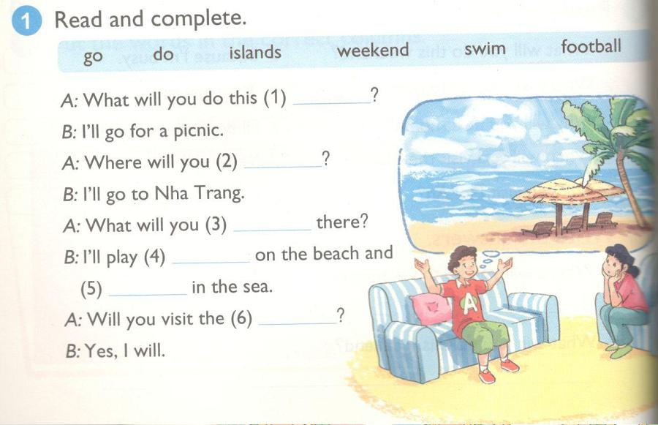
KEY:
1 weekend [cuối tuần]
2 go [đi]
3 do [làm]
4 football [đá bóng]
5 swim [bơi]
6 islands [hòn đảo]
A: Bạn sẽ làm gì cuối tuần này?
B: Tớ sẽ đi dã ngoại.
A: Bạn sẽ đi đâu?
B: Tớ sẽ đi Nha Trang.
A: Bạn sẽ làm gì ở đó?
B: Tớ sẽ chơi đá bóng ở trên bờ biển và bơi ở trong biển.
A: Bạn sẽ đi thăm những hòn đảo chứ?
B: Có chứ!
2. Look, read and complete ( Nhìn, đọc và hoàn thành)
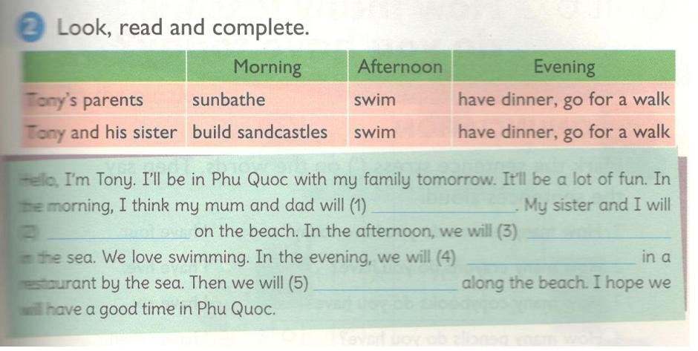
KEY:
1 sunbathe [tắm nắng]
2 build sandcastles [ xây lâu đài cát]
3 swim [ bơi]
4 have dinner [ăn tối]
5 go for a walk [đi bộ]
Xin chào, tớ là Tony. Tớ sẽ ở Phú Quốc với gia đình tớ vào ngày mai. Sẽ có nhiều điều thú vị lắm. Vào buổi sáng, tớ nghĩ bố
bố mẹ tớ sẽ tắm nắng. Chị gái và tớ sẽ xây lâu đài cát trên bờ biển. Vào buổi chiều, chúng tớ sẽ đi bơi ở biển. Chúng tớ yêu
thích bơi lội. Vào buổi tối, chúng tớ sẽ ăn tối trong một nhà hàng ở bên bờ biển. Sau đó chúng tớ sẽ đi bộ dọc theo bờ biển.
Tớ hy vọng chúng tớ sẽ có một khoảng thời gian tuyệt vời ở Phú Quốc.
F. WRITING - Viết
1. Put the words in order to make sentences
( Sắp xếp lại từ để tạo thành câu)
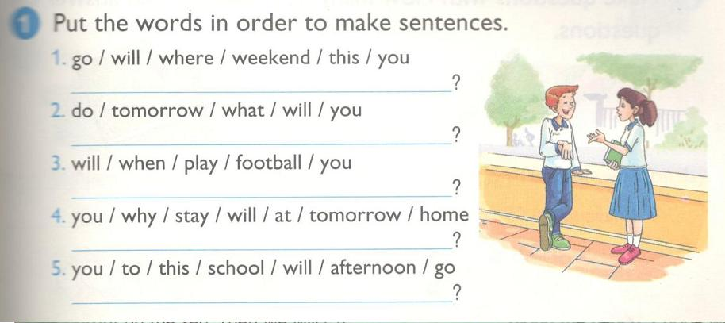
KEY:
1 Where will you go this weekend? Bạn sẽ đi đâu cuối tuần này?
2 What will you do tomorrow? Bạn sẽ làm gì ngày mai?
3 When will you play football? Khi nào bạn sẽ chơi đá bóng?
4 Why will you stay at home tomorrow? Tại sao mai bạn lại ở nhà?
5 Will you go to school this afternoon? Bạn sẽ đến trường chiều nay chứ?
2. Complete the table about what you will do this weekend.
( Hoàn thành bảng nói về bạn sẽ làm gì cuối tuần này)
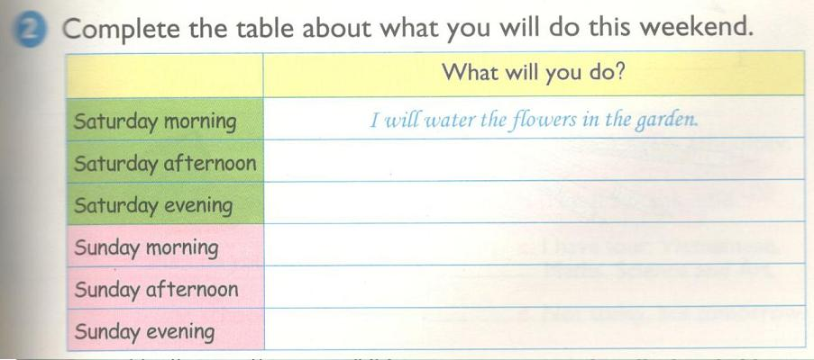
KEY
Saturday afternoon: I will practise piano.
Saturday evening: I will read books.
Sunday morning: I will go to the park.
Sunday afternoon: I will clean my room.
Sunday evening: I will watch a movie.

Unit 6. How many lessons do you have today? trang 24 Sách bài tập (SBT) Tiếng Anh 5 mới
UNIT 6. HOW MANY LESSONS DO YOU HAVE TODAY?
Bài 6. Hôm nay bạn có bao nhiêu môn học?

A. PRONUNCIATION- Cách phát âm
1. Mark the stress (') on the words. Then say the sentences aloud
(Đánh dấu trọng âm (') vào những từ. Sau đó đọc lớn tiếng những câu này)
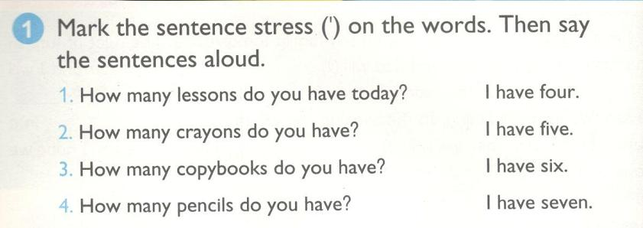
KEY
1. 'How many 'lessons do you 'have 'today? I 'have 'four
Bạn có bao nhiêu môn học hôm nay? Tớ có 4 tiết
2. 'How many 'crayons do you 'have ? I 'have 'five
Bạn có bao nhiêu cây bút chì màu? Tớ có 5 cây
3. 'How many 'copybooks do you 'have ? I 'have 'six
Bạn có bao nhiêu sách tập mẫu? Tớ có 6 quyển
4. 'How many 'pencils do you 'have ? I 'have 'seven
Bạn có bao nhiêu cái bút chì? Tớ có 7 cái
2. Make questions with How many....? Then ask and answer the questions.
( Đặt câu hỏi với từ How many...? Sau đó hỏi và trả lời những câu hỏi đó)
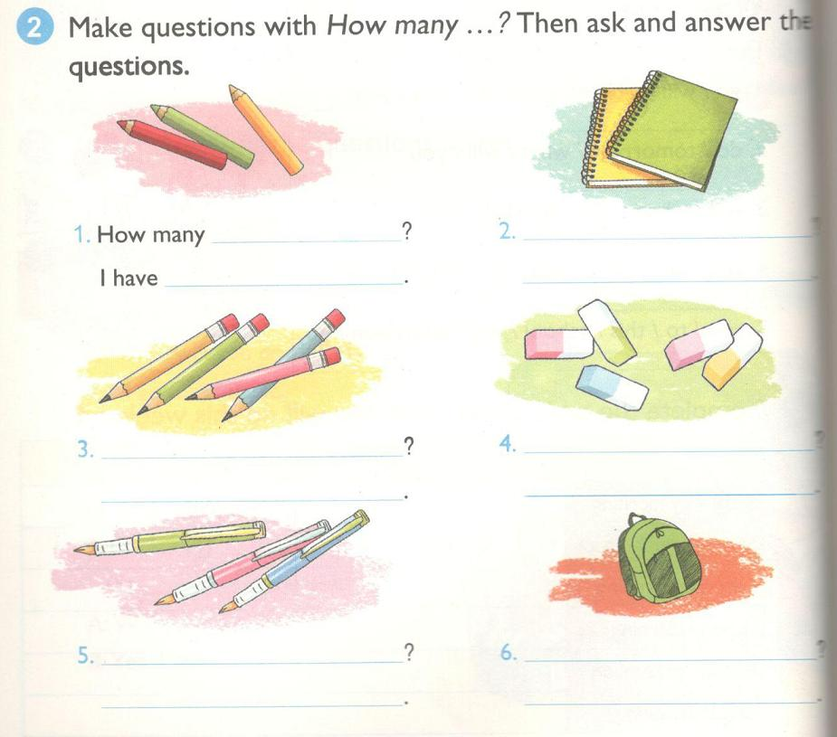

KEY
1. How many crayons do you have? I have three.
Bạn có bao nhiêu cây bút chì màu? Tớ có 3 cây
2. How many notebooks do you have? I have two.
Bạn có bao nhiêu quyển sổ ? Tớ có 2 cây
3. How many pencils do you have? I have four.
Bạn có bao nhiêu cái bút chì? Tớ có 4 cái
4. How many rubbers do you have? I have five.
Bạn có bao nhiêu cục tẩy gôm? Tớ có 5 cái
5. How many pens do you have? I have three.
Bạn có bao nhiêu cái bút ? Tớ có 4 cái
6. How many bags do you have? I have one.
Bạn có bao nhiêu cái cặp sách ? Tớ có 1 cái
B. VOCABULARY- Từ vựng
1. Do the puzzle (Làm câu đố)
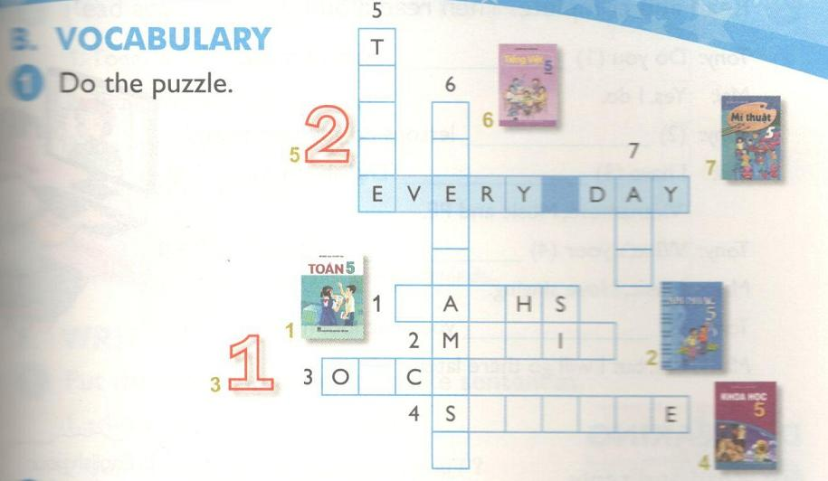
KEY
1. Toán 4. Khoa học 7. Mỹ thuật
2. Âm nhạc 5. 2 lần
3. 1 lần 6. Môn Tiếng Việt
2. Read and complete ( đọc và hoàn thành)
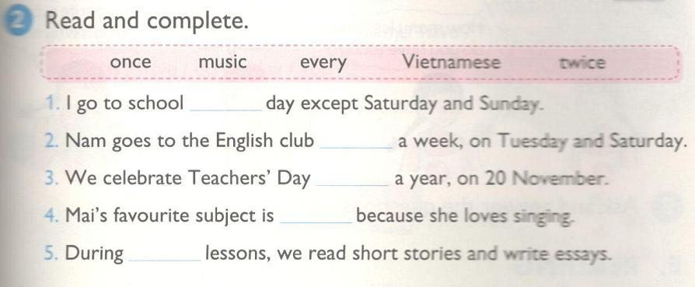
KEY
1. every
Tớ đi đến trường hàng ngày trừ thứ 7 và chủ nhật.
2. twice
Nam đi đến câu lạc bộ Tiếng Anh 2 lần 1 tuần, vào thứ 3 và thứ 7.
3. once
Chúng tớ tổ chức ngày Nhà Giáo 1 lần 1 năm, vào ngày 20 tháng 11.
4. Music
Môn học yêu thích của Mai là Âm nhạc bởi vì bạn ấy yêu ca hát.
5. Vietnamese
Trong suốt tiết học môn Tiếng Việt, chúng tớ đoc những câu chuyện ngắn và viết những bài tiểu luận.
C. SENTENCE PATTERNS ( Cặp câu)
1. Read and match ( Đọc và nối câu)
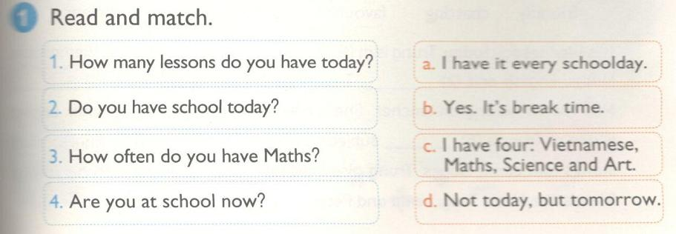
KEY
1c
Hôm nay bạn có bao nhiêu môn học? Tớ có 4: Tiếng Việt, Toán, Khoa học và Mỹ thuật.
2d
Hôm nay bạn có đến trường không? Hôm nay tớ không, nhưng mai thì có.
3a
Bạn có thường xuyên học môn Toán không? Tớ học môn ấy hàng ngày
4b
Bạn có đang ở trường không? Có. Bây giờ đang là giờ ra chơi.
2. Read and complete. Then read aloud
(Đọc và hoànthành. Sau đọc to lên)
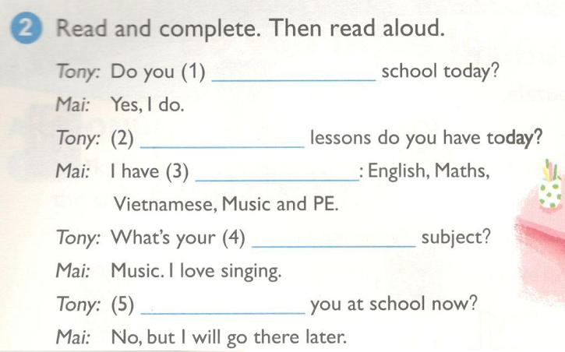
KEY
1. have
2. How many
3. five
4. favourite
5. Are
Tony: Bạn có đến trường hôm nay không?
Mai: Có, tớ có
Tony: Bạn học bao nhiêu môn hôm nay?
Mai: Tớ học 5 môn: Tiếng Anh, Toán, Tiếng Việt, Âm Nhạc và Thể Dục
Tony: Môn học yêu thích của bạn là gì?
Mai: Âm nhạc. Tớ yêu thích ca hát.
Tony: Bạn có đang ở trường không?
Mai: Không, nhưng lát nữa tớ sẽ đến đó.
D. SPEAKING- nói
1. Read and reply ( Đọc và đáp lại)
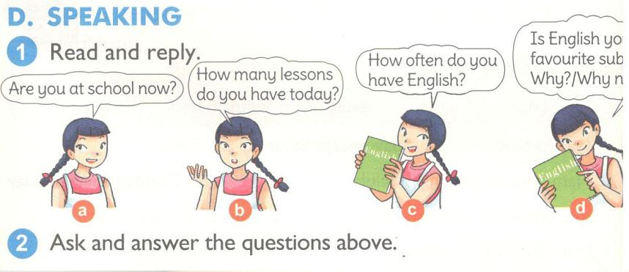
KEY
a. Bạn có đang ở trường không?
b. Bạn học bao nhiêu môn hôm nay?
c. Bạn thường xuyên học môn Tiếng Anh như thế nào?
d. Có phải Tiếng Anh là môn học yêu thích của bạn không? Tại sao/ tại sao không?
2. Ask and answer the questions above.
( Hỏi và trả lời những câu hỏi trên)
E. READING - đọc
1. Read and complete. ( Đọc và hoàn thành)
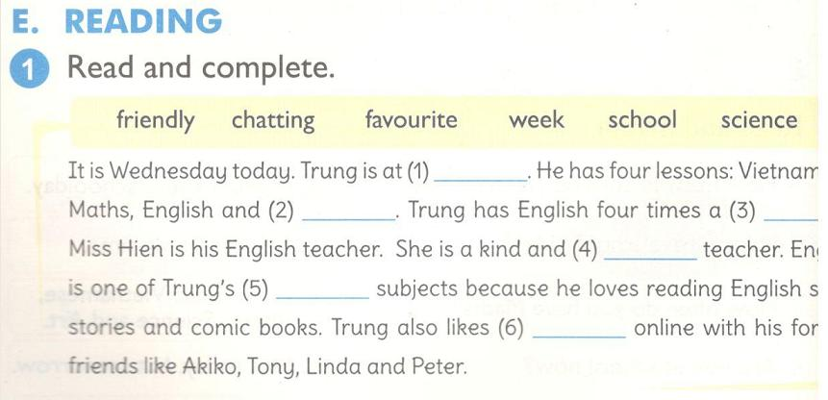
KEY
1 school 2 science 3 week 4 friendly 5 favourite 6 chatting
Hôm nay là thứ tư. Trung đang ở trường. Cậu ấy có 4 môn học: Tiếng Việt, Toán, Tiếng Anh và Khoa học. Trung học môn
Tiếng Anh 4 lần một tuần. Cô Hiền là cô giáo tiếng Anh của cậu ấy. Cô ấy là một cô giáo tốt bụng và thân thiện. Tiếng Anh
là một trong những môn học yêu thích của Trung bởi vì cậu ấy yêu thích đọc những câu chuyện ngắn và truyện tranh bằng
Tiếng Anh. Trung cũng thích tán gẫu trực tuyến với những người bạn nước ngoài của cậu ấy như Akiko, Tony, Linda và
Peter.
2. Read again and tick Yes (Y) or No (N). ( Đọc lại và tích Có hoặc Không)
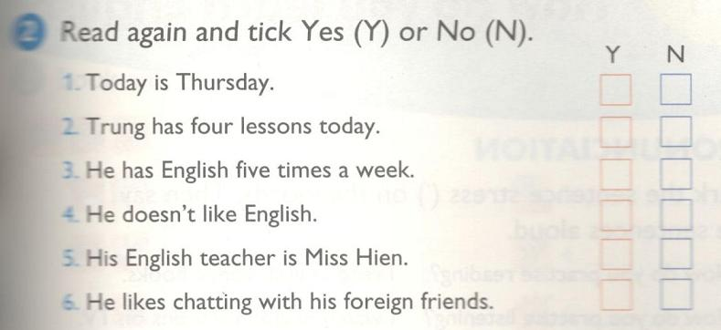
KEY
1 N
Hôm nay là thứ năm
2 Y
Trung học 4 môn ngày hôm nay.
3 N
Trung học môn Tiếng Anh 5 lần một tuần.
4 N
Cậu ấy không thích môn Tiếng Anh.
5 Y
Cô giáo Tiếng Anh của cậu ấy là cô Hiền.
6 Y
Trung cũng thích tán gẫu với những người bạn nước ngoài của cậu ấy.
F. WRITING - Viết
1. Put the words in order to make sentences
( Sắp xếp lại từ để tạo thành câu)
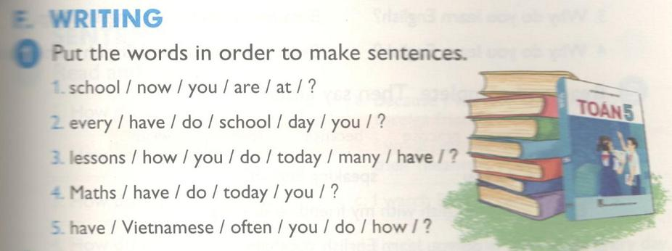
KEY
1. Are you at shool now?
Bạn có đang ở trường không?
2. Do you have school everyday?
Bạn có đến trường hàng ngày không?
3. How many lessons do you have today?
Bạn học bao nhiêu môn hôm nay?
4. Do you have Maths today?
Hôm nay bạn có học Toán không?
5. How often do you have Vietnamese?
Bạn thường xuyên học Tiếng Việt như thế nào?
2. Write about your school day ( Viết về ngày học ở trường của bạn)
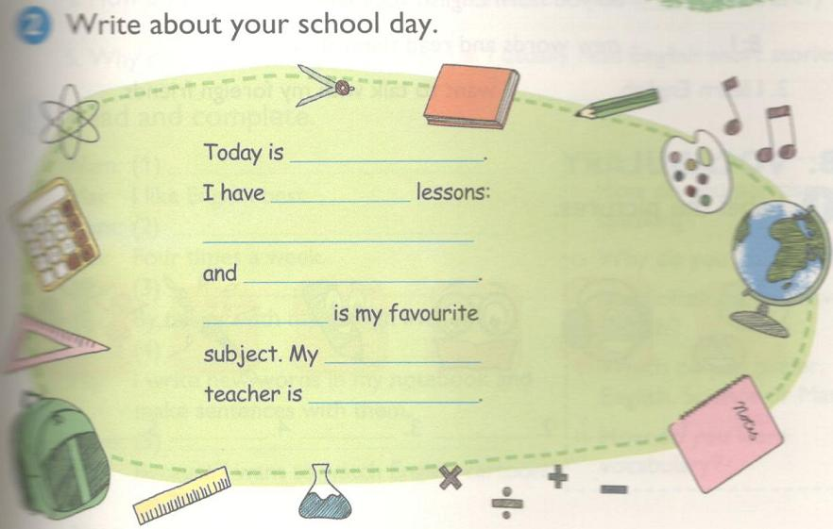
KEY
Today is Wednesday. I have three lessons: Math, English and Music. Music is my favourite subject. My English teacher is Dan.
Hôm nay là thứ tư. Tớ học ba tiết: toán, tiếng Anh và âm nhạc. Âm nhạc là môn học yêu thích của tớ.
Thầy/cô giáo môn tiếng Anh của tớ là Dan.

Unit 7. How do you learn English? trang 28 Sách bài tập (SBT) Tiếng Anh 5 mới
UNIT 7. HOW DO YOU LEARN ENGLISH?
Bài 7. Bạn học Tiếng Anh như thế nào?

A. PRONUNCIATION- Cách phát âm
1. Mark the sentence stress (') on the words. Then say the sentences aloud
(Đánh dấu trọng âm câu (') vào những từ. Sau đó đọc lớn tiếng những câu này)
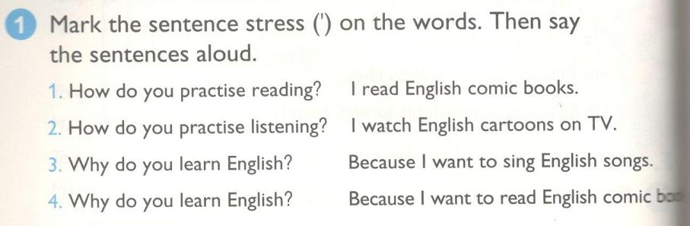

KEY:
1. ‘How do you ‘practise ‘reading? I ‘read ‘English ‘comic ‘books.
(Bạn luyện đọc thế nào? Tớ đọc truyện tranh tiếng Anh.)
2.‘How do you ‘practise ‘listening? I ‘watch ‘English car’toons on ‘TV.
(Bạn luyện nghe thế nào? Tớ xem hoạt hình tiếng Anh trên ti-vi.)
3. ‘Why do you ‘learn ‘English? Because I ‘want to ‘sing ‘English ‘songs.
(Tại sao bạn học tiếng Anh? Vì tớ muốn hát những bài hát tiếng Anh.)
4. ‘Why do you ‘learn ‘English? ‘Because I ‘want to ‘read ‘English ‘comic ‘books.
(Tại sao bạn học tiếng Anh? Vì tớ muốn đọc truyện tranh tiếng Anh.)
2. Read and complete. Then say aloud. ( Đọc và hoàn thành. Sau đó nói lớn tiếng)
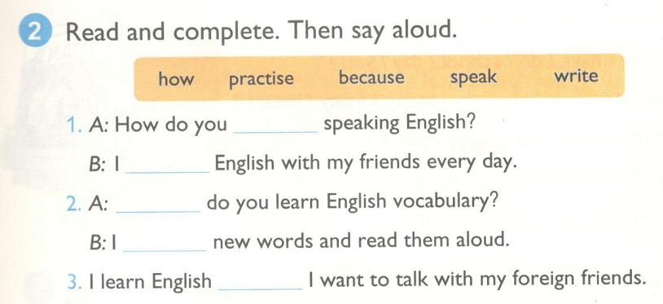
KEY:
1. Practise, speak
A: Bạn thực hành nói Tiếng Anh như thế nào?
B: Tớ nói Tiếng Anh với những người bạn của tớ hàng ngày.
2. How, write
A: Bạn học từ vựng Tiếng Anh như thế nào?
B: Tớ viết những từ mới và đọc chúng lớn tiếng.
3. Because
Tớ học Tiếng Anh bởi vì tớ muốn nói chuyện với những người bạn nước ngoài của tớ.
B. VOCABULARY- Từ vựng
1. Label the pictures ( Dán nhãn cho những bức tranh)
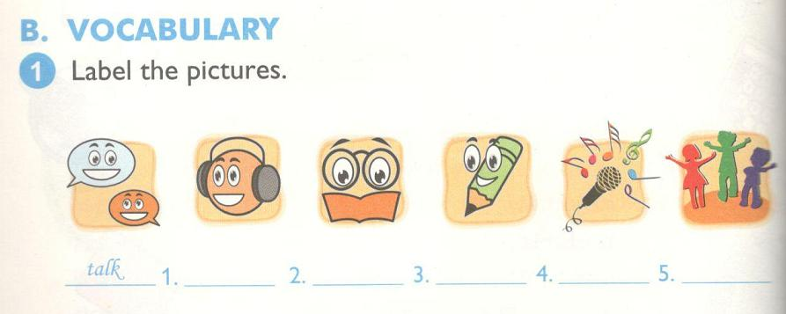
KEY:
1 listen [nghe]
2 read [ đọc]
3 write [viết]
4 sing [hát]
5 play [chơi]
2. Look and write ( Nhìn và viết)
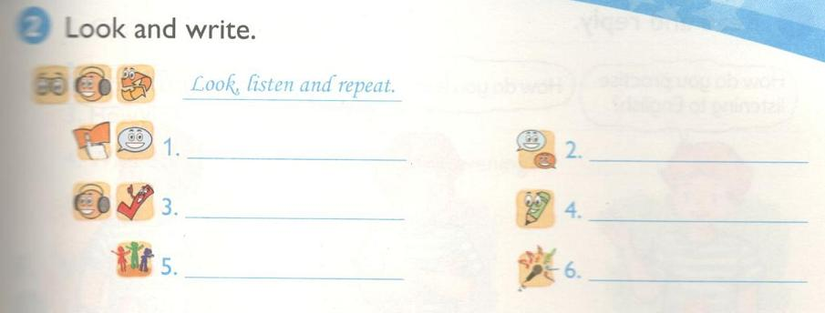
KEY:
1 poin and say [ chỉ và nói]
2 talk [nói chuyện]
3 listen and tick [nghe và tích]
4 write [viết]
5 play [chơi]
6 sing [hát]
C. SENTENCE PATTERNS ( Cặp câu)
1. Read and match ( Đọc và nối câu)
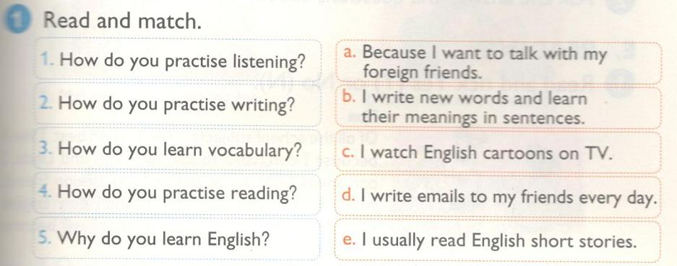
KEY:
1c
Bạn luyện nghe như thế nào? Tớ xem những phim hoạt hình bằng Tiếng Anh trên ti vi.
2d
Bạn luyện viết như thế nào? Tớ viết email cho những người bạn của tớ hàng ngày.
3b
Bạn học từ vựng như thế nào? Tớ viết những từ mới và học nghĩa của chúng trong câu.
4e
Bạn luyện đọc như thế nào? Tớ thường xuyên đọc những câu chuyện ngắn bằng Tiếng Anh.
5a
Vì sao bạn học Tiếng Anh? Bởi vì tớ muốn nói chuyện với những người bạn nước ngoài của tớ.
2. Read and complete. (Đọc và hoàn thành)
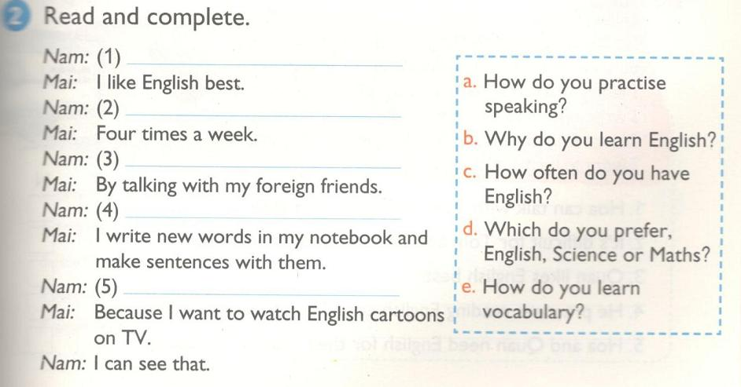
KEY:
1d 2c 3a 4e 5b
Nam: Môn học nào bạn thích hơn: Tiếng Anh, Khoa học hay toán?
Mai: Tớ thích Tiếng Anh nhất.
Nam: Bạn học Tiếng Anh thường xuyên như thế nào?
Mai:4 lần một tuần.
Nam: Bạn luyện nói như thế nào?
Mai: Bằng cách nói chuyện với những người bạn nước ngoài của tớ.
Nam: Bạn học từ vựng như thế nào?
Mai:Tớ viết những từ mới vào cuốn sổ của tớ và đặt câu với chúng.
Nam: Tại sao bạn lại học Tiếng Anh thế?
Mai: Bởi vì tớ muốn xem phim hoạt hình bằng Tiếng Anh trên ti vi.
Nam: Tớ có thể thấy được điều ấy.
D. SPEAKING- nói
1. Read and reply ( Đọc và đáp lại)
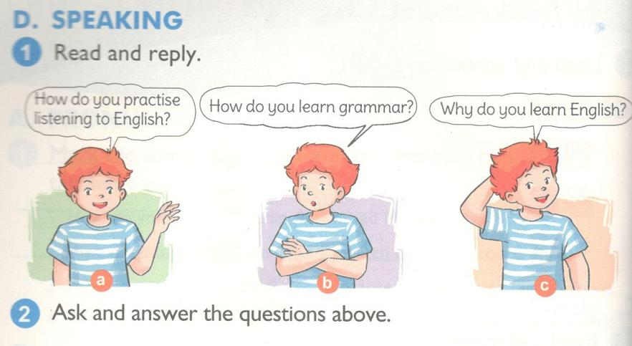
a Bạn luyện nghe như thế nào?
b Bạn học ngữ pháp như thế nào?
c Tại sao bạn lại học Tiếng Anh thế?
2. Ask and answer the questions above.
(Hỏi và trả lời những câu hỏi trên)
E. READING - đọc
1. Read and tick Yes (Y) or No (N)
( Đọc và tích CÓ (Y) hoặc KHÔNG (N) )
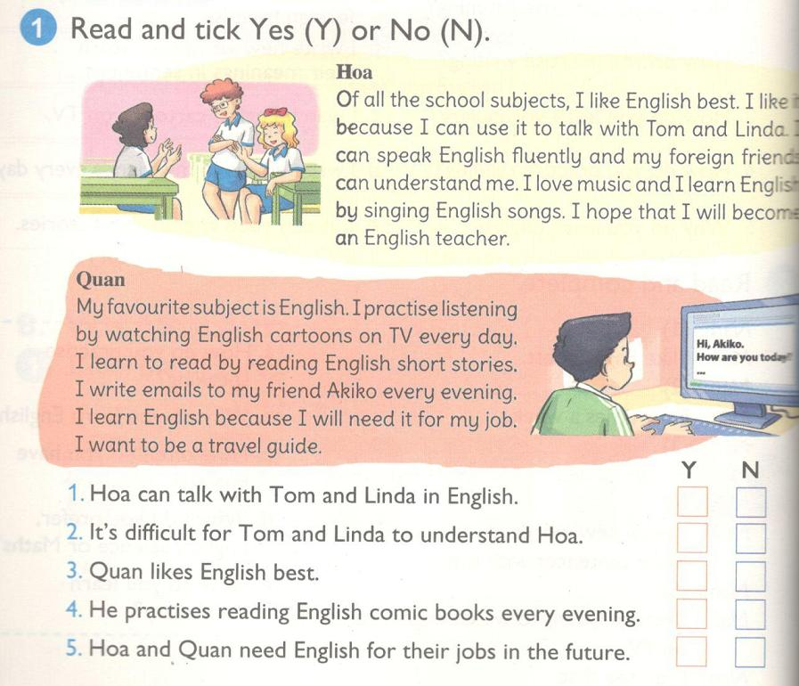

Hoa: Trong số tất cả các môn học ở trường, tớ thích môn Tiếng Anh nhất. Tớ thích môn đó vì tớ có thể sử dụng nó để nói
chuyện với Tôm và Linda. Tớ có thể nói Tiếng Anh trôi chảy và những người bạn nước ngoài của tớ có thể hiểu được tớ. Tớ
yêu thích âm nhạc và tớ học Tiếng Anh bằng việc hát các bài hát bằng Tiếng Anh. Tớ hy vọng rằng tớ sẽ trở thành một cô
giáo Tiếng Anh.
Quân: Môn học yêu thích của tớ là Tiếng Anh. Tớ tập nghe Tiếng Anh bằng việc xem hoạt hình Tiếng Anh trên ti vi hằng
ngày. Tớ học đọc Tiếng Anh bằng việc đọc các câu chuyện ngắn bằng tiếng Anh. Tớ viết emails cho bạn tớ là Akiko mỗi tối.
Tớ học Tiếng Anh là bởi vì tớ sẽ cần nó cho công việc của mình. Tớ muốn trở thành một hướng dẫn viên du lịch.
KEY:
1 Y Hoa có thể nói chuyện với Tôm và Linda bằng Tiếng Anh.
2 N Thật là khó để Tôm và Linda có thể hiểu được Hoa.
3 Y Quân thích Tiếng Anh nhất.
4 N Cậu ấy luyện đọc truyện tranh Tiếng Anh mỗi tối.
5 Y Hoa và Quân cần tiếng Anh cho công việc của họ trong tương lai.
2. Read again and write answers ( Đọc lại và viết câu trả lời)
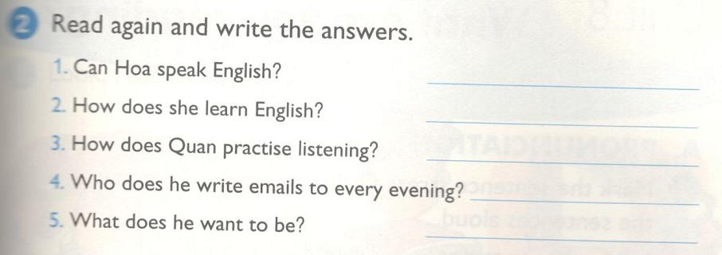
KEY:
1. Yes, she can.
Hoa có thể nói Tiếng Anh được không? Có, bạn ấy có thể.
2. She learns English by singing English songs.
Bạn ấy đã học tiếng Anh như thế nào? Bạn ấy đã học Tiếng Anh bằng việc hát các bài hát Tiếng Anh.
3. He practices listening by watching English cartoons on TV everyday.
Quân đã luyện nghe Tiếng Anh như thế nào? Cậu ấy luyện nghe bằng việc xem những bộ phim hoạt hình Tiếng Anh trên ti
vi hằng ngày.
4. He writes emails to Akiko every evening.
Cậu ấy đã viết emails cho ai vào mỗi tối? Cậu ấy đã viết emails cho Akiko mỗi tối.
5. He wants to be a travel guide.
Cậu ấy muốn trở thành ai? Cậu ấy muốn trở thành một hướng dẫn viên du lịch.
F. WRITING - Viết
1. Look and write ( Nhìn và viết)
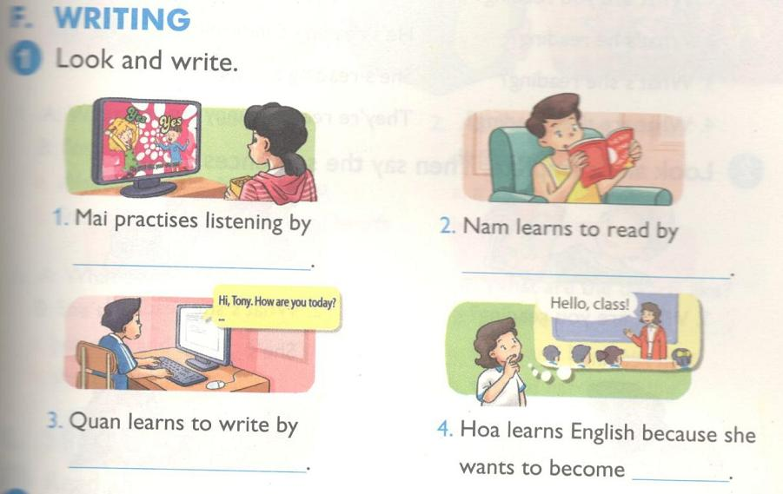
KEY:
1. watching English cartoons (on TV)
Mai luyện nghe bằng việc xem những bộ phim hoạt hình Tiếng Anh ( trên tivi)
2. reading English (comics) books
Nam học đọc Tiếng Anh bằng việc đọc những quyển sách/truyện tranh Tiếng Anh.
3. writing emails ( to his friend Tony)
Quân học viết bằng việc viết emails ( cho bạn của cậu ấy là Tony)
4. an English teacher
Hoa học Tiếng Anh bởi vì bạn ấy muốn trở thành một cô giáo Tiếng Anh.
2.Write about how and why you learn English
( Viết về việc bạn học Tiếng Anh như thế nào và tại sao lại học Tiếng Anh)
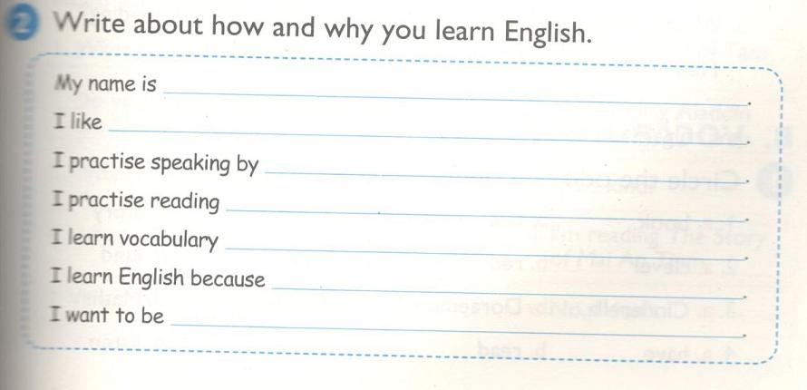
KEY
My name is Phuong.
I like singing.
I practise speaking by talking with my father in English.
I practise reading by reading stories in English.
I learn vocabulary through songs and stories in English.
I learn English because I need English for my job in future.
I want to be an English teacher.
Tên tớ là Giang.
Tớ thích ca hát.
Tớ luyện nói bằng cách nói chuyện với bố tớ bằng tiếng Anh.
Tớ luyện đọc bằng cách đọc các truyện bằng tiếng Anh.
Tớ học từ vựng qua các bài hát và truyện tiếng Anh.
Tớ học Tiếng Anh bởi vì tớ cần tiếng Anh cho công việc tương lai.
Tớ muốn trở thành một giáo viên dạy tiếng Anh.

Unit 8. What are you reading? trang 32 Sách bài tập (SBT) Tiếng Anh 5 mới
UNIT 8. WHAT ARE YOU READING?
Bài 8. Bạn đang đọc gì thế?
A. PRONUNCIATION- Cách phát âm
1. Mark the stress (') on the words. Then say the sentences aloud
(Đánh dấu trọng âm (') vào những từ. Sau đó đọc to những câu này)
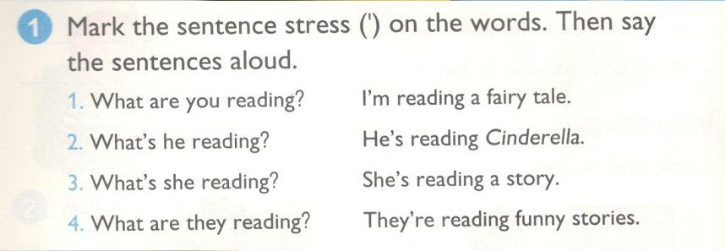
KEY:
1. ‘What are you ‘reading? I’m ‘reading a ‘fairy ‘tale.
2. ‘What is he ‘reading? He’s ‘reading ‘Cinderella.
3. ‘What is she ‘reading? She’s ‘reading a ‘story.
4. ‘What are they ‘reading? They’re ‘reading ‘funny ‘stories.
2. Look and complete. Then say aloud. ( Nhìn và hoàn thành. Sau đó đọc to)
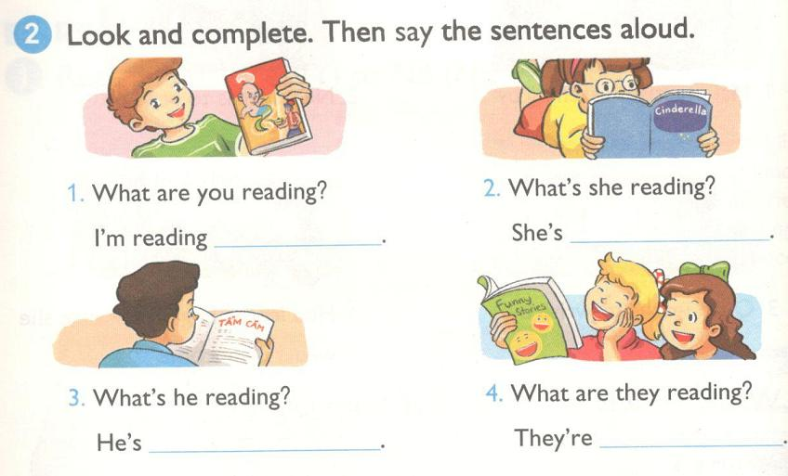
KEY:
1. Aladdin and the Magic Lamp
Bạn đang đọc gì thế? Tớ đang đọc truyện Aladdin và cây đèn thần.
2. reading Cinderella
Cô ấy đang đọc gì thế? Cô ấy đang đọc truyện Lọ Lem.
3. reading The story of Tam and Cam
Cậu ấy đang đọc gì thế? Cô ấy đang đọc truyện Tấm Cám
4. reading funny stories
Họ đang đọc gì thế? Cô ấy đang đọc truyện cười.
B. VOCABULARY- Từ vựng
1. Circle the odd one out (Khoanh từ khác loại)
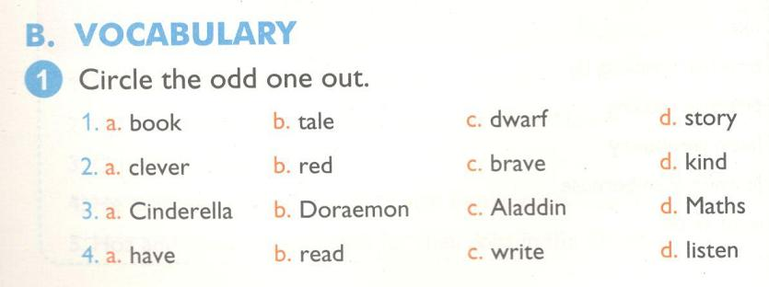
KEY:
1c a.sách b.truyện c.chú lùn d. câu chuyện
2b a.khéo léo b.màu đỏ c.dũng cảm d. tốt bụng
3d a.Lọ Lem b.Đô-rê-mon c. Aladdin d. Toán
4a a.có b. đọc c.viết d.nghe
2. Look, read and circle ( Nhìn, đọc và khoanh)
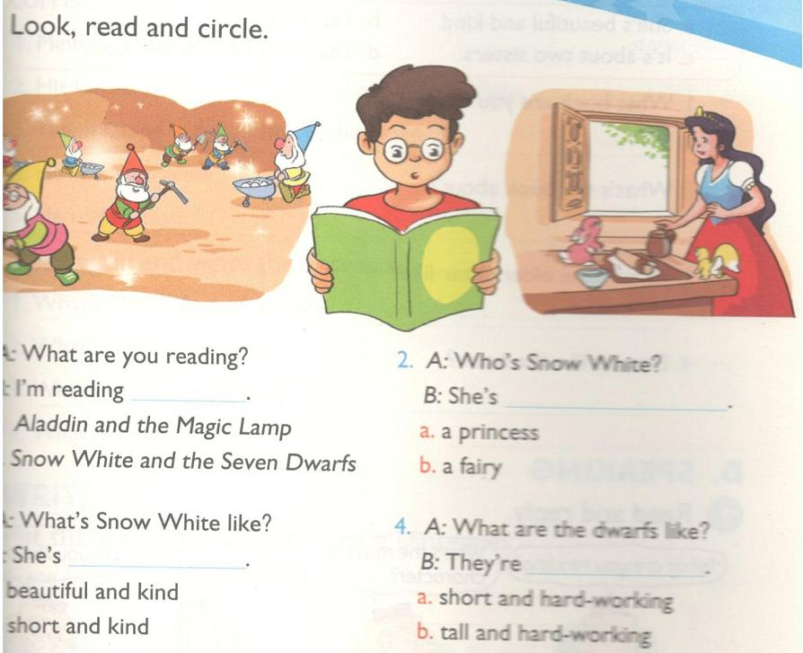
KEY:
1b
A: Bạn đang đọc gì thế?
B: Tớ đang đọc Nàng Bạch Tuyết và bảy chú lùn.
2a
A: Nàng Bạch Tuyết là ai?
B: Cô ấy là một công chúa.
3a
A: Nàng Bạch Tuyết trông như thế nào?
B: Cô ấy xinh đẹp và tốt bụng.
4a
A: Các chú lùn trông như thế nào?
B: Họ thấp và chăm chỉ.
C. SENTENCE PATTERNS ( Cặp câu)
1. Read and match ( Đọc và nối câu)
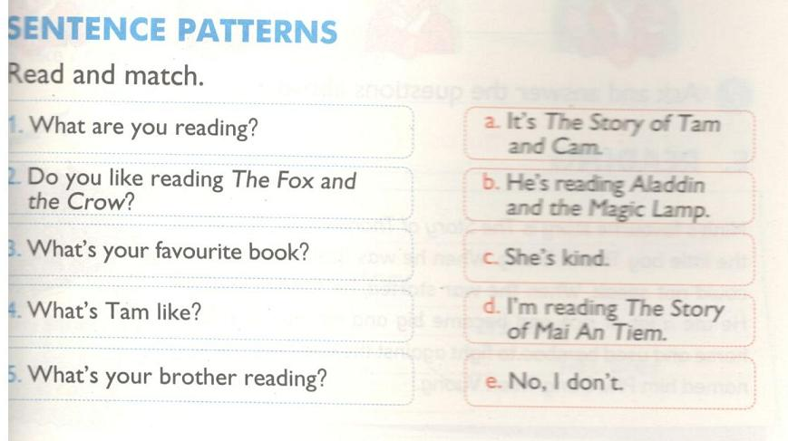
KEY:
1d
Bạn đang đọc gì thế? Tớ đang đọc truyện về Mai An Tiêm
2e
Bạn có thích đọc Truyện Cáo và Quạ không? Không, tớ không thích.
3a
Quyển sách yêu thích của bạn là gì? Đó là truyện Tấm Cám.
4c
Cô Tấm có tính cách thế nào? Cô ấy tốt bụng.
5b
Anh trai bạn đang đọc gì thế? Anh ấy đang đọc Aladdin và cây đèn thần.
2. Read and write the answers. (Đọc và viết câu trả lời)
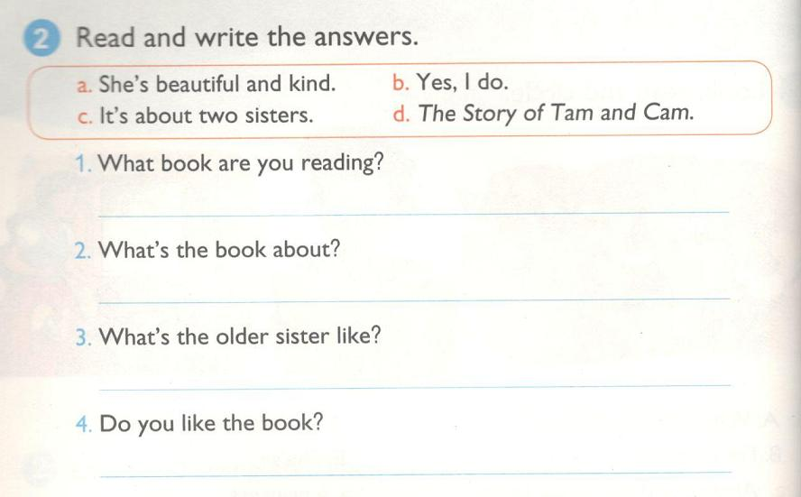
KEY:
1d
Quyển sách bạn đang đọc là gì? Truyện Tấm Cám
2c
Quyển sách đó nói về điều gì? Nó là về 2 chị em.
3a
Chị cả thì thế nào? Cô ấy xinh đẹp và tốt bụng.
4b
Bạn có thích quyển sách đấy không? Có, tớ thích.
D. SPEAKING- nói
1. Read and reply ( Đọc và trả lời)
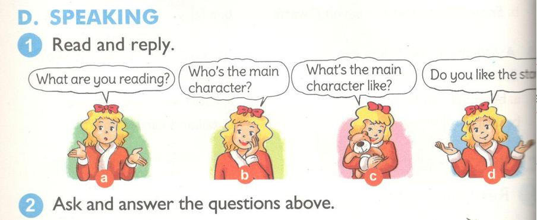
A Bạn đang đọc gì thế?
B Ai là nhân vật chính?
C Nhân vật chính thế nào?
D Bạn có thích câu chuyện đó không?
2. Ask and answer the questions above.
( Hỏi và trả lời những câu hỏi trên)
E. READING - đọc
1. Read and underline the incorrect words. Then write the correct words.
( Đọc và gạch chân những từ không đúng. Sau đó viết lại những từ đúng)
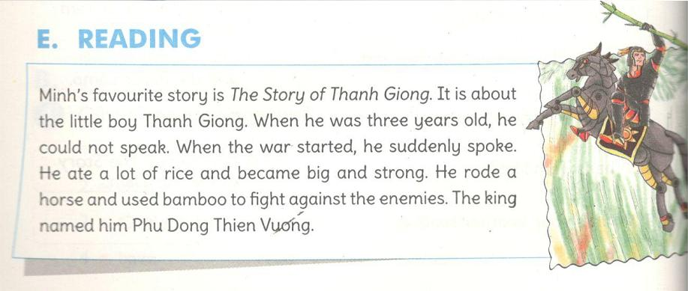

Truyện yêu thích của Minh là Thánh Gióng. Truyện kể về một cậu bé tên là Thánh Gióng. Khi cậu bé lên 3 tuổi, cậu vẫn không biết nói. Khi chiến tranh xảy ra, cậu bé đột nhiên nói được. Cậu ấy đã ăn rất nhiều cơm và trở nên to lớn và khỏe mạnh. Cậu ấy đã cưỡi ngựa và dùng tre để chống lại quân địch. Vua đã đặt tên cho cậu ấy là Phù Đổng Thiên Vương.
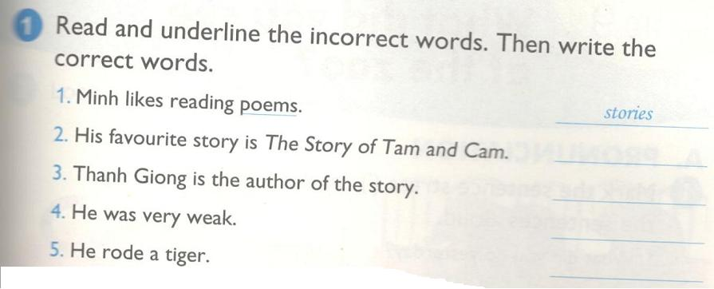
1. Minh likes reading poems  Minh thích đọc thơ | stories  truyện
2. The story of Tam and Cam  Câu chuyện yêu thích của cậu ấy là Tấm Cám | Thanh Giong  Thánh Gióng.
3. Thanh Giong is the author of the story  Thánh Gióng là tác giả của câu chuyện | main character  Nhân vật chính
4. He was very weak  Thánh Gióng rất yếu đuối | big and strong  To lớn và khỏe mạnh
5. He rode a tiger  Anh ấy cưỡi hổ | horse  Ngựa
2. Read again and write answers ( Đọc lại và viết câu trả lời)
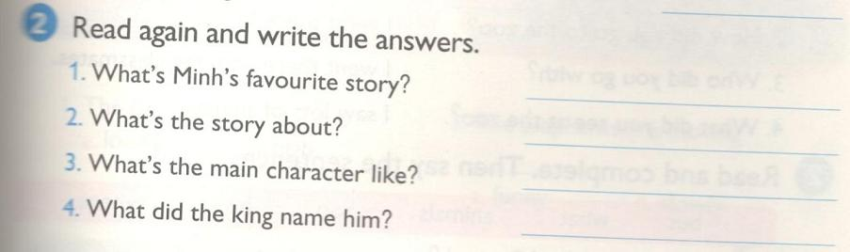
1. It’s The Story of Thanh Giong
Câu chuyện yêu thích của Minh là gì? Là truyện Thánh Gióng.
2. It’s about the little boy Thanh Giong.
Câu chuyện kể về điều gì? Nó kể về 1 cậu bé là Thánh Gióng.
3. He’s big and strong.
Nhân vật chính thì thế nào? Cậu ấy to lớn và khỏe mạnh.
4. He named him Phu Dong Thien Vuong
Vua đã đặt tên cho cậu ấy là gì? Vua đã đặt cho cậu ấy tên là Phù Đổng Thiên Vương.
F. WRITING - Viết
1. Put the words in order to make sentences
(Sắp xếp lại từ để tạo thành câu)
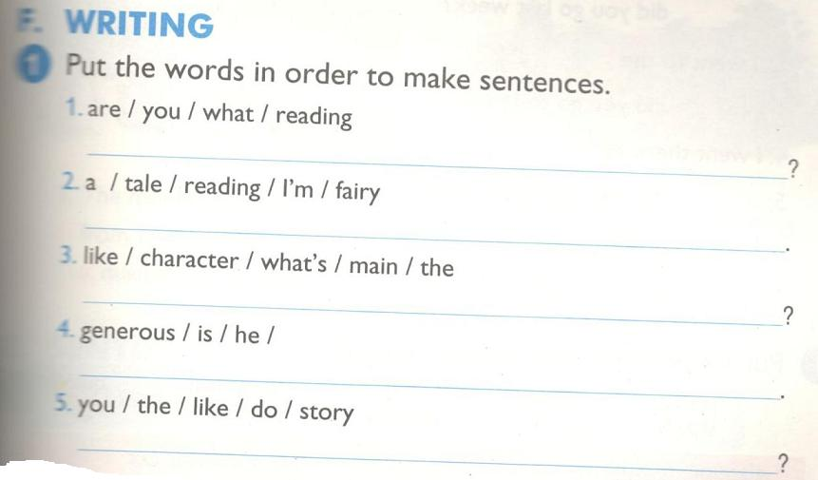
1 What are you reading? Bạn đang đọc gì thế?
2 I’m reading a fairy tale Tớ đang đọc truyện cổ tích.
3 What’s the main character like? Nhận vật chính thế nào?
4 He is geneurous. Anh ấy hào phóng lắm.
5 Do you like the story? Bạn có thích câu chuyện không?
2.Write about your favourite story ( Viết về câu chuyện yêu thích của bạn)
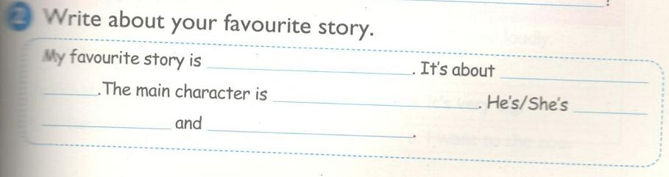
My favourite story is Beauty and the Beast. It's about Belle who met and fell in love with a beast. The main character is Belle. She's beautiful and smart.
Câu chuyện yêu thích của tớ là Người đẹp và Quái thú. Nó kể về Belle đã gặp và yêu một quái thú. Nhân vật chính là Belle. Cô ấy rất xinh đẹp và thông minh.

Unit 9. What did you see at the zoo? trang 36 Sách bài tập (SBT) Tiếng Anh 5 mới
UNIT 9. WHAT DID YOU SEE AT THE ZOO?
Bài 9. Bạn đã thấy gì ở sở thú?

A. PRONUNCIATION (Cách phát âm)
1. Mark the sentence stress (') on the words. Then say the sentences aloud.
(Đánh dấu trọng âm câu vào các từ. Sau đó đọc to những câu này.)
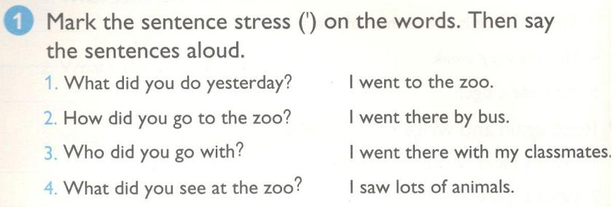
KEY
1. 'What did you 'do 'yesterday? I 'went to the 'zoo.
Hôm qua bạn đã làm gì? Tớ đã đi sở thú.
2. 'How did you 'go to the 'zoo? I 'went 'there by 'bus.
Bạn đến đó bằng gì? Tớ đi bằng xe buýt.
3. 'Who did you 'go with? I 'went 'there with my 'classmate.
Bạn đã đi với ai? Tớ đi với bạn cùng lớp.
4. 'What did you 'see at the 'zoo? I 'saw 'lots of 'animals.
Bạn đã thấy gì ở sở thú? Tớ đã thấy rất nhiều động vật.
2. Read and complete. Then say the sentences aloud.
(Đọc và hoàn thành. Sau đó đọc to các câu sau.)
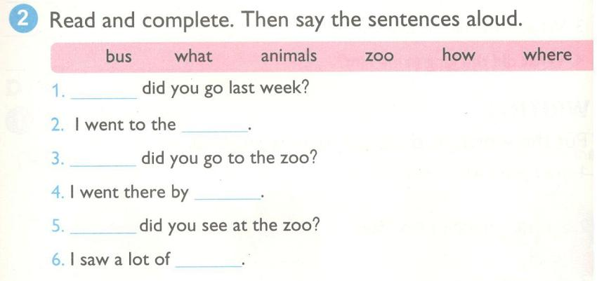
KEY
1. Where
Tuần trước bạn đã đi đâu?
2. zoo
Tớ đã đi sở thú.
3. How
Bạn đến sở thú bằng gì?
4. bus
Tớ đến đó bằng xe buýt.
5. What
Bạn đã thấy gì ở sở thú?
6. animals
Tớ đã thấy rất nhiều động vật.
B. VOCABULARY (Từ vựng)
1. Put the words in the correct columns. (Cho các từ vào đúng cột)
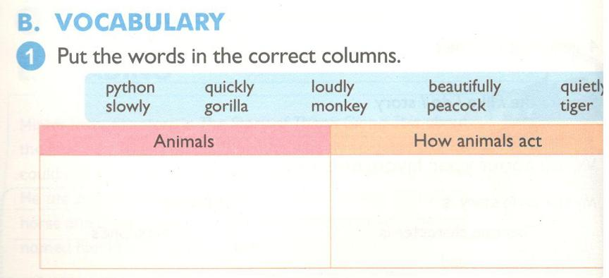
KEY
ANIMALS (Động vật):
python (con trăn) gorilla (con gôrila)
monkey (con khỉ) peacock (con công)
tiger (con hổ)
HOW ANIMALS ACT
quickly (nhanh) loudly (ồn ào)
beautifully (đẹp) quietly (yên tĩnh)
slowly (chậm)
2. Look and complete. (Nhìn và hoàn thành)
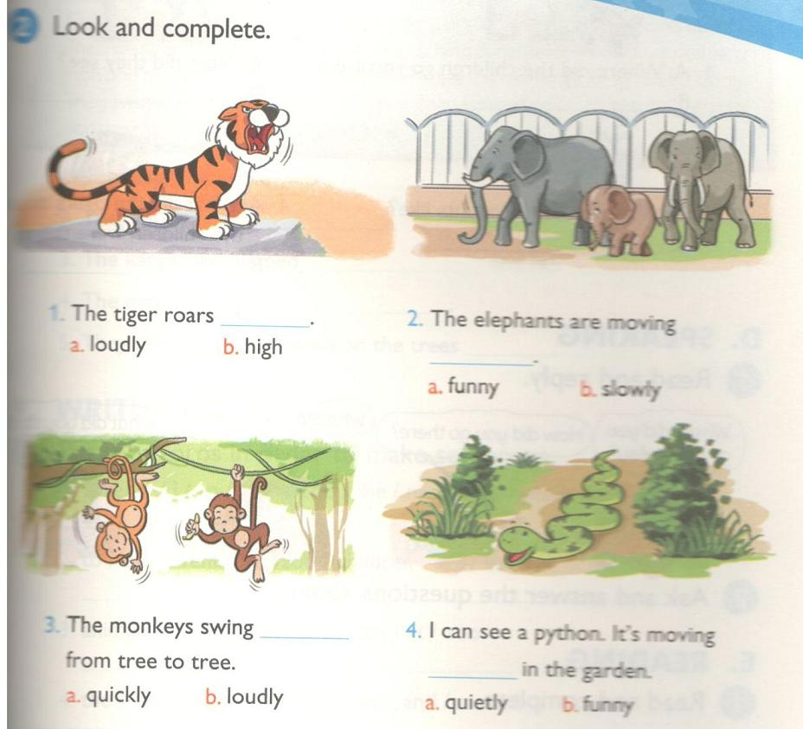
KEY
1. a
The tiger roars loudly.
(Con hổ gầm lớn.)
2. b
The elephants are moving slowly.
(Những con voi đang chậm rãi di chuyển.)
3. a
The monkeys swing quickly from tree to tree.
(Những con khỉ nhanh nhẹn đu từ cây này sang cây khác.)
4. a
I can see a python. It's moving quietly in the garden.
(Tớ có thể thấy một con trăn. Nó đang khẽ di chuyển trong vườn.)
C. SENTENCES PATTERNS (Mẫu câu)
1. Read and match (Đọc và nối)
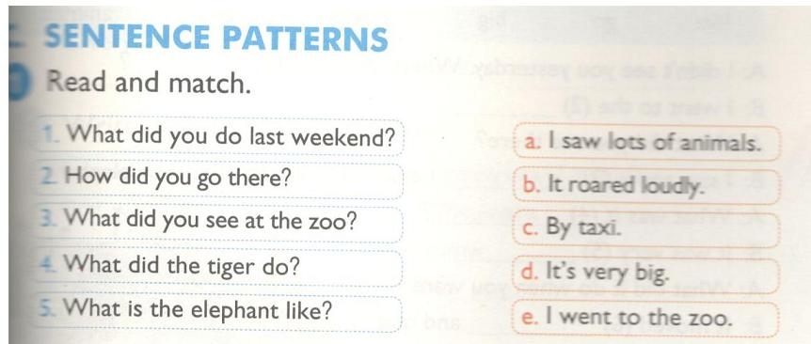
KEY
1. e
Cuối tuần trước bạn đã làm gì? Tớ đã đi sở thú.
2. c
Bạn tới đó bằng gì? Bằng taxi.
3. a
Bạn đã thấy gì ở sở thú? Tớ đã thấy rất nhiều động vật.
4. b
Con hổ đã làm gì? Nó đã gầm lớn.
5. d
Con voi trông thế nào? Nó rất to.
2. Look and write the answers. (Nhìn và viết câu trả lời)
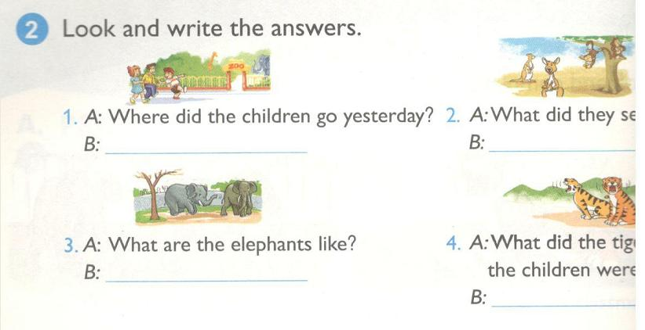
KEY
1. They went to the zoo.
Hôm qua bọn trẻ đã đi đâu? Chúng đã tới sở thú.
2. They saw (some) monkeys and (some) kangaroos.
Chúng đã thấy gì? Chúng đã thấy (vài con) khỉ và (vài con) kangaroo.
3. They are very big.
Những con voi trông như thế nào? Chúng rất to.
4. They roared loudly.
Khi bọn trẻ ở đó thì những con hổ đã làm gì? Chúng đã gầm lớn.
D. SPEAKING (Nói)
1. Read and reply. (Đọc và trả lời)
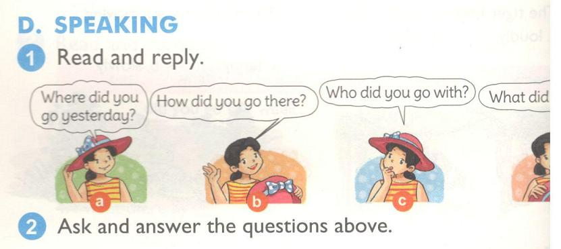
a. Hôm qua bạn đã đi đâu?
b. Bạn đi tới đó bằng gì?
c. Bạn đi cùng ai?
d. Bạn đã làm gì ở đó?
2. Ask and answer the questions above. (Hỏi và trả lời những câu hỏi trên)
E. READING
1. Read and complete (Đọc và hoàn thành)
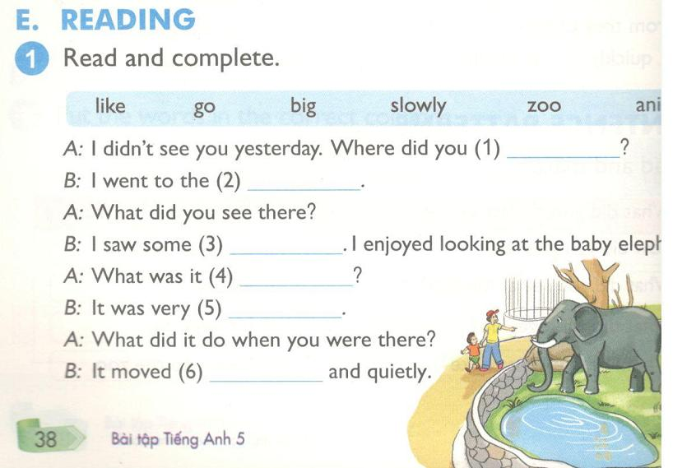
KEY
1. go 2. zoo 3. animals 4. like 5. big 6. slowly
A: Hôm qua tớ không thấy bạn. Bạn đã đi đâu vậy?
B: Tớ đã tới sở thú.
A: Ở đó bạn đã thấy gì?
B: Tớ thấy vài con thú. Tớ rất thích ngắm voi con.
A: Trong nó thế nào?
B: Nó rất to.
A: Khi bạn ở đó nó đã làm gì?
B: Nó yên lặng và chậm chạp di chuyển.
2. Read and complete. (Đọc và hoàn thành)
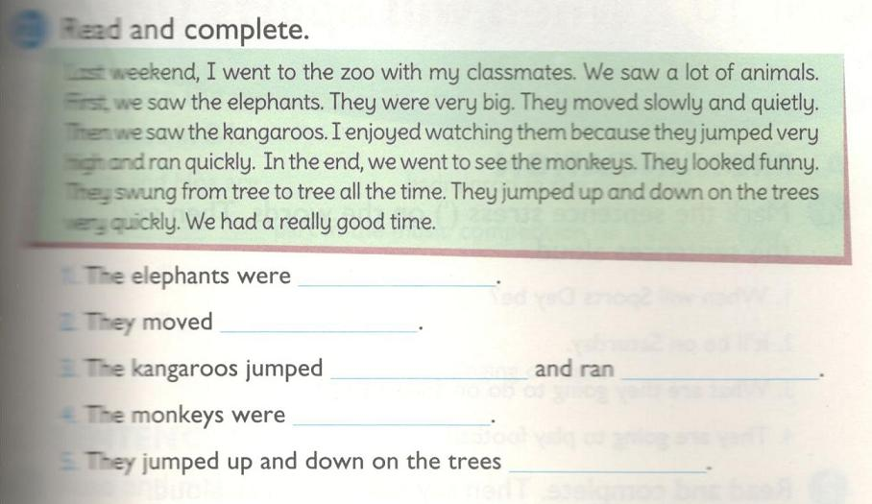
Tuần trước tôi đã đi sở thú với bạn cùng lớp. Chúng tôi đã thấy rất nhiều động vật. Đầu tiên tôi thấy những con voi. Chúng rất to. Chúng yên lặng và chậm chạp di chuyển. Rồi chúng tôi thấy những con kangaroo. Tôi thích ngắm chúng vì chúng nhảy rất cao và chạy nhanh. Cuối cùng chúng tôi thấy những chú khỉ. Trông chúng rất vui nhộn. Chúng lúc nào cũng đu từ cây này sang cây kia. Chúng nhảy lên và xuống các cái cây rất nhanh. Chúng tôi đã có khoảng thời gian vô cùng vui vẻ.
KEY
1. very big
Những con voi rất to.
2. slowly and quietly
Chúng yên lặng và chậm chạp di chuyển.
3. very high, quickly
Những con kangaroo nhảy rất cao và chạy nhanh.
4. funny
Những chú khỉ rất vui nhộn.
5. very quickly
Chúng nhảy lên nhảy xuống các cái cây rất nhanh.
F. WRITING
1. Put the words in order to make sentences. (Sắp xếp các từ thành câu)
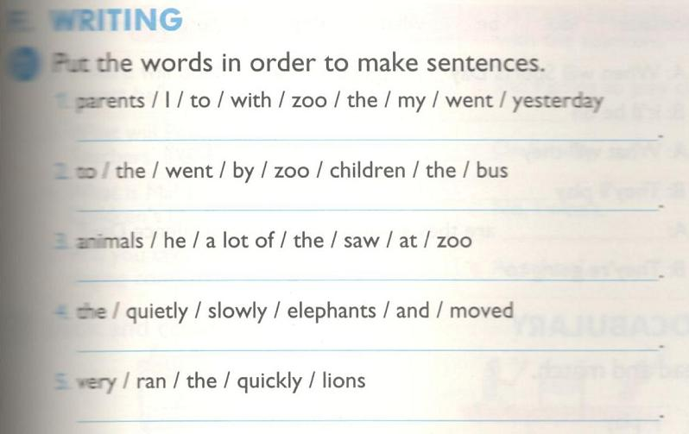
KEY
1. I went to the zoo with my parents yesterday./Yesterday, I went to the zoo with my parents.
Hôm qua tôi đã tới sở thú với bố mẹ.
2. The children went to the zoo by bus.
Bọn trẻ tới sở thú bằng xe buýt.
3. He saw a lot of animals at the zoo.
Cậu ấy đã thấy rất nhiều động vật ở sở thú.
4. The elephants moved slowly and quietly/quietly and slowly.
Những con voi yên lặng và chậm chạp đi chuyển.
5. The lions ran very quickly.
Những chú sư tử chạy rất nhanh.
2. Write about a visit to the zoo. (Viết về một chuyến đi thăm sở thú)
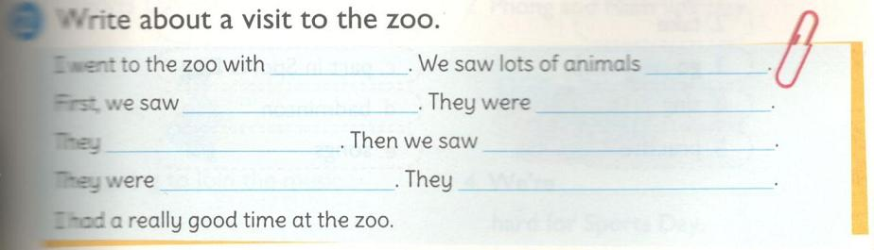
I went to the zoo with Phuong. We saw lots of animals there. First, we saw elephants. They were very big. They moved very slowly. Then we saw zebras. They were beautiful with black and white stripes. They run fast. I had a really good time at the zoo.
Tôi đã tới sở thú cùng Phượng. Chúng tôi đã thấy rất nhiều động vật ở đó. Đầu tiên chúng tôi thấy những chú voi. Chúng rất to. Chúng đi lại chậm. Rồi chúng tôi thấy những con ngựa vằn. Trông chúng có những sọc trắng đen rất đẹp. Chúng chạy rất nhanh. Tôi đã có một khoảng thời gian vui vẻ ở sở thú.

Unit 10. When will Sports Day be? trang 40 Sách bài tập (SBT) Tiếng Anh 5 mới
UNIT 10. WHEN WILL SPORTS DAY BE?
Bài 10. Khi nào hội thao sẽ diễn ra?
A. PRONUNCIATION (Cách phát âm)
1. Mark the sentence stress (') on the words. Then say the sentences aloud.
Đánh dấu trọng âm câu vào các từ. Sau đó đọc to các câu sau.
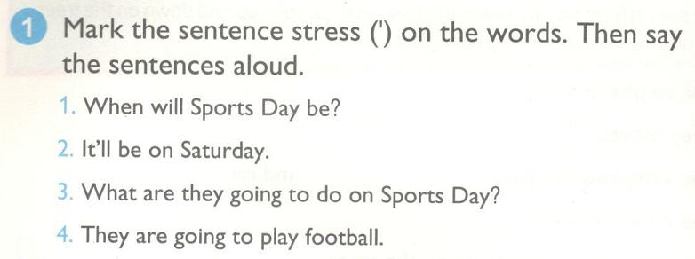
KEY
1. 'When will 'Sports 'Day 'be?
Khi nào Hội thao sẽ diễn ra?
2. It'll be on 'Saturday.
Nó sẽ vào thứ Bảy.
3. 'What are they 'going to 'do on 'Sports 'Day?
Họ sẽ làm gì vào Hội thao?
4. They are 'going to 'play 'football.
Họ sẽ chơi bóng đá.
2. Read and complete. Then say the sentences aloud.
Đọc và hoàn thành. Sau đó đọc to các câu này.
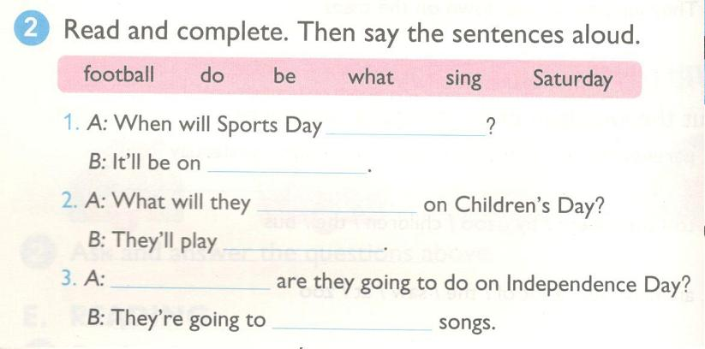
KEY
1. be, Saturday
A: Khi nào Hội thao sẽ diễn ra?
B: Nó sẽ vào thứ Bảy.
2. do, football.
A: Họ sẽ làm gì vào Ngày thiếu nhi?
B: Họ sẽ chơi bóng đá.
3. What, sing
A: Họ sẽ làm gì vào ngày Quốc khánh?
B: Họ sẽ ca hát.
B. VOCABULARY (Từ vựng)
1. Read and match. (Đọc và nối)
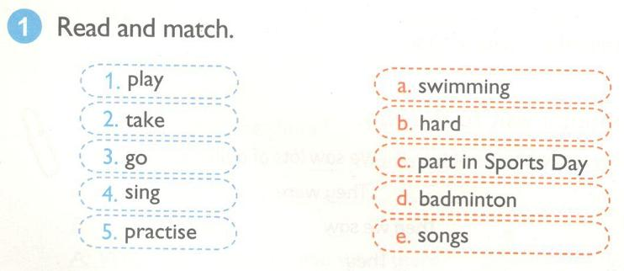
KEY
1. d
chơi cầu lông
2. c
tham gia Hội thao
3. a
đi bơi
4. e
hát những bài hát
5. b
luyện tập chăm chỉ
2. Complete the sentences. Use the correct forms of the verbs in B1.
Hoàn thành các câu sau. Sử dụng dạng đúng của động từ ở phần B1
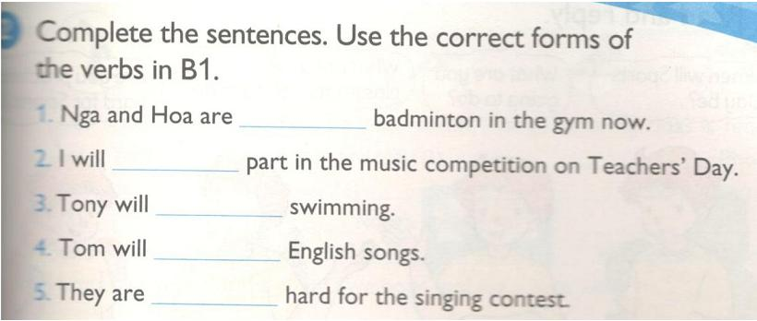
KEY
1. playing
Bây giờ Nga và Hoa đang chơi cầu lông trong phòng tập.
2. take
Tôi sẽ tham gia cuộc thi âm nhạc vào Ngày Nhà giáo.
3. go
Tony sẽ đi bơi.
4. sing
Tom sẽ hát những bài hát tiếng Anh.
5. practising
Họ đang luyện tập chăm chỉ cho cuộc thi hát.
C. SENTENCE PATTERNS (Mẫu câu)
1. Read and match. (Đọc và nối)
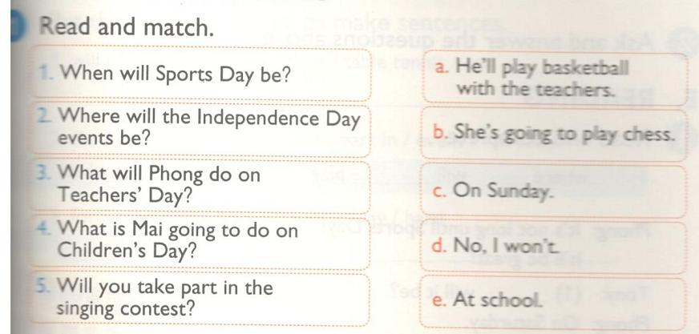
KEY
1. c
Khi nào sẽ diễn ra Hội thao? Vào Chủ nhật.
2. e
Sự kiện Quốc khánh sẽ diễn ra ở đâu? Ở trường.
3. a
Phong sẽ làm gì vào Ngày Nhà giáo? Cậu ấy sẽ chơi bóng rổ với giáo viên.
4. b
Mai sẽ làm gì vào ngày thiếu nhi? Cô ấy sẽ chơi cờ.
5. d
Bạn có tham gia cuộc thi hát không? Không, tôi không.
2. Look and complete. (Nhìn và hoàn thành)
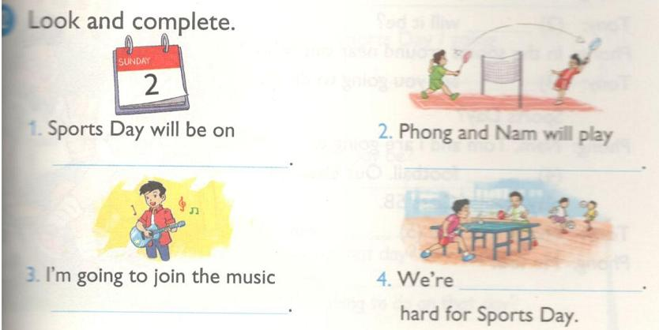
KEY
1. Sunday
Hội thao sẽ diễn ra vào Chủ nhật.
2. badminton
Phong và Nam sẽ chơi cầu lông.
3. festival/contest/competition
Tôi sẽ tham dự lễ hội/cuộc thi âm nhạc.
4. practising
Chúng tôi đang luyện tập chăm chỉ cho Hội thao.
D. SPEAKING (Nói)
1. Read and reply. (Đọc và trả lời)
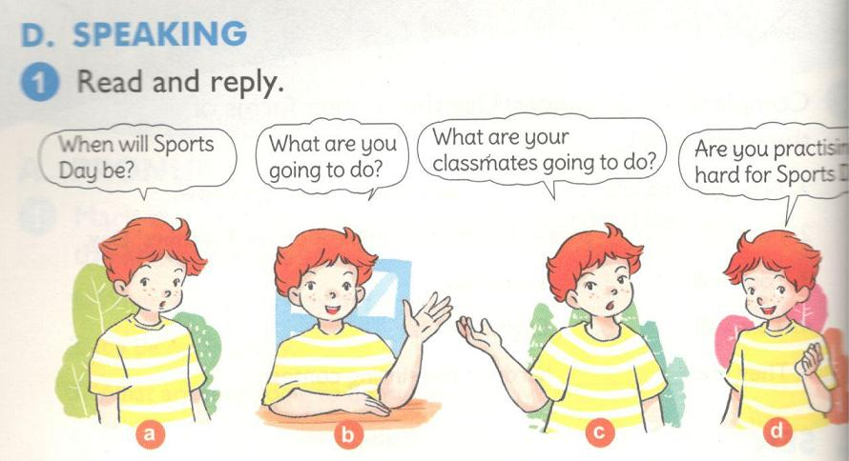
a. Khi nào Hội thao sẽ diễn ra?
b. Bạn sẽ làm gì?
c. Các bạn cùng lớp của bạn sẽ làm gì?
d. Các bạn có đang luyện tập chăm chỉ cho Hội thao không?
2. Ask and answer the questions above. (Hỏi và trả lời các câu hỏi trên)
E. READING (Đọc)
1. Read and complete. (Đọc và hoàn thành)
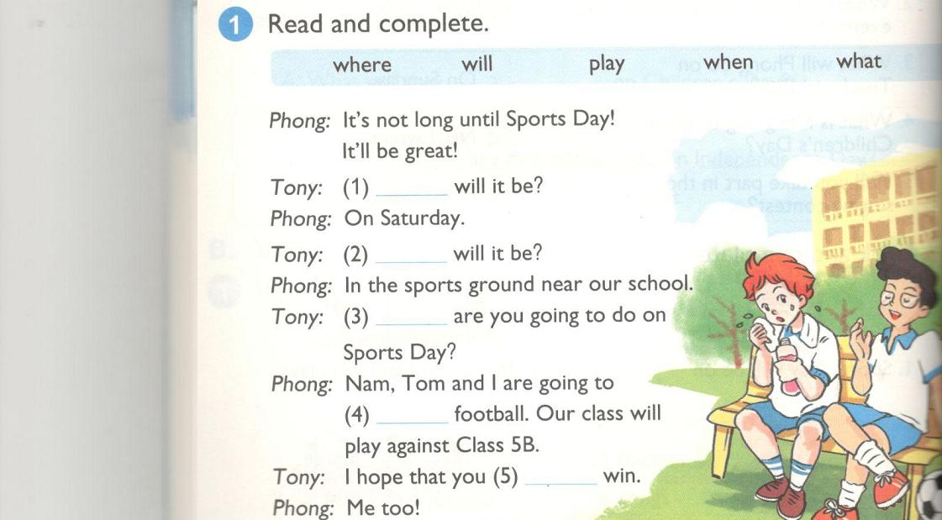
KEY
1. When
2. Where
3. What
4. play
5. will
Phong: Không lâu nữa là tới Hội thao rồi! Sẽ rất tuyệt đây!
Tony: Khi nào nó sẽ diễn ra?
Phong: Thứ Bảy.
Tony: Nó sẽ diễn ra ở đâu?
Phong: Ở sân vận động gần trường mình.
Tony: Bạn sẽ làm gì vào Hội thao?
Phong: Phong, Nam và tớ sẽ chơi bóng đá. Lớp tớ sẽ đấu với lớp 5B.
Tony: Hy vọng các bạn sẽ thắng.
Phong: Tớ cũng vậy!
2. Look and complete. (Xem và hoàn thành)
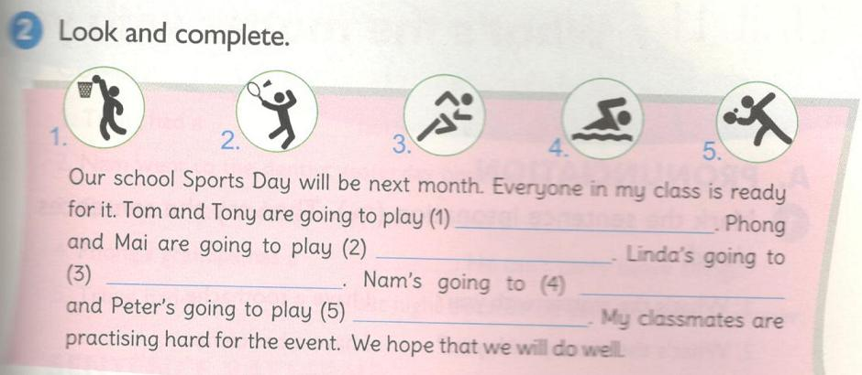
KEY
1. basketball
2. badminton
3. run
4. swim
5. table tennis
Hội thao của trường tôi sẽ diễn ra vào tháng tới. Mọi người trong lớp đều đang chuẩn bị cho nó. Tom và Tony sẽ chơi bóng rổ. Phong và Mai sẽ chơi cầu lông. Linda sẽ chạy. Nam sẽ bơi và Peter sẽ chơi bóng bàn. Các bạn lớp tôi đang luyện tập chăm chỉ cho sự kiện này. Chúng tôi hy vọng chúng tôi sẽ làm tốt.
F. WRITING (Viết)
1. Put the words in order to make sentences. (Sắp xếp từ thành câu) 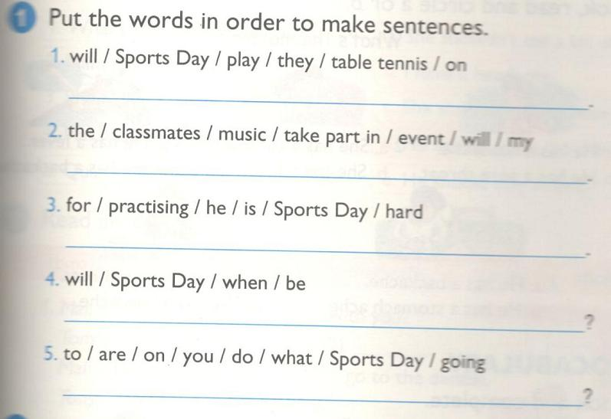
KEY
1. They will play table tennis on Sports Day.
Họ sẽ chơi bóng bàn tại Hội thao.
2. My classmates will take part in the music event.
Các bạn lớp tôi sẽ tham gia vào sự kiện âm nhạc.
3. He is practising hard for Sports Day.
Anh ấy đang luyện tập chăm chỉ cho Hội thao.
4. When will Sports Day be?
Khi nào Hội thao sẽ diễn ra?
5. What are you going to do on Sports Day?
Bạn sẽ làm gì tại Hội thao?
2. Write about you. (Viết về bạn)
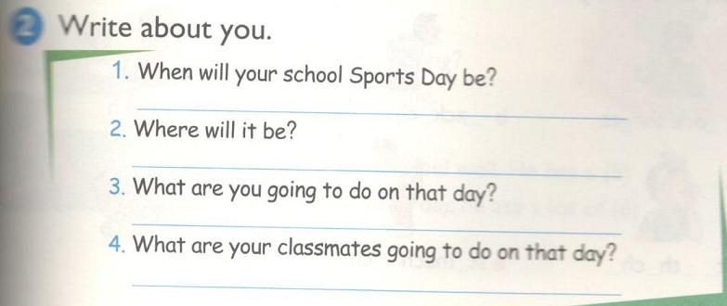
1. It will be on next Sunday.
Khi nào Hội thao trường bạn sẽ diễn ra? Nó sẽ diễn ra vào Chủ Nhật tới.
2. It will be in the sport ground near my school.
Nó sẽ diễn ra ở đâu? Ở sân vận động gần trường tớ.
3. I will participate in relay race team of my class.
Bạn sẽ làm gì vào ngày đó? Tớ sẽ vào đội chạy tiếp sức của lớp.
4. Mai, An, and Hung will be in realy team. Trung will play badminton.
Các bạn lớp bạn sẽ làm gì vào ngày đó?
Mai, An và Hùng sẽ vào đội chạy tiếp sức. Trung sẽ chơi cầu lông.

Unit 11. What's the matter with you? trang 44 sách bài tập (SBT) Tiếng Anh 5 mới
UNIT 11. WHAT'S THE MATTER WITH YOU?
Bài 11. Bạn bị sao vậy?

A. PRONUNCIATION (Phát âm)
1. Mark the sentence intonation(↷). Then say the sentences aloud.
(Đánh dấu ngữ điệu câu. Sau đó đọc to các câu này.) 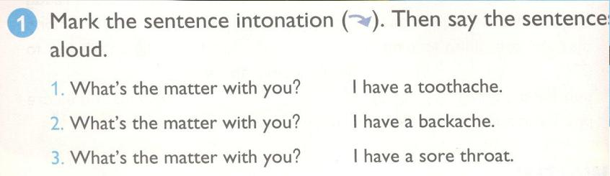KEY
1. What's the matter with you?↷ I have a toothache.↷
(Bạn bị sao vậy? Tớ bị đau răng.)
2. What's the matter with you?↷ I have a backache.↷
(Bạn bị sao vậy? Tớ bị đau lưng.)
3. What's the matter with you?↷ I have a sore throat.↷
(Bạn bị sao vậy? Tớ bị đau họng.)
2. Look, read and circle a or b.
(Xem, đọc và khoanh a hoặc b.) 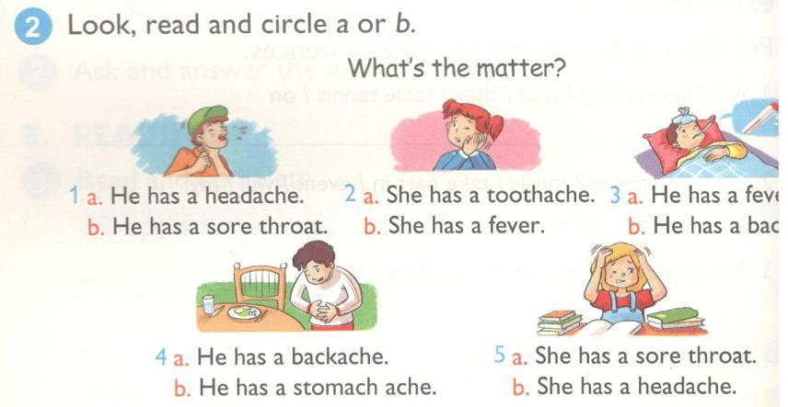
KEY
1. b
Cậu ấy bị đau họng.
2. a
Cô ấy bị đau răng.
3. a
Cậu ấy bị sốt.
4. b
Cậu ấy bị đau bụng.
5. b
Cô ấy bị đau đầu.
B. VOCABULARY (Từ vựng)
1. Look and complete. (Nhìn và hoàn thành)
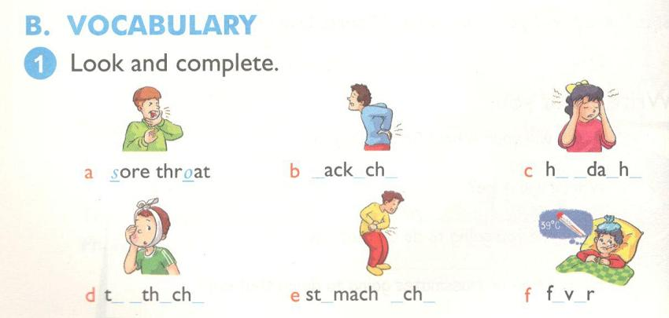KEY
a. sore throat (đau họng)
b. backache (đau lưng)
c. headache (đau đầu)
d. toothache (đau răng)
e. stomach ache (đau bụng)
f. fever (sốt)
2. Complete the sentences with the words in B1.
(Hoàn thành các câu sau với các từ ở B1.)
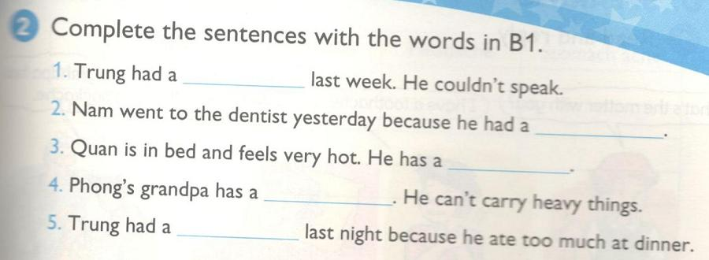
KEY
1. soar throat
Tuần trước Trung bị đau họng. Cậu ấy đã không nói được.
2. toothache
Hôm qua Nam phải tới nha sĩ vì cậu ấy bị đau răng.
3. fever
Quân nằm trên giường và cảm thấy rất nóng. Cậu ấy đang bị sốt.
4. backache
Ông của Phong bị đau lưng. Ông không thể vác đồ nặng được.
5. stomach ache
Tối qua Trung bị đau bụng vì đã ăn quá nhiều vào bữa tối.
C. SENTENCE PATTERNS (Mẫu câu)
1. Read and match. (Đọc và nối) 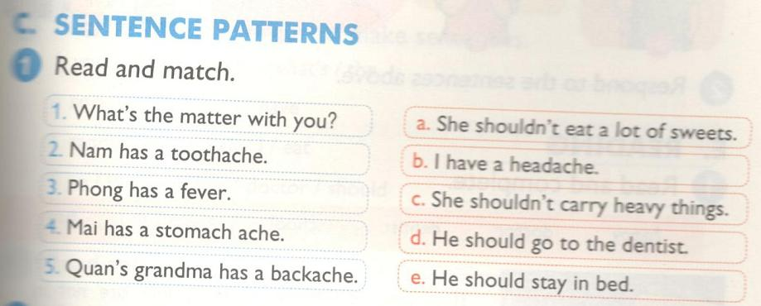
KEY
1. b
Bạn bị sao vậy? Tớ bị đau đầu.
2. d
Nam bị đau răng. Cậu ấy nên tới nha sĩ.
3. e
Phong bị sốt. Cậu ấy nên nằm trên giường.
4. a
Mai bị đau bụng. Cô ấy không nên ăn nhiều đồ ngọt.
5. c
Bà của Quân bị đau lưng. Bà không nên vác đồ nặng.
2. Read and complete. (Đọc và hoàn thành) 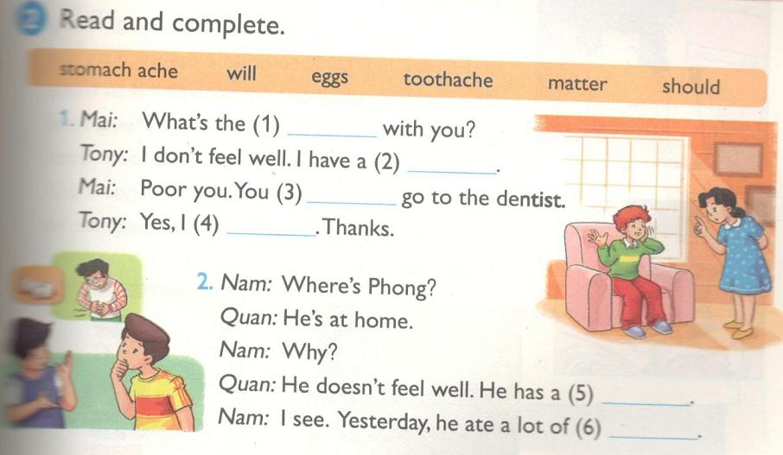
KEY
1. matter 2. toothache 3. should 4. will
Mai: Bạn bị sao vậy?
Tony: Tớ không được khỏe. Tớ bị đau răng.
Mai: Tội nghiệp bạn. Bạn nên tới nha sĩ.
Tony: Ừ, tớ sẽ đi. Cảm ơn.
5. stomach ache 6. eggs
Nam: Phong đâu rồi?
Quân: Cậu ấy ở nhà rồi.
Nam: Tại sao vậy?
Quân: Cậu ấy không được khỏe. Cậu ấy bị đau bụng.
Nam: Tớ biết rồi. Hôm qua cậu ấy đã ăn rất nhiều trứng.
D. SPEAKING (Nói)
1. Read and reply. (Đọc và trả lời) 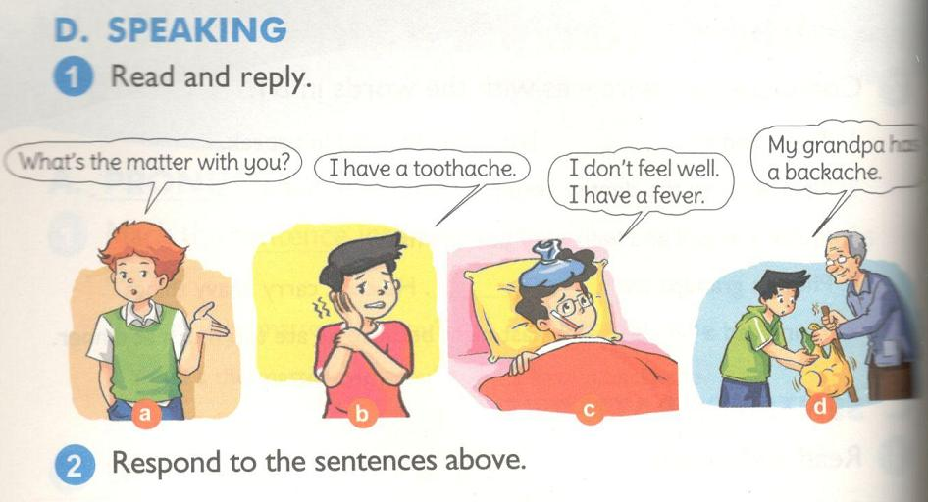
a. Bạn bị sao vậy?
b. Tớ bị đau răng.
c. Tớ không khỏe. Tớ bị sốt rồi.
d. Ông tớ bị đau lưng.
2. Respond to the sentences above. (Đáp lại những câu trên)
E. READING (Đọc)
1. Read and complete. (Đọc và hoàn thành)
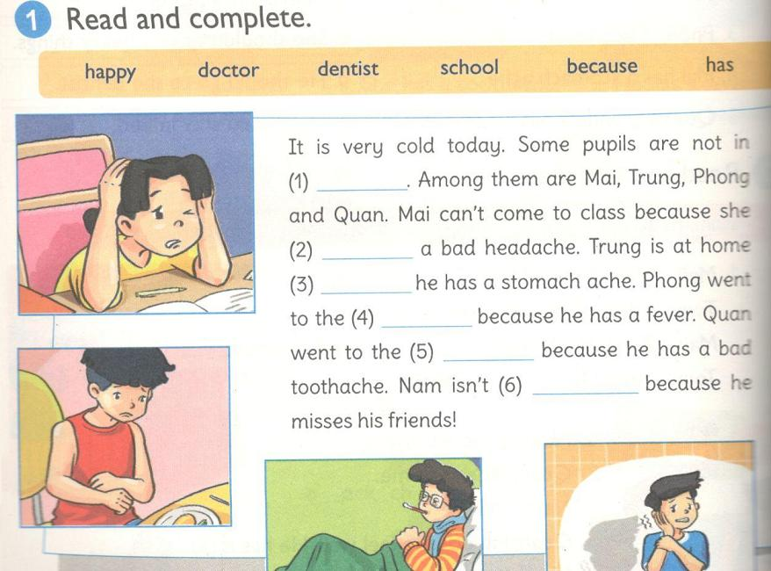
KEY
1. school 2. has 3. because
5. dentist 6. happy
Hôm nay trời rất lạnh. Một số học sinh không tới trường. Trong số đó có Mai, Trung, Phong và Quân. Mai không thể tới lớp vì cô ấy bị đau đầu. Trung ở nhà vì cậu ấy bị đau bụng. Phong đã tới bác sĩ vì cậu ấy bị sốt. Quân tới nha sĩ vì bị đau răng. Nam không vui vì cậu ấy nhớ bạn bè mình!
2. Read again and tick. (Đọc lại và đánh dấu)
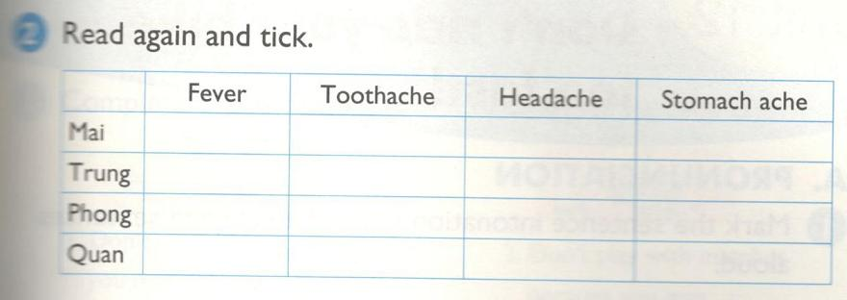
KEY
Mai: headache (đau đầu)
Trung: stomach ache (đau bụng)
Phong: fever (sốt)
Quân: toothache (đau răng)
F. WRITING (Viết)
1. Put the words in order to make sentences.
(Xếp các từ sau để tạo thành câu.)
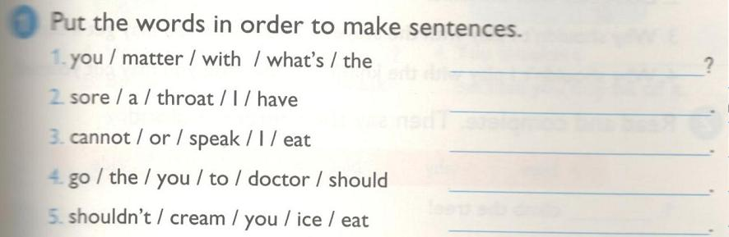
KEY
1. What's the matter with you?
(Bạn bị sao vậy?)
2. I have a sore throat.
(Tớ bị đau họng.)
3. I cannot speak or eat/eat or speak.
(Tớ không thể ăn hay nói)
4. You should go to the doctor.
(Bạn nên tới bác sĩ đi.)
5. You shouldn't eat ice cream.
(Bạn không nên ăn kem.)
2. Read and write. (Đọc và viết.)
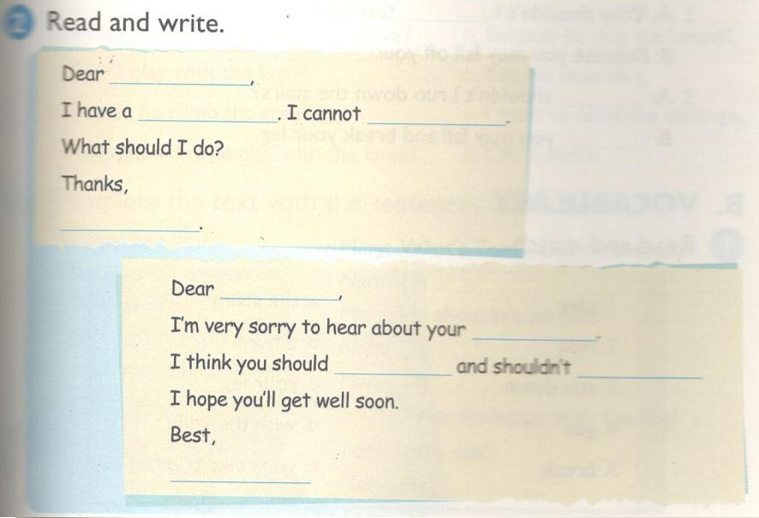
Dear Khanh,
I have a sore throat. I cannot talk.
What should I do?
Thanks,
Hayden

Khanh thân mến,
Tớ đang bị đau họng. Tớ không thể nói được.
Tớ nên làm gì đây?
Cảm ơn cậu,
Hayden.

Dear Hayden,
I'm very sorry to hear about your sore throat.
I think you should take medicine and shouldn't have cold drinks.
I hope you'll get well soon.
Best,
Khanh.

Hayden thân mến,
Tớ rất tiếc khi nghe tin bạn bị đau họng.
Tớ nghĩ bạn nên uống thuốc và không nên uống nước lạnh.
Tớ hy vọng bạn sẽ mau khỏe.
Thân,

Unit 12. Don't ride your bike too fast! trang 48 Sách bài tập (SBT) Tiếng Anh 5 mới
UNIT 12. DON'T RIDE YOU BIKE TOO FAST!
Bài 12. Đừng đi xe đạp quá nhanh!

A. PRONUNCIATION (Phát âm)
1. Mark the sentence intonation (↷). Then say the sentences aloud.
Đánh dấu ngữ điệu câu. Sau đó đọc to các câu sau.
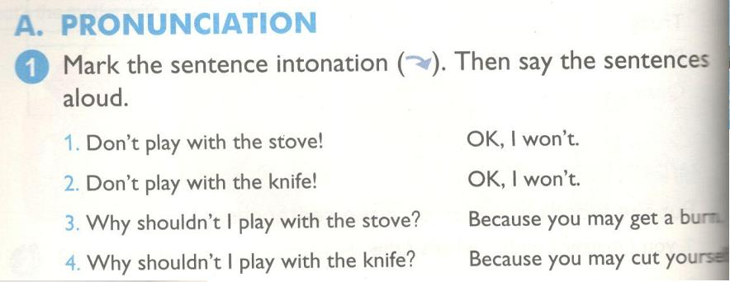
KEY
1. Don't play with the stove! ↷ OK, I won't. ↷
Đừng nghịch lò nướng! Ừ, tớ sẽ không nghịch.
2. Don't play with the knife! ↷ OK, I won't. ↷
Đừng nghịch dao! Ừ, tớ sẽ không nghịch.
3. Why shouldn't I play with the stove? ↷ Because you may get a burn. ↷
Tại sao tớ không được nghịch lò nướng? Vì bạn có thể bị bỏng.
4. Why shouldn't I play with the knife? ↷ Because you may cut yourself. ↷
Tại sao tớ không được nghịch dao? Vì bạn có thể bị đứt tay.
2. Read and complete. Then say the sentences aloud.
Đọc và hoàn thành. Sau đó đọc to những câu này.
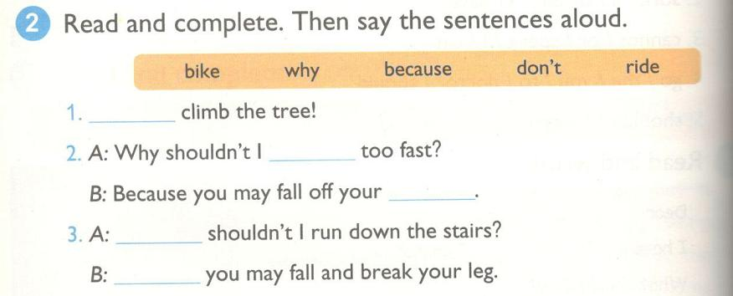
KEY
1. Don't
Đừng trèo cây!
2. ride, bike
A: Tại sao tớ không được đi xe đạp quá nhanh?
B: Vì bạn có thể bị ngã khỏi xe.
3. Why, Because
A: Tại sao tớ không được chạy xuống cầu thang?
B: Vì bạn có thể bị ngã gãy chân.
B. VOCABULARY (Từ vựng)
1. Read and match. (Đọc và nối)
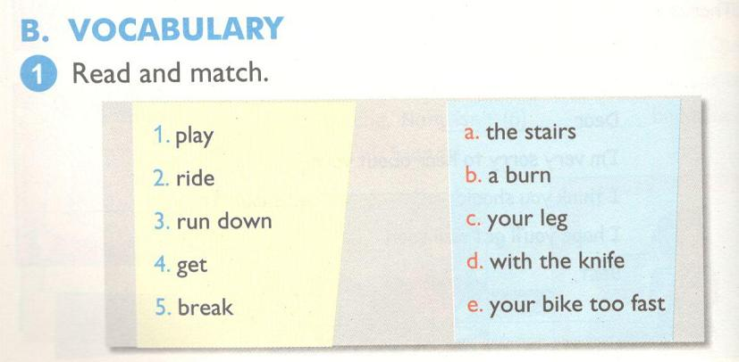
KEY
1. d (chơi với dao)
2. e (đi xe đạp quá nhanh)
3. a ( chạy xuống cầu thang)
4. b (bị bỏng)
5. c (bị gãy chân)
2. Complete the sentences with four of the phrases in B1.
Hoàn thành những câu sau với bốn cụm ở B1
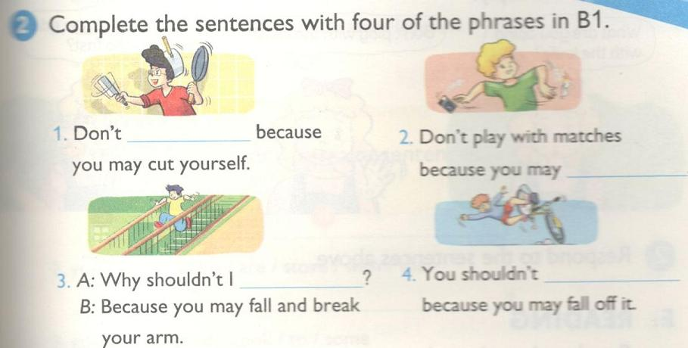
KEY
1. play with the knife
Đừng nghịch dao vì bạn có thể bị đứt tay.
2. get a burn
Đừng nghịch diêm vì bạn có thể bị bỏng.
3. run down the stairs
A: Tại sao tớ không được chạy xuống cầu thang?
B: Vì bạn có thể bị ngã gãy tay.
4. ride your bike too fast
Bạn không nên đi xe đạp quá nhanh vì bạn có thể bị ngã khỏi xe.
C. SENTENCE PATTERNS (Mẫu câu)
1. Read and match. (Đọc và nối) 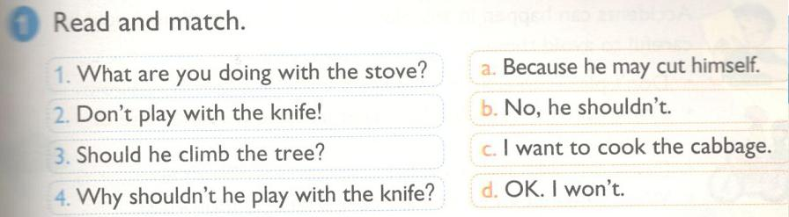
KEY
1. c
Bạn làm gì với bếp vậy? Tớ muốn nấu bắp cải.
2. d
Đừng nghịch dao! Ừ, tớ sẽ không nghịch.
3. b
Cậu ấy có nên trèo cây không? Không, cậu ấy không nên.
4. a
Tại sao cậu ấy không nên nghịch dao? Vì cậu ấy có thể bị đứt tay.
2. Complete the text with the sentences in the box.
Hoàn thành đoạn sau với những câu trong khung 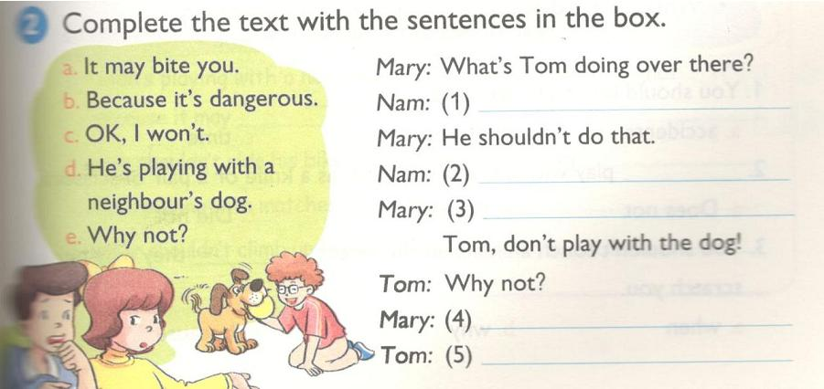
KEY
1. d 2. e 3. b 4. a 5. c
Mary: Tom đang làm gì đằng kia vậy?
Nam: Cậu ấy đang chơi với chú chó hàng xóm.
Mary: Cậu ấy không nên làm vậy.
Nam: Tại sao không?
Mary: Vì nó nguy hiểm. Tom, đừng chơi với chó!
Tom: Tại sao vậy?
Mary: Nó có thể sẽ cắn bạn.
Tom: Được, tớ sẽ không chơi.
D. SPEAKING (Nói)
1. Read and reply (Đọc và trả lời) 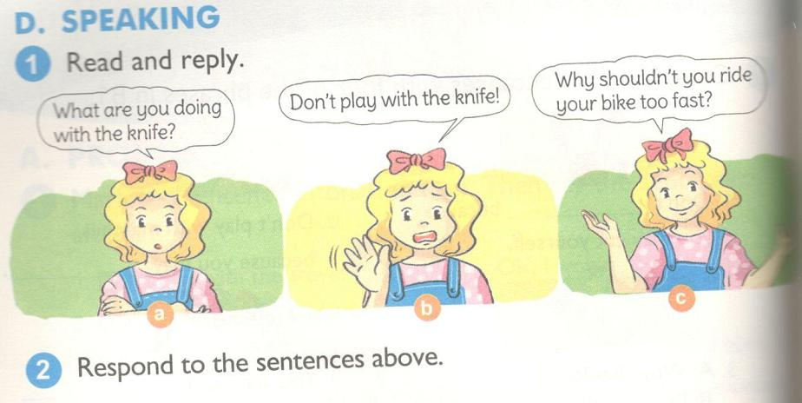
a. Bạn đang làm gì với dao vậy?
b. Đừng nghịch dao!
c. Tại sao bạn không nên nghịch dao?
2. Respond to the sentences above. (Đáp lại những câu trên)
E. READING (Đọc)
Read and circle a, b or c (Đọc và khoanh a, b hoặc c)
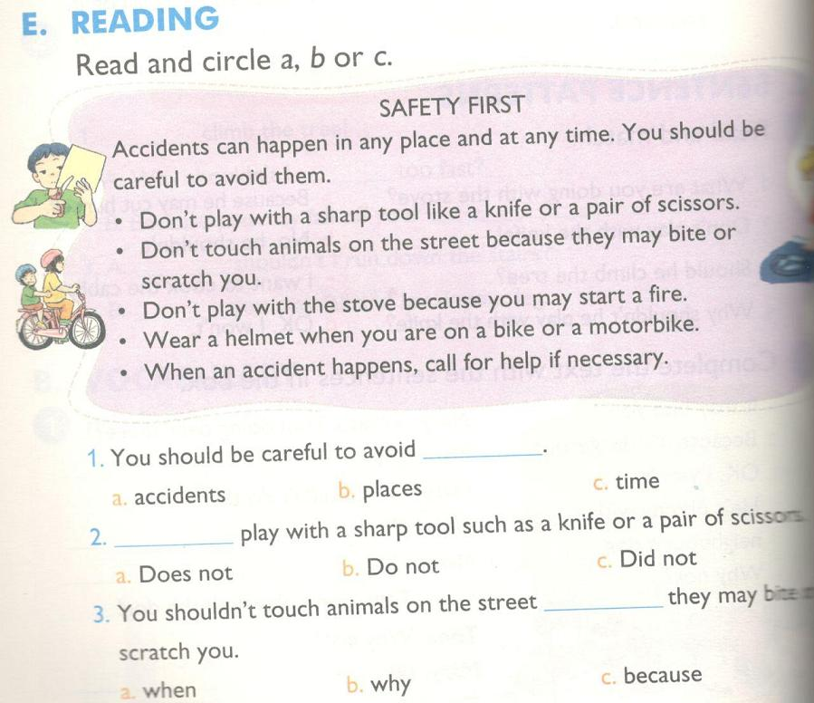
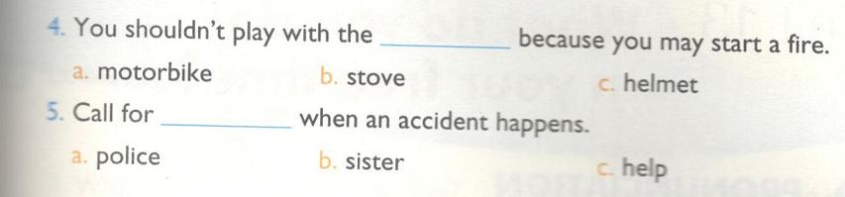

AN TOÀN LÀ TRÊN HẾT
Tai nạn có thể xảy ra bất cứ đâu và bất cứ lúc nào. Bạn nên cẩn thận để tránh chúng.
- Không chơi với những đồ vật sắc như dao hay kéo.
- Không chạm vào những con vật trên phố vì chúng có thể sẽ cắn hay cào bạn.
- Không nghịch bếp vì bạn có thể sẽ gây hỏa hoạn.
- Đội mũ bảo hiểm khi bạn đi xe đạp hay xe máy.
- Khi xảy ra tia nạn, hãy nhờ giúp đỡ nếu cần thiết.
KEY
1. a (Bạn nên cẩn thận để tránh tai nạn.)
2. b (Không chơi với đồ vật nhọn như dao hay kéo.)
3. c (Không sờ vào những con vật trên phố vì chúng có thể cắn hay cào bạn.)
4. b (Bạn không nên nghịch bếp vì bạn có thể gây hỏa hoạn.)
5. c (Hãy nhờ giúp đỡ nếu gặp tai nạn.)
F. WRITING (Viết)
1. Put the words in order to make sentences.
(Xếp các từ sau để tạo thành câu)
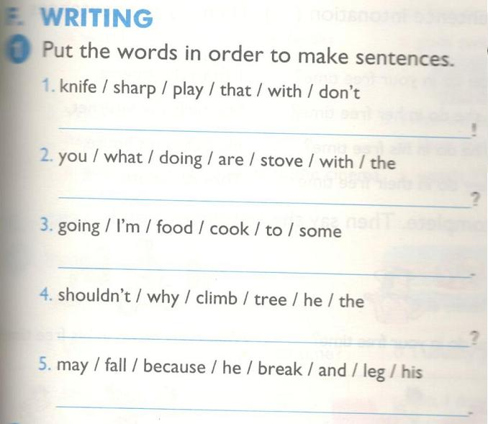
KEY
1. Don't play with the knife!
(Không được nghịch dao!)
2. What are you doing with the stove?
(Bạn đang làm gì với bếp vậy?)
3. I'm going to cook some food.
(Tớ định nấu vài món.)
4. Why shouldn't he climb the tree?
(Tại sao cậu ấy không nên leo cây?)
5. Because he may fall and break his leg.
(Vì cậu ấy có thể bị ngã gãy chân.)
2. Complete the sentences. (Hoàn thành các câu sau.)
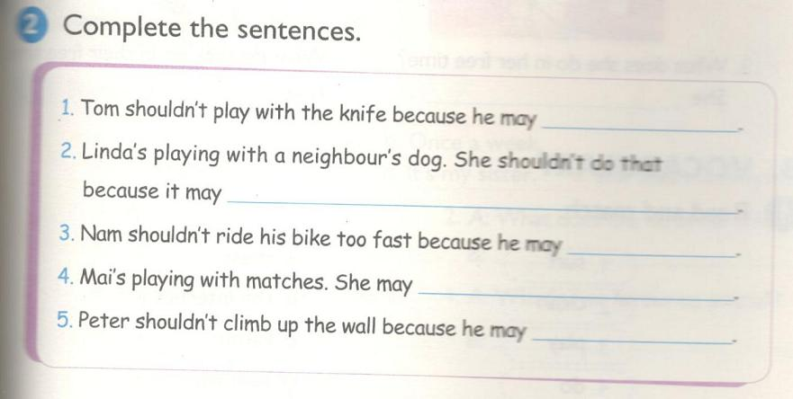
KEY
1. cut himself
Tom không nên nghịch dao vì cậu ấy có thể bị đứt tay.
2. bite her hand
Linda đang chơi với chó nhà hàng xóm. Cô ấy không nên làm vậy vì nó có thể sẽ cắn tay cô ấy.
3. fall and break his leg
Nam không nên đi xe đạp quá nhanh vì cậu ấy có thể bị ngã gãy chân.
4. get a burn
Mai đang nghịch diêm. Cô ấy có thể bị bỏng.
5. fall break his arm
Peter không nên trèo tường vì cậu ấy có thể bị ngã gãy tay.

Unit 13. What do you do in your free time? trang 52 Sách bài tập (SBT) Tiếng Anh 5 mới
UNIT 13. WHAT DO YOU DO IN YOUR FREE TIME?
Bài 13. Bạn làm gì vào thời gian rảnh?

A. PRONUNCIATION (Phát âm)
1. Mark the sentence intonation (↷). Then say the sentences aloud.
(Đánh ngữ điệu câu. Sau đó đọc to những câu này.)
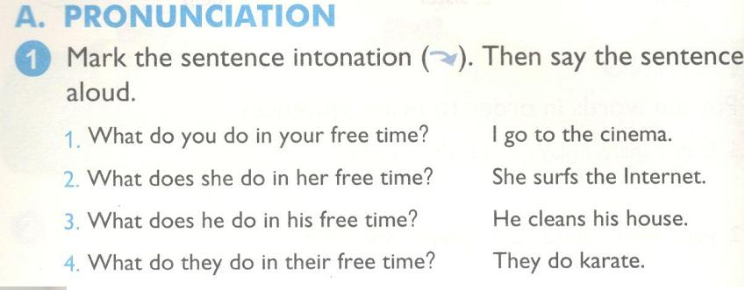
KEY
1. What do you do in your free time? ↷ I go to the cinema. ↷
Bạn làm gì vào thời gian rảnh? Tớ đi xem phim.
2. What does she do in her free time? ↷ She surfs the Internet. ↷
Cô ấy làm gì vào thời gian rảnh? Cô ấy lên mạng.
3. What does he do in his free time? ↷ He cleans his house. ↷
Anh ấy làm gì vào thời gian rảnh? Anh ấy dọn nhà.
4. What do they do in their free time? ↷ They do karate. ↷
Họ làm gì vào thời gian rảnh? Họ tập Karate.
2. Look and complete. Then say the sentences aloud.
(Nhìn và hoàn thành. Sau đó nói to các câu sau.)
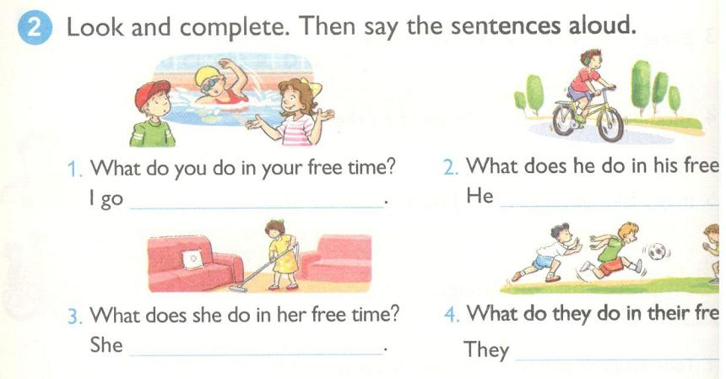
KEY
1. swimming
Bạn làm gì vào thời gian rảnh? Tớ đi bơi.
2. rides his bike
Thời gian rảnh cậu ấy làm gì? Cậu ấy đi xe đạp.
3. cleans her house
Thời gian rảnh cô ấy làm gì? Cô ấy dọn nhà.
4. play football
Thời gian rảnh họ làm gì? Họ chơi bóng đá.
B. VOCABULARY (Từ vựng)
1. Read and match. (Đọc và nối)
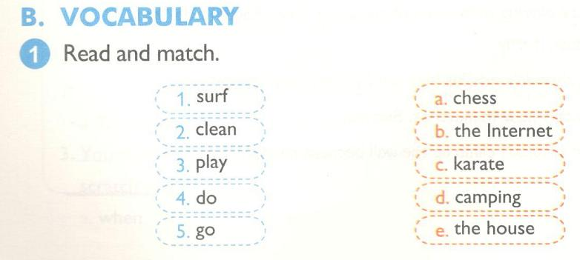KEY
1. b (lướt Internet)
2. e (dọn nhà)
3. a (chơi cờ)
4. c (tập Karate)
5. d (đi cắm trại)
2. Look, read and circle a or b. (Nhìn, đọc và khoanh a hoặc b)
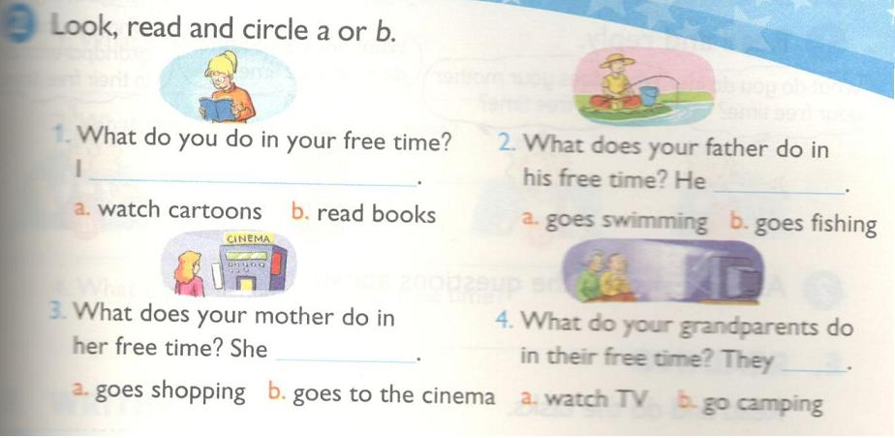
KEY
1. b
Thời gian rảnh bạn làm gì? Tớ đọc sách.
2. b
Thời gian rảnh bố bạn làm gì? Bố tớ đi câu cá.
3. b
Thời gian rảnh mẹ bạn làm gì? Mẹ tớ đi xem phim.
4. a
Thời gian rảnh ông bà bạn làm gì? Họ xem TV.
C. SENTENCE PATTERNS (Mẫu câu)
1. Read and match. (Đọc và nối)
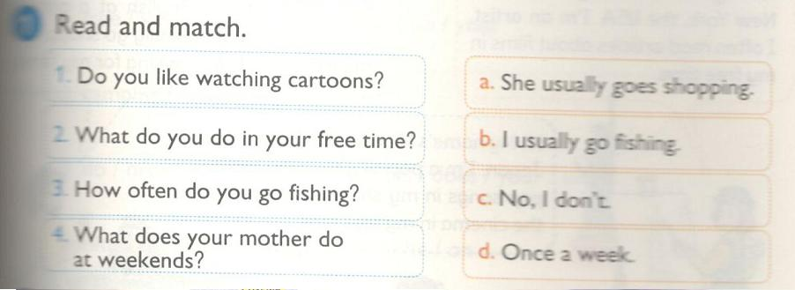KEY
1. c
Bạn thích xem hoạt hình không? Không, tớ không.
2. b
Thời gian rảnh bạn làm gì? Tớ thường đi câu cá.
3. d
Bao lâu bạn mới đi câu cá? Một tuần một lần.
4. a
Cuối tuần mẹ bạn làm gì? Mẹ tớ hay đi mua sắm.
2. Read and complete. (Đọc và hoàn thành)
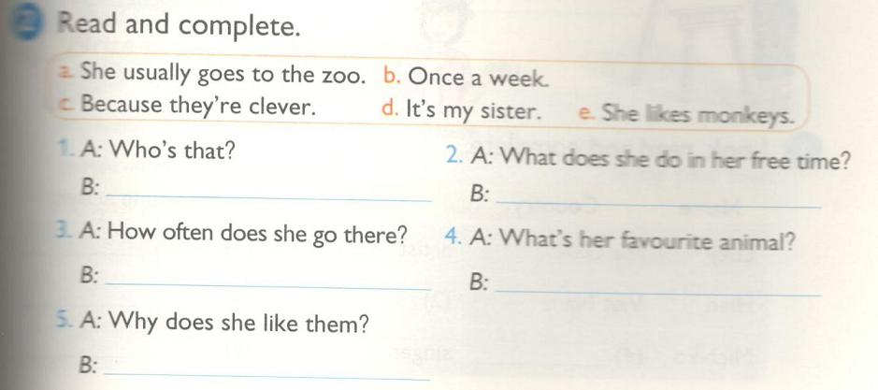
KEY
1. d
A: Kia là ai?
B: Đó là chị tớ.
2. a
A: Thời gian rảnh chị ấy làm gì?
B: Chị ấy thường tới sở thú.
3. b
A: Bao lâu chị ấy tới đó một lần?
B: Một tuần một lần.
4. e
A: Con vật ưa thích của chị ấy là gì?
B: Chị ấy thích con khỉ.
5. c
A: Tại sao chị ấy lại thích chúng?
B: Vì chúng thông minh.
D. SPEAKING (Nói)
1. Read and reply. (Đọc và trả lời)
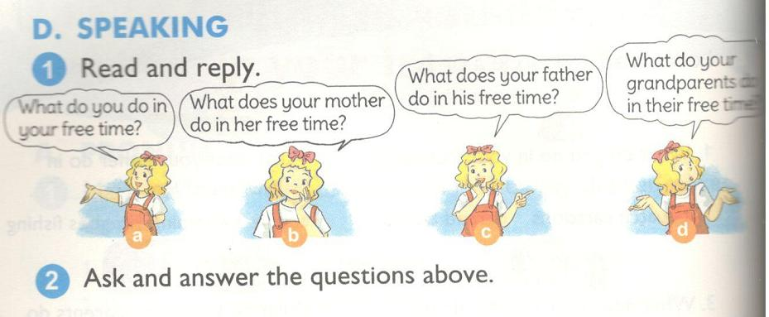
a. Thời gian rảnh bạn làm gì?
b. Thời gian rảnh mẹ bạn làm gì?
c. Thời gian rảnh bố bạn làm gì?
d. Thời gian rảnh ông bà bạn làm gì?
2. Ask and answer the questions above.
(Hỏi và trả lời những câu hỏi trên)
E. READING (Đọc)
Read and do the tasks (Đọc và làm các bài tập)
Xin chào. Tên tôi là Lucy. Tôi đến từ New York, Mỹ. Tôi là một nghệ sĩ. Thời gian rảnh tôi thường đọc các bài báo về phim ảnh.
Chào. Tên tôi là Hiền. Tôi là giáo viên ở Việt Nam. Tôi dạy tiếng Anh tại một trường tiểu học ở Hà Nội. Thời gian rảnh tôi hay đi mua sắm. Tôi thích nấu nướng cho gia đình mình.
Xin chào. Tôi tên là Michiko. Tôi đến từ Tokyo, Nhật Bản. Tôi là một ca sỹ nhạc pop. Tôi hát những bài hát nhạc pop bằng tiếng Anh trong những buổi biểu diễn của mình. Thời gian rảnh tôi thường đi xem phim.
1. Look, read and complete. (Nhìn, đọc và hoàn thành) 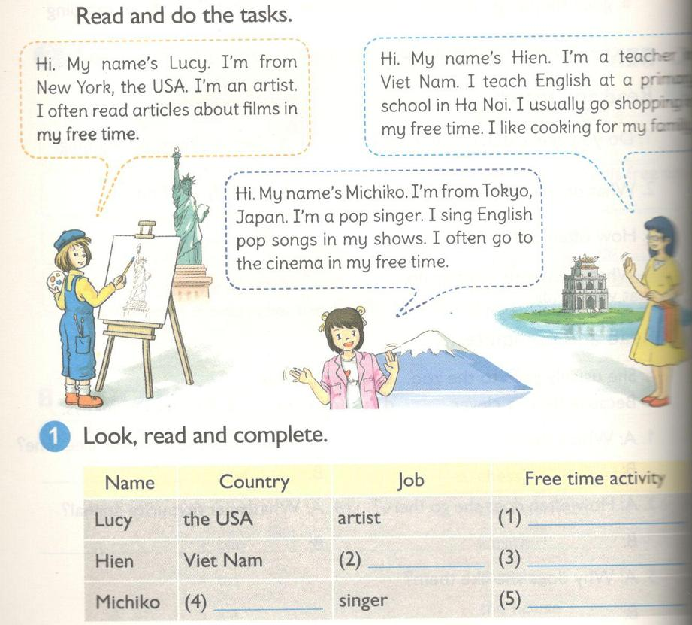
KEY
1. read articles about films
2. teacher
3. go shopping
4. Japan
5. go to the cinema
Tên | Quốc tịch | Nghề nghiệp | Hoạt động lúc rảnh
Lucy | Mỹ | nghệ sĩ | đọc bài báo về phim ảnh
Hiền | Việt Nam | giáo viên | mua sắm
Michiko | Nhật Bản | ca sỹ | đi xem phim
2. Read and write the answers. (Đọc và viết câu trả lời)
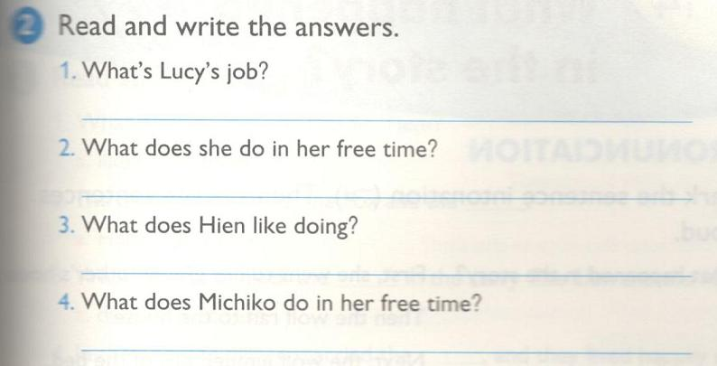
KEY
1. She's an artist.
Lucy làm nghề gì? Cô ấy là một nghệ sĩ.
2. She reads articles about films.
Thời gian rảnh cô ấy làm gì? Cô ấy đọc các bài báo về phim.
3. She likes cooking for her family.
Hiền thích làm gì? Cô ấy thích nấu ăn cho gia đình.
4. She (often) goes to the cinema.
Thời gian rảnh Michiko làm gì? Cô ấy (thường) đi xcem phim.
F. WRITING (Viết)
1. Put the words in order to make sentences.
(Sắp xếp các từ sau để tạo thành câu)
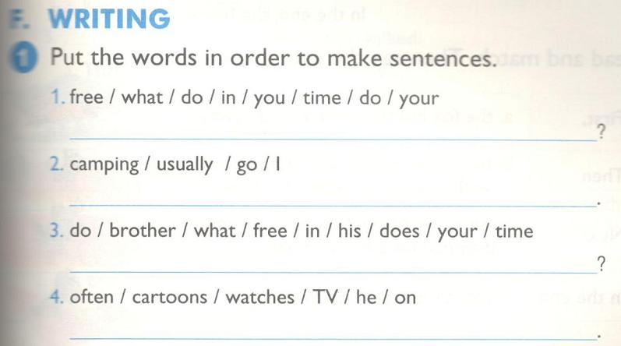
KEY
1. What do you do in your free time?
Thời gian rảnh bạn làm gì?
2. I usually go camping.
Tôi thường đi cắm trại.
3. What does your brother do in his free time?
Thời gian rảnh anh bạn làm gì?
4. He often watches cartoons onc TV.
Anh ấy thường xem hoạt hình trên TV.
2. Write about your family. (Viết về gia đình bạn)
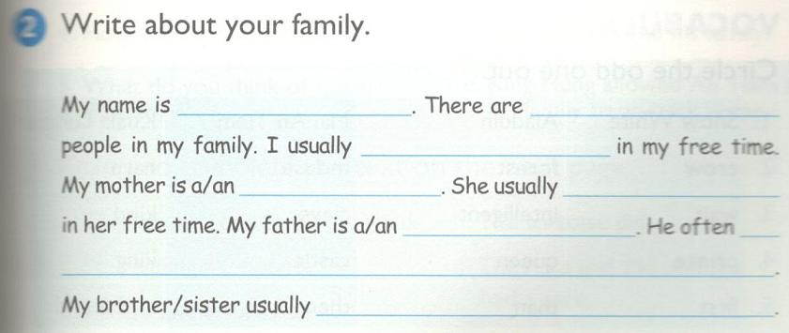
My name is Chinh. There are four people in my family. I usually read books in my free time. My mother is a teacher. She usually bakes in her free time. My father is a business man. He often plays soccer with his friends at weekend. My sister usually goes shopping in her free time.
Tớ tên là Chinh. Gia đình tớ có bốn người. Thời gian rảnh tớ thường đọc sách truyện. Mẹ tớ là giáo viên. Thời gian rảnh mẹ tớ thường nướng bánh. Bố tớ là một doanh nhân. Cuối tuần bố tớ hay chơi đá bóng với bạn. Chị gái tớ thường đi mua sắm khi có thời gian rảnh.

Unit 14. What happened in the story? trang 56 sách bài tập (SBT) Tiếng Anh 5 mới
UNIT 14. WHAT HAPPENED IN THE STORY?
Bài 14. Đã có gì xảy ra trong truyện?

A. PRONUNCIATION (Phát âm)
1. Mark the sentence intonation (). Then say the sentences aloud.
(Đánh ngữ điệu câu. Sau đó đọc to các câu này)
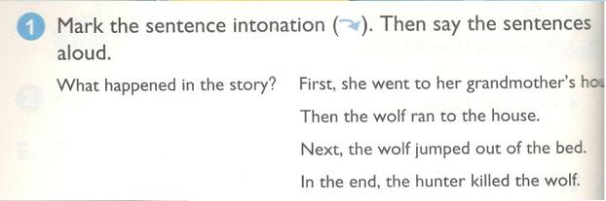
KEY
What happened in the story? ↷
Đã có gì xảy ra trong truyện?
First, she went to her grandmother's house. ↷
Đầu tiên, cô ấy tới nhà bà ngoại mình.
Then the wolf ran to the house. ↷
Rồi con sói chạy tới căn nhà.
Next, the wolf jumped out of the bed. ↷
Sau đó, con sói nhảy ra khỏi giường.
In the end, the hunter killed the wolf. ↷
Cuối cùng, người thợ săn đã giết con sói.
2. Read and match. Then say the sentences aloud.
(Đọc và nối. Sau đó đọc to các câu sau)
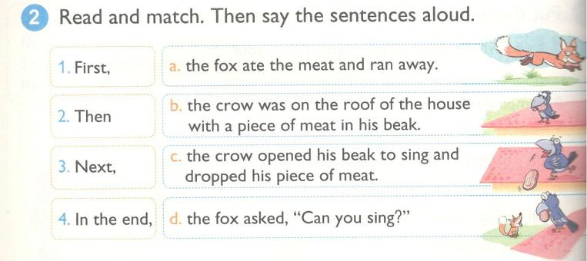
KEY
1. b
Đầu tiên, con quạ đang đậu trên mái nhà với một miếng thịt trong mỏ.
2. d
Rồi con cáo hỏi "Bạn có thể hát không?"
3. c
Sau đó quạ mở miệng hát và đánh rơi miếng thịt.
4. a
Cuối cùng, con cáo ăn miếng thịt và chạy đi mất.
B. VOCABULARY (Từ vựng)
1. Circle the odd one out. (Khoanh từ khác loại)
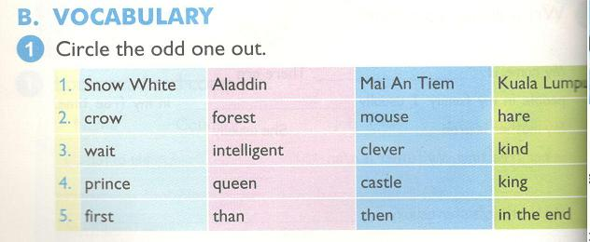
KEY
1. Kuala Lumpur
Bạch Tuyết Aladdin Mai An Tiêm Kuala Lumpur
2. forest
con cáo khu rừng con chuột con thỏ
3. wait
chờ đợi thông minh lanh lợi tốt bụng
4. castle
hoàng tử nữ hoàng lâu đài vua
5. than
đầu tiên hơn sau đó cuối cùng
2. Read and circle a or b. (Đọc và khoanh a hoặc b)
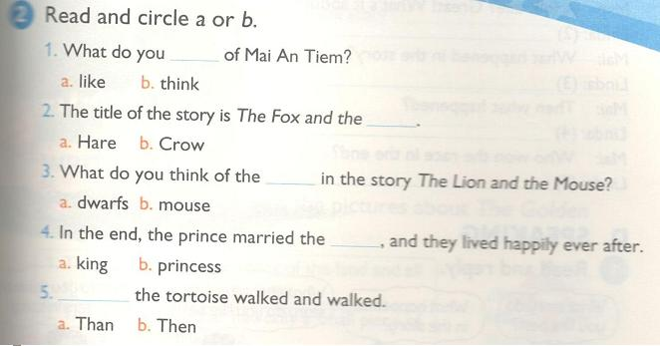
KEY
1. b
Bạn nghĩ gì về Mai An Tiêm?
2. b
Nhan đề truyện là Con cáo và con quạ.
3. b
Bạn nghĩ gì về con chuột trong truyện Sư tử và Chuột?
4. b
Cuối cùng, hoàng tử đã lấy công chúa và họ sống hạnh phúc suốt đời.
5. b
Sau đó rùa cứ đi và đi.
C. SENTENCE PATTERNS (Mẫu câu)
1. Read and match. (Đọc và nối)
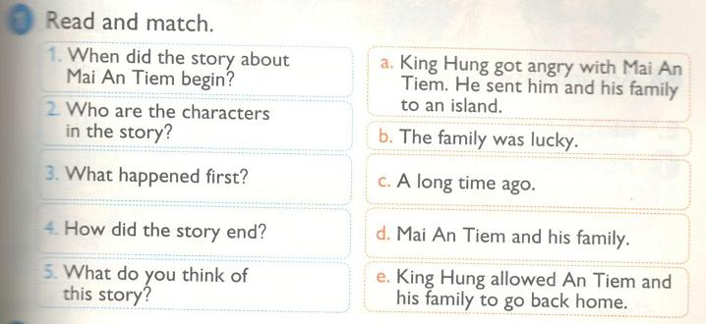
KEY
1. c
Truyện Mai An Tiêm bắt đầu từ khi nào? Từ rất lâu trước.
2. d
Nhân vật trong truyện là những ai? Mai An Tiêm và gia đình anh ấy.
3. a
Đầu tiên đã có chuyện gì? Vua Hùng nổi giận với Mai An Tiêm. Ông đã đày anh và gia đình anh ra một hòn đảo.
4. e
Kết thúc truyện thế nào? Vua Hùng cho An Tiêm và gia đình anh ấy trở về nhà.
5. b
Bạn nghĩ sao về truyện này? Gia đình đó thật may mắn.
2. Read and complete the text on the next page.
(Đọc và hoàn thành đoạn ở trang sau)
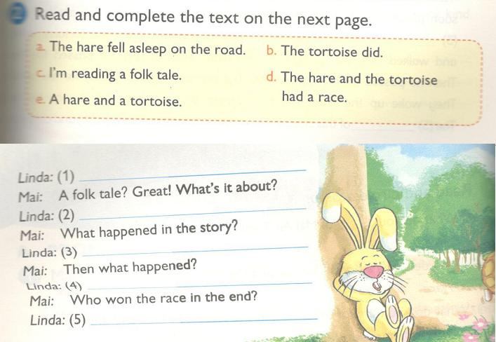
KEY
1. c 2. e 3. d 4. a 5. b
Linda: Tớ đang đọc một truyện dân gian.
Mai: Truyện dân gian à? Hay đấy! Nó về cái gì?
Linda: Một chú thỏ và một chú rùa.
Mai: Đã có gì xảy ra trong truyện?
Linda: Chú thỏ và chú rùa đã có một cuộc đua.
Mai: Rồi chuyện gì xảy ra?
Linda: Chú thỏ đã ngủ giữa đường.
Mai: Cuối cùng thì ai thắng cuộc đua?
Linda: Chú rùa đã thắng.
D. SPEAKING (Nói)
1. Read and reply. (Đọc và trả lời)
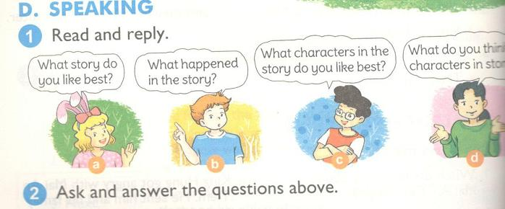
a. Bạn thích truyện gì nhất?
b. Đã có gì xảy ra trong truyện đó?
c. Bạn thích nhất nhân vật nào trong truyện?
d. Bạn nghĩ sao về nhân vật trong truyện?
2. Ask and answer the questions above.
(Hỏi và trả lời những câu hỏi trên)
E. READING (Đọc)
1. Read and complete. (Đọc và hoàn thành)
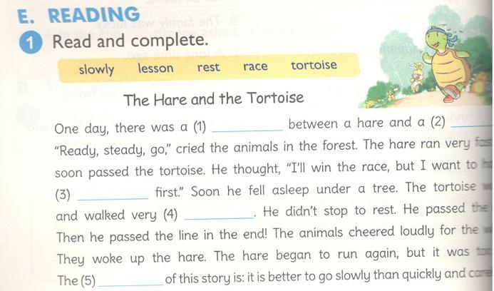
KEY
1. race 2. tortoise 3. rest 4. slowly 5. lesson
Thỏ và Rùa
Một ngày nọ, đã có một cuộc đua giữa một chú thỏ và một chú rùa. Thú vật trong rừng hò reo "Chuẩn bị, sẵn sàng, chạy." Thỏ chạy rất nhanh và sớm vượt qua chú rùa. Cậu ta nghĩ "Mình sẽ thắng cuộc đua thôi, nhưng mình phải nghỉ trước đã." Rồi cậu ta ngủ dưới một cái cây. Rùa cứ đi và đi rất chậm chạp. Cậu ấy đã không dừng lại để nghỉ. Cậu ấy đã vượt qua chú thỏ. Rồi cậu đã cán vạch đích! Các loài thú vật lớn tiếng hò reo cho chú rùa. Chúng đã đánh thức chú thỏ. Chú thỏ lại bắt đầu chạy, nhưng đã quá muộn. Bài học cho truyện này là: Đi chậm thì tốt hơn là đi nhanh và bất cẩn.
2. Read and write the answers. (Đọc và viết câu trả lời)
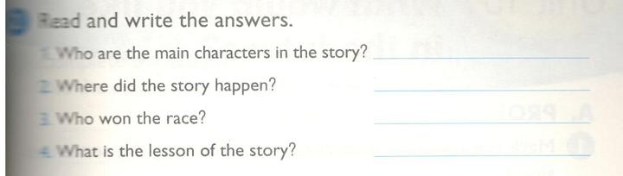
KEY
1. The main characters are the hare and the tortoise.
Nhân vật chính trong truyện là những ai?
Nhân vật chính là chú thỏ và chú rùa.
2. The story happened in the forest.
Câu chuyện diễn ra ở đâu?
Câu chuyện diễn ra trong khu rừng.
3. The tortoise won the race.
Ai đã thắng cuộc đua?
Chú rùa đã thắng cuộc đua.
4. The lesson of the story is: it is better to go slowly than quickly and carelessly.
Bài học của truyện này là gì?
Bài học của truyện là: Đi chậm thì tốt hơn là đi nhanh và bất cẩn.
E. WRITING (Viết)
1. Match the sentences with the pictures about The Golden Starfruit Tree.
(Nối các câu sau với những bức tranh về truyện Cây khế.)
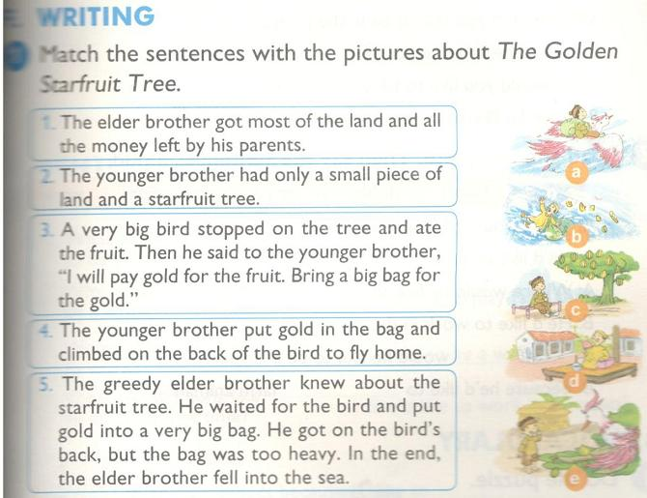
KEY
1. d
Người anh trai có hầu hết đất và tất cả tiền cha mẹ để lại.
2. c
Người em trai chỉ có một mảnh đất nhỏ và một cây khế.
3. e
Một con chim rất lớn đậu trên cây và ăn trái. Rồi nó nói với người em rằng "Tôi sẽ lấy vàng trả cho trái. Mang túi lớn đi mà đựng vàng."
4. a
Người em cho vàng vào túi rồi leo lên lưng chim để bay về nhà.
5. b
Người anh trai tham lam biết chuyện cây khế. Anh ta đã đợi con chim và nhét vàng vào một cái túi rất to. Anh ta leo lên lưng chim nhưng cái túi quá nặng. Cuối cùng thì anh ta đã bị ngã xuống biển.
2. Complete the story. (Hoàn thành câu chuyện)
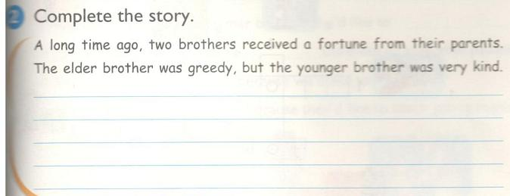
A long time ago, two brothers received a fortune from their parents. The elder brother was greedy, but the younger brother was very kind. The younger brother has a starfruit tree in his land. One day, huge bird stopped on the tree and ate the fruits, then it said "I will pay gold for the fruit. Bring a big bag for the gold". The younger brother did as the bird said, he put gold in the bag and climbed to the back of the bird to fly home. The greedy elder brother knew about the starfruit tree. He waited for the bird and brought a very big bag to put gold in. He got in the bird's back to fly home but the bag was so heavy that he fell into the sea.
Ngày xưa, có hai anh em trai nhận được của cải từ cha mẹ. Người anh tham lam, nhưng người em hiền lành. Người em trai có một cây khế trong vườn. Một ngày, có một con chim khổng lồ tới ăn quả khế và nói "Ta sẽ trả vàng cho quả này, hãy mang theo túi to để đựng." Người em làm theo lời con chim nói, anh ấy cho vàng vào túi rồi leo lên lưng chim để bay về nhà. Người anh tham lam biết chuyện cây khế. Anh ta đợi con chim tới và mang theo một cái túi rất to để đựng vàng. Anh ta leo lên lưng chim để bay về nhà nhưng cái túi quá nặng nên anh ta đã bị ngã xuống biển.

Unit 15. What would you like to be in the future? trang 60 Sách bài tập (SBT) Tiếng Anh 5 mới
UNIT 15. WHAT WOULD YOU LIKE TO BE IN THE FUTURE?
Bài 15. Bạn muốn làm gì trong tương lai?

A. PRONUNCIATION (Phát âm)
1. Mark the sentence intonation (↷). Then say the sentences aloud.
(Đánh ngữ điệu câu. Sau đó đọc to các câu này)
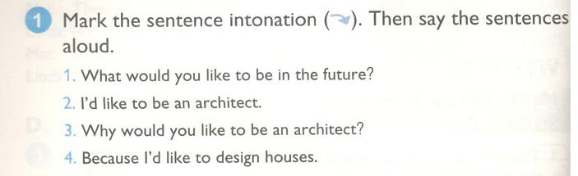
KEY
1. What would you like to be in the future? ↷
Bạn muốn làm gì trong tương lai?
2. I'd like to be an architect. ↷
Tớ muốn làm một kiến trúc sư.
3. Why would you like to be an architect? ↷
Tại sao bạn lại muốn làm kiến trúc sư?
4. Because I'd like to design houses. ↷
Vì tớ muốn thiết kế những căn nhà.
2. Read and complete. Then say the sentences aloud.
(Đọc và hoàn thành. Sau đó đọc to các câu này)
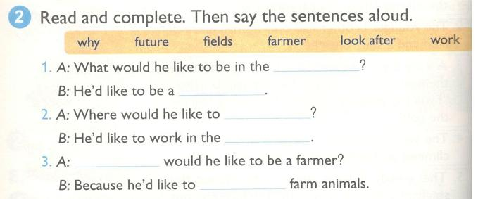
KEY
1. future, farmer
A: Anh ấy muốn làm gì trong tương lai?
B: Anh ấy muốn làm nông dân.
2. work, fields
A: Anh ấy muốn làm việc ở đâu?
B: Anh ấy muốn làm việc trên các cánh đồng.
3. Why, look after
A: Tại sao anh ấy lại muốn làm nông dân?
B: Vì anh ấy muốn chăm sóc các loài gia súc.
B. VOCABULARY (Từ vựng)
1. Do the puzzle. (Giải đố)
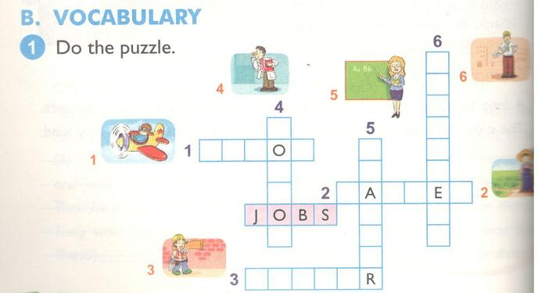
KEY
1. Pilot (phi công)
2. Farmer (nông dân)
3. Worker (công nhân)
4. Doctor (bác sĩ)
5. Teacher (giáo viên)
6. Architect (kiến trúc sư)
2. Complete the sentences with the words in B1. Use the correct forms of the words.
(Hoàn thành các câu sau với những từ ở B1. Sử dụng dạng đúng của từ)
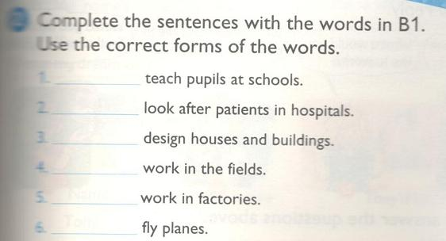
KEY
1. Teachers
Giáo viên dạy học sinh ỏ trường.
2. Doctors
Bác sĩ chăm sóc bệnh nhân ở bệnh viện.
3. Architects
Kiến trúc sư thiết kế nhà ở và các tòa nhà.
4. Farmers
Nông dân làm việc trên những cánh đồng.
5. Workers
Công nhân làm việc trong nhà máy.
6. Pilots
Phi công lái máy bay.
C. SENTENCE PATTERNS (Mẫu câu)
1. Read and match. (Đọc và nối)
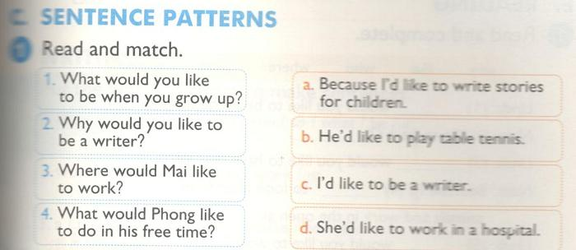
KEY
1. c
Trong tương lai bạn muốn làm gì? Tớ muốn làm nhà văn.
2. a
Tại sao bạn muốn làm nhà văn? Vì tớ thích viết truyện cho thiếu nhi.
3. d
Mai muốn làm việc ở đâu? Cô ấy muốn làm việc ở bệnh viện.
4. b
Thời gian rảnh Phong thích làm gì? Cậu ấy thích chơi bóng bàn.
2. Read and complete. (Đọc và hoàn thành)
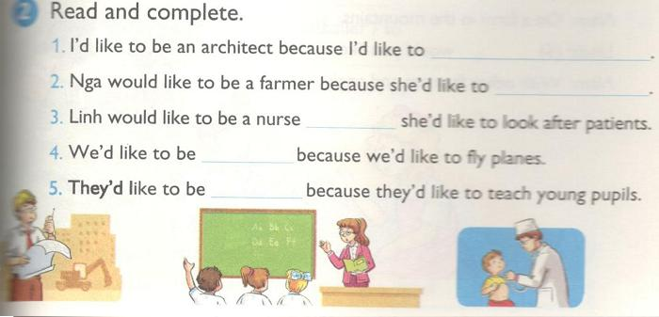
KEY
1. design houses and buildings
Tớ thích làm kỹ sư vì tớ thích thiết kế nhà và tòa nhà.
2. look after farm animals/ grow vegetables/ work in the open air.
Nga thích làm nông dân vì cô ấy thích chăm sóc gia súc/ trồng rau/ làm việc ở ngoài trời.
3. because
Linh muốn làm y tá vì bạn ấy thích chăm sóc bệnh nhân.
4. pilots
Chúng tôi muốn làm phi công vì chúng tôi thích lái máy bay.
5. teachers
Họ muốn làm giáo viên vì họ muốn dạy học sinh bé.
D. SPEAKING (Nói)
1. Read and reply. (Đọc và trả lời)
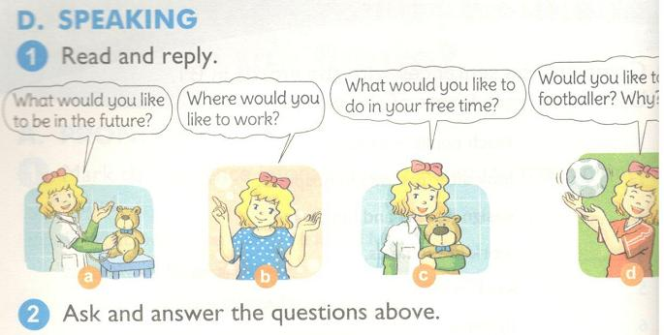
a. Bạn muốn làm gì trong tương lai?
b. Bạn thích làm việc ở đâu?
c. Thời gian rảnh bạn thích làm gì?
d. Bạn muốn làm cầu thủ bóng đá không? Tại sao?/Tại sao không?
2. Ask and answer the questions above.
(Hỏi và trả lời những câu hỏi trên)
E. READING (Đọc)
1. Read and complete. (Đọc và hoàn thành)
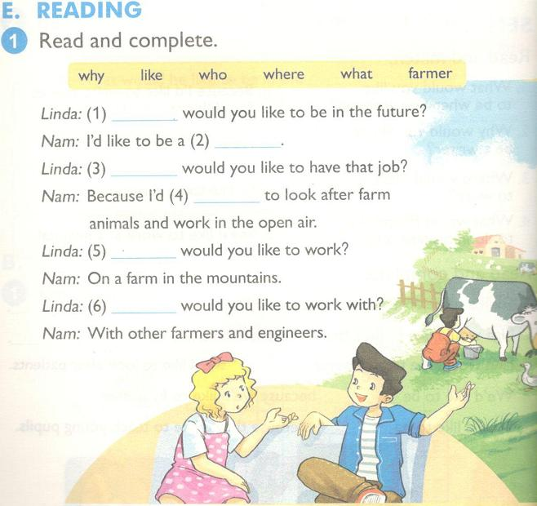
KEY
1. What 2. farmer 3. Why 4. like 5. Where 6. Who
Linda: Bạn muốn làm gì trong tương lai?
Nam: Tớ muốn làm nông dân.
Linda: Tại sao bạn thích làm nghề đó?
Nam: Vì tớ thích chăm sóc gia súc và làm việc ở ngoài trời.
Linda: Bạn sẽ làm việc ở đâu?
Nam: Tại một trang trại ở trên núi.
Linda: Bạn sẽ làm việc với ai?
Nam: Với những nông dân khác và các kỹ sư.
2. Read and complete the table.
(Đọc và hoàn thành bảng)
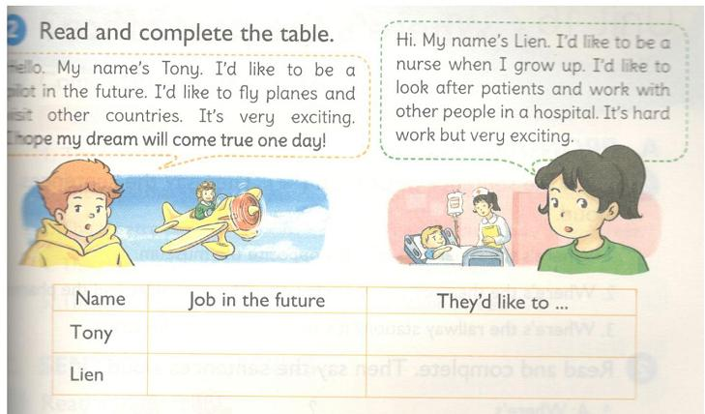
Xin chào. Tôi tên là Tony. Trong tương lai tôi muốn làm một phi công. Tôi thích lái máy bay và thăm các đất nước khác. Nó vô cùng thú vị. Tôi mong một ngày ước mơ của tôi sẽ thành hiện thực!
Chào. Tên tôi là Liên. Khi lớn lên tôi muốn làm y tá. Tôi thích chăm sóc những bệnh nhân và làm việc với mọi người tại bệnh viện. Nó là một công việc vất vả nhưng rất thú vị.
KEY
Name | Job in the future | They’d like to…
Tony: | pilot | fly planes, visit other countries
Lien: | nurse | look after patients, work with other people

Tên | Nghề nghiệp tương lai | Họ thích ...
Tony | phi công | lái máy bay, thăm các quốc gia
Liên | y tá | chăm sóc bệnh nhân, làm việc cùng mọi người
F. WRITING (Viết)
1. Put the words in order to make sentences.
(Sắp xếp các từ để tạo thành câu)
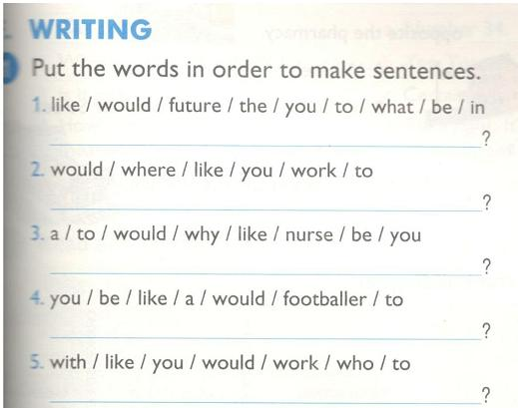
KEY
1. What would you like to be in the future?
Bạn muốn làm gì trong tương lai?
2. Where would you like to work?
Bạn muốn làm việc ở đâu?
3. Why would you like to be a nurse?
Tại sao bạn muốn làm y tá?
4. Why would you like to be a footballer?
Tại sao bạn muốn làm cầu thủ bóng đá?
5. Who would you like to work with?
Bạn muốn làm việc cùng với ai?
2. Write about you. (Viết về bạn) 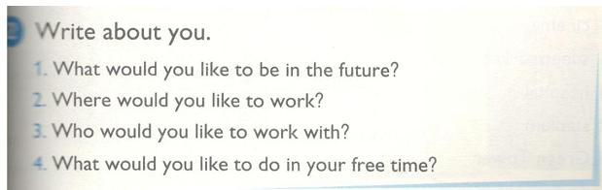
1. I would like to be a nurse.
Trong tương lai bạn muốn làm gì? Tớ muốn làm y tá.
2. I would like to work in a hospital.
Bạn muốn làm việc ở đâu? Tớ sẽ làm việc ở bệnh viện.
3. I would to work with other nurses and doctors.
Bạn muốn làm việc với ai? Tớ sẽ làm việc cùng các bác sĩ và y tá khác.
4. I would like to travel.
Thời gian rảnh bạn thích làm gì? Tớ thích đi du lịch.

Unit 16. Where's the post office? trang 64 Sách bài tập (SBT) Tiếng Anh 5 mới
UNIT 16. WHERE'S THE POST OFFICE?
Bài 16. Bưu điện ở đâu?

A. PRONUNCIATION (Phát âm)
1. Mark the sentence intonation (↷). Then say the sentences aloud.
(Đánh ngữ điệu câu. Sau đó đọc to những câu này)
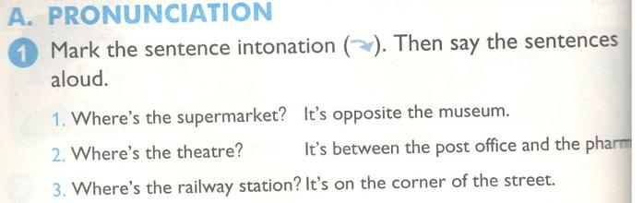
KEY
1. Where's the supermarket? ↷ It's opposite the museum. ↷
Siêu thị ở đâu? Nó ở đối diện bảo tàng.
2. Where's the theatre? ↷ It's between the post office and the pharmacy. ↷
Rạp hát ở đâu? Nó ở giữa bưu điện và hiệu thuốc.
3. Where's the railway station? ↷ It's on the corner of the street. ↷
Ga tàu ở đâu? Nó ở góc phố.
2. Read and complete. Then say the sentences aloud.
(Đọc và hoàn thành. Sau đó đọc to các câu này)
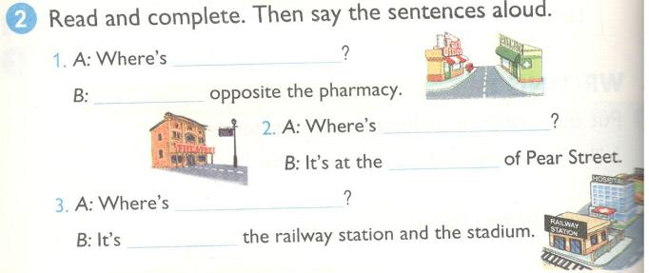
KEY
1. the post office, It's
A: Bưu điện ở đâu?
B: Nó ở đối diện hiệu thuốc.
2. the theatre, end
A: Rạp hát ở đâu?
B: Nó ở cuối phố Pear.
3. the hospital, between
A: Bệnh viện ở đâu?
B: Nó ở giữa nhà ga tàu và sân vận động.
B. VOCABULARY (Từ vựng)
1. Say where the buildings are. (Nói địa điểm các tòa nhà)
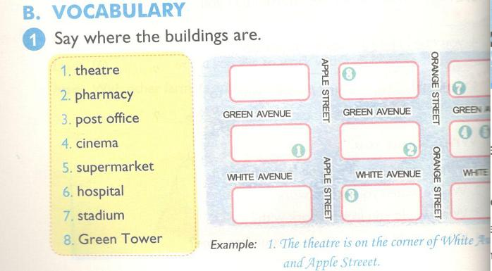
KEY
1. The theatre is on the corner of White Avenue and Apple Street.
(Rạp hát ở góc Đại lộ White và Phố Apple)
2. The pharmacy is on the corner of White Avenue and Orange Street.
(Hiệu thuốc nằm ở góc đại lộ White và phố Orange)
3. The post office is on the corner of Apple Street and White Avenue.
(Bưu điện ở góc phố Apple và đại lộ White)
4. The cinema is next to the supermarket.
(Rạp chiếu phim ở cạnh siêu thị)
5. The supermarket is between the cinema and the hospital.
(Siêu thị ở giữa rạp chiếu phim và bệnh viện)
6. The hospital is next to the supermarket.
(Bệnh viện ở cạnh siêu thị)
7. The stadium is opposite the cinema.
(Sân vận động ở đối diện rạp chiếu phim)
8. Green Tower is at the end of Apple Street.
(Tháp Green ở cuối phố Apple)
2. Complete the sentences. Use the map in B1.
(Hoàn thành các câu sau. Sử dụng bản đồ ở B1)
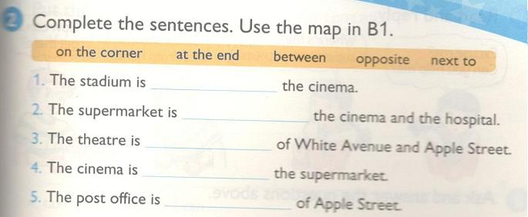
KEY
1. opposite
Sân vận động ở đối diện rạp chiếu phim.
2. between
Siêu thị ở giữa rạp chiếu phim và bệnh viện.
3. on the corner
Rạp hát ở góc đại lộ White và phố Apple.
4. next to
Rạp chiếu phim ở cạnh siêu thị.
5. at the end
Bưu điện ở cuối phố Apple.
C. SENTENCE PATTERNS (Mẫu câu)
1. Read and match. (Đọc và nối)
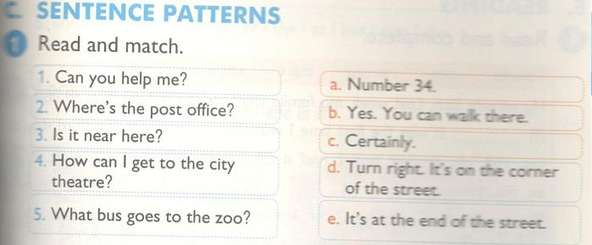
KEY
1. c
Bạn giúp tôi được không? Đương nhiên rồi.
2. e
Bưu điện ở đâu? Nó ở cuối phố.
3. b
Nó có ở gần đây không? Có, bạn có thể đi bộ tới đó.
4. d
Làm thế nào để tới được rạp hát thành phố?
Rẽ phải. Nó ở góc phố.
5. a
Xe buýt nào tới sở thú? Số 34.
2. Read and complete. (Đọc và hoàn thành)
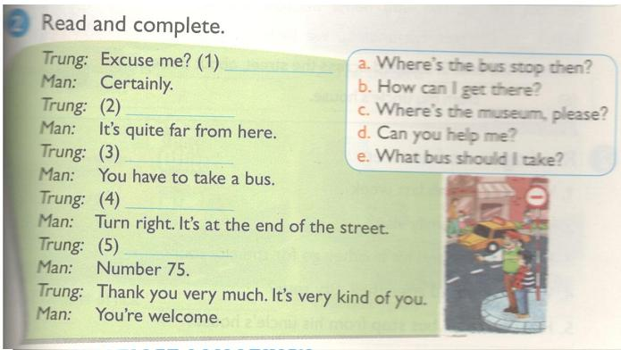
KEY
1. d 2. c 3. b 4. a 5. e
Trung: Xin lỗi? Chú có thể giúp cháu không ạ?
Người đàn ông: Tất nhiên rồi.
Trung: Bảo tàng ở đâu ạ?
Người đàn ông: Nó khá xa đây đấy.
Trung: Làm thế nào để tới đó được ạ?
Người đàn ông: Cháu sẽ phải bắt xe buýt.
Trung: Vậy bến xe buýt ở đâu ạ?
Người đàn ông: Rẽ phải. Nó ở cuối phố.
Trung: Cháu nên bắt xe số bao nhiêu ạ?
Người đàn ông: Số 75.
Trung: Cảm ơn chú. Chú thật tốt.
Người đàn ông: Không có gì.
D. SPEAKING (Nói)
1. Read and reply. (Đọc và trả lời)
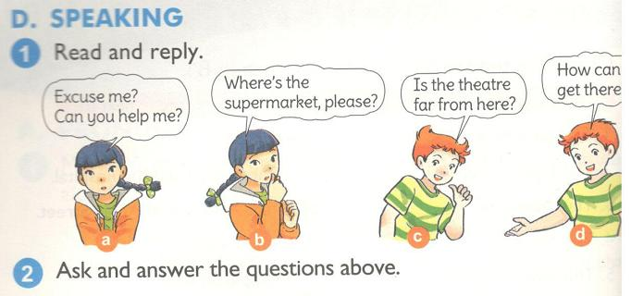
a. Xin lỗi? Bạn có thể giúp tôi không?
b. Cho hỏi siêu thị ở đâu?
c. Rạp hát có ở xa đây không?
d. Làm sao để tới được đó?
2. Ask and answer the questions above.
(Hỏi và trả lời các câu hỏi trên)
E. READING (Đọc)
1. Read and complete. (Đọc và hoàn thành)
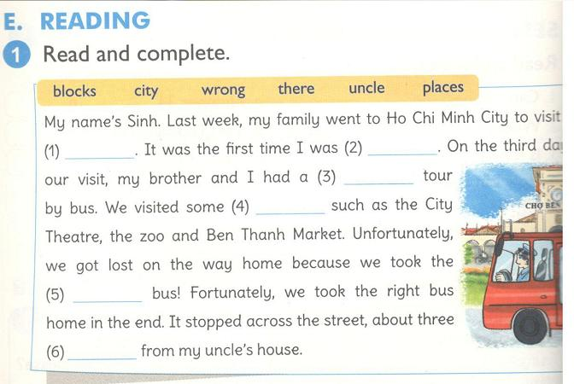
KEY
1. uncle 2. there 3. city 4. places 5. wrong 6. blocks
Tên tôi là Sinh. Tuần trước gia đình tôi tới thành phố Hồ Chí Minh để thăm chú tôi. Đó là lần đầu tiên tôi tới đó. Vào ngày thứ ba của chuyến đi, anh tôi và tôi đã có một cuộc dạo quanh thành phố bằng xe buýt. Chúng tôi đã đi thăm một số nơi như Nhà hát thành phố, sở thú và chợ Bến Thành. Tuy nhiên, chúng tôi đã bị lạc trên đường về nhà vì chúng tôi bắt nhầm xe buýt! May thay, cuối cùng chúng tôi đã bắt được đúng xe buýt về nhà. Nó đã dừng ở trên phố, cách nhà chú tôi ba nhà.
2. Read again and answer. (Đọc lại và trả lời)
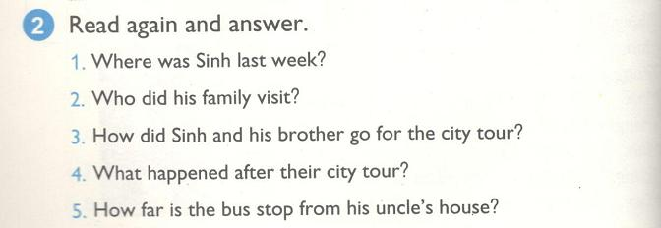
KEY
1. He was in Ho Chi Minh City.
Tuần trước Sinh đã ở đâu? Cậu ấy ở thành phố Hồ Chí Minh.
2. They visited Sinh's uncle.
Gia đình cậu ấy đã đi thăm ai? Họ đi thăm chú cuả Sinh.
3. They went by bus.
Sinh và anh trai đi thăm thành phố bằng gì? Họ đi bằng xe buýt.
4. They got lost.
Chuyện gì đã xảy ra sau chuyến đi thăm thành phố của họ?
Họ đã bị lạc.
5. It's about three blocks from his uncle's house.
Xe buýt dừng cách nhà chú của Sinh bao xa?
Nó cách nhà chú của Sinh khoảng 3 nhà.
F. WRITING (Viết)
1. Put the words in order to make sentences.
(Sắp xếp các từ sau để tạo thành câu)
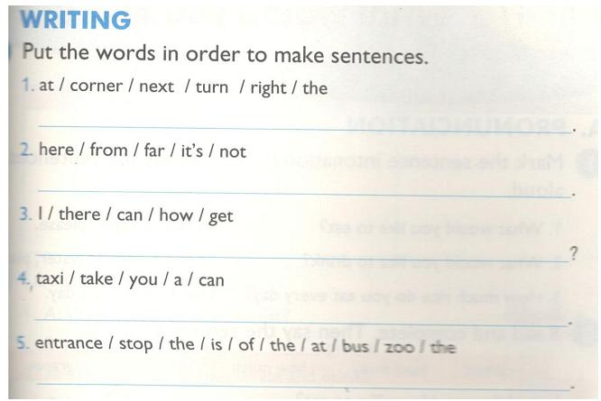
KEY
1. Turn right at the next corner.
Rẽ phải ở góc phố tiếp theo.
2. It's not far from here.
Nó không xa đây đâu.
3. How can I get there?
Làm sao tôi có thể tới đó?
4. You can take a taxi.
Bạn có thể bắt taxi.
5. The bus stop is at the entrance of the zoo.
Bến xe buýt ở cổng sở thú.
2. Look and write. (Nhìn và viết)
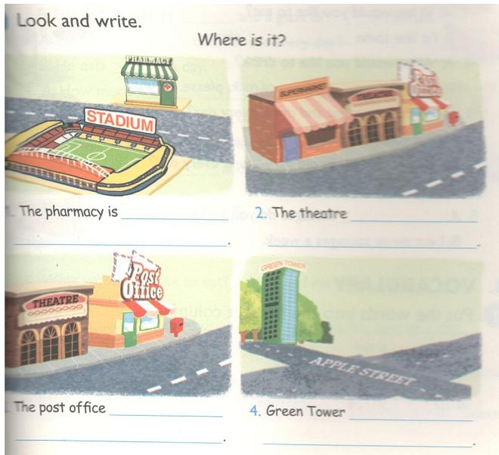
KEY
Nó ở đâu?
1. The pharmacy is opposite the stadium.
Hiệu thuốc ở đối diện sân vận động.
2. The theatre is between the supermarket and the post office.
Rạp hát ở giữa siêu thị và bưu điện.
3. The post office is next to the theatre.
Bưu điện ở cạnh rạp hát.
4. Green Tower is at the end of Apple Street.
Toàn nhà Green ở cuối phố Apple.
Unit 17. What would you like to eat? trang 68 Sách bài tập (SBT) Tiếng Anh 5 mới
UNIT 17. WHAT WOULD YOU LIKE TO EAT?
Bài 17. Bạn muốn ăn gì?

A. PRONUNCIATION (Phát âm)
1. Mark the sentence intonation (↷). Then say the sentences aloud.
(Đánh dấu ngữ điệu câu. Sau đó đọc to các câu này)
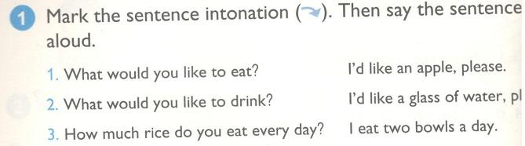
KEY
1. What would you like to eat? ↷ I like an apple, please. ↷
(Bạn muốn ăn gì? Làm ơn cho tôi một quả táo.)
2. What would you like to drink? ↷ I'd like a glass of water, please. ↷
(Bạn muốn uống gì? Làm ơn cho tôi một cốc nước.)
3. How much rice do you eat every day? ↷ I eat two bowls a day. ↷
(Bạn ăn bao nhiêu cơm một ngày? Một ngày tôi ăn hai bát cơm.)
2. Read and complete. Then say the sentences aloud.
(Đọc và hoàn thành. Sau đó đọc to các câu này.)
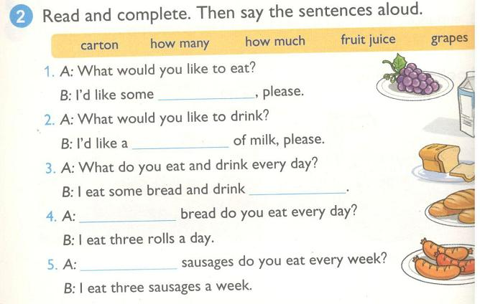
KEY
1. grapes
A: Bạn muốn ăn gì?
B: Làm ơn cho tôi một ít nho.
2. carton
A: Bạn muốn uống gì?
B: Làm ơn cho tôi một hộp sữa.
3. fruit juice
A: Hàng ngày bạn ăn và uống gì?
B: Tôi ăn bánh mì và uống nước hoa quả.
4. How much
A: Bạn ăn bao nhiêu bánh mì mỗi ngày?
B: Một ngày tôi ăn ba ổ bánh mì.
5. How many
A: Mỗi tuần bạn ăn mấy cái xúc xích?
B: Tôi ăn ba cái xúc xích một tuần.
B. VOCABULARY (Từ vựng)
1. Put the words into the correct columns.
(Xếp các từ sau vào đúng cột)
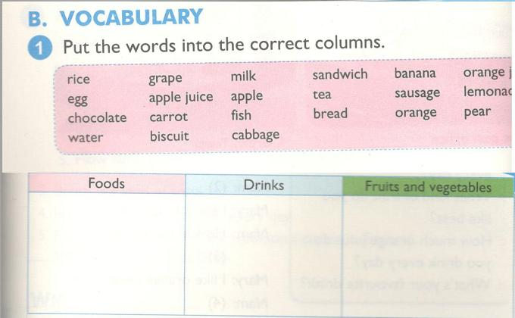
KEY
Foods: rice, sandwich, egg, sausage, chocolate, fish, bread, biscuit
(Đồ ăn: cơm, bánh sandwich, trứng, xúc xích, sô cô la, cá, bánh mì, bánh quy)
Drinks: milk, orange juice, apple juice, tea, lemondade, water
(Đồ uống: sữa, nước cam, nước táo, trà, nước chanh, nước lọc)
Fruits and vegetables: grape, banana, apple, carrot, orange, pear, cabbage
(Quả và rau: nho, chuối, táo, cà rốt, cam, lê, bắp cải)
2. Look, read and complete.
(Nhìn, đọc và hoàn thành)
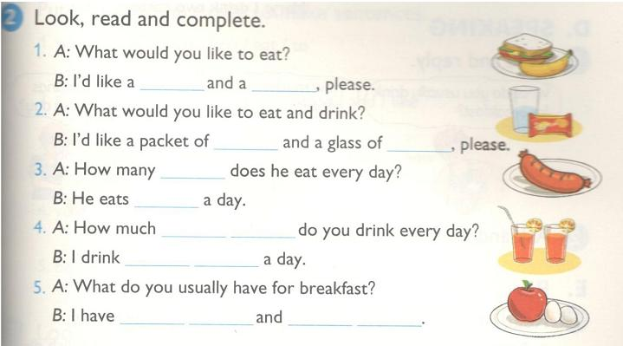
KEY
1. sandwich/banana, banana/sandwich
A: Bạn muốn ăn gì?
B: Làm ơn cho tôi một cái bánh sandwich và một quả chuối.
2. biscuits, water
A: Bạn muốn ăn và uống gì?
B: Làm ơn cho tôi một gói bánh quy và một cốc nước.
3. sausages, one
A: Một ngày anh ta ăn mấy cái xúc xích?
B: Anh ấy ăn một cái một ngày.
4. fruit juice, two glasses
A: Một ngày bạn uống bao nhiêu nước hoa quả?
B: Tôi uống hai cốc một ngày.
5. two eggs/an/one apple, an/one apple/two eggs
A: Bữa sáng bạn thường ăn gì?
B: Tôi ăn một quả táo và hai quả trứng.
C. SENTENCE PATTERNS (Mẫu câu)
1. Read and match. (Đọc và nối)
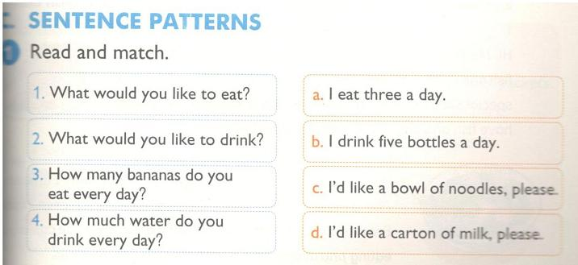
KEY
1. c
Bạn muốn ăn gì? Làm ơn cho tôi một bát mì.
2. d
Bạn muốn uống gì? Làm ơn cho tôi một hộp sữa.
3. a
Bạn ăn mấy quả chuối một ngày? Tôi ăn ba quả một ngày.
4. b
Bạn uống bao nhiêu nước một ngày? Tôi uống năm chai một ngày.
2. Read and complete. Use the questions in the box.
(Đọc và hoàn thành. Sử dụng các câu hỏi trong khung)
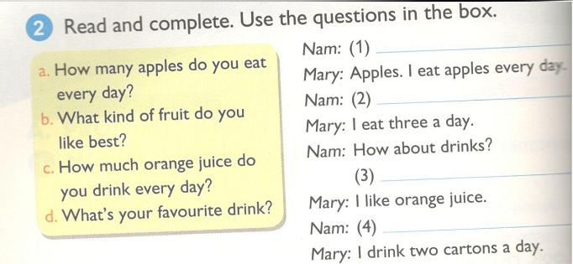
KEY
1. b 2. a 3. d 4. c
Nam: Bạn thích quả gì nhất?
Mary: Táo. Tớ ăn táo hàng ngày.
Nam: Một ngày bạn ăn mấy quả táo?
Mary: Tớ ăn ba quả một ngày.
Nam: Thế còn nước uống? Bạn thích uống gì nhất?
Mary: Tớ thích nước cam.
Nam: Một ngày bạn uống bap nhiêu nước cam?
Mary: Tớ uống hai hộp một ngày.
D. SPEAKING (Nói)
1. Read and reply. (Đọc và trả lời)
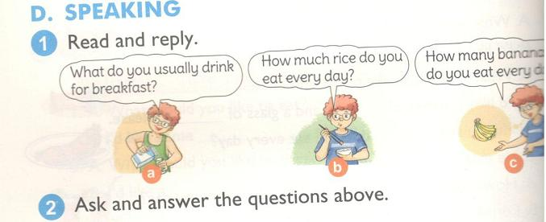

a. Bạn thường uống gì vào bữa sáng?
b. Một ngày bạn ăn bao nhiêu cơm?
c. Một ngày bạn ăn mấy quả chuối?
2. Ask and answer the questions above.
(Hỏi và trả lời các câu hỏi trên)
E. READING (Đọc)
1. Read and match the headings with the paragraphs.
(Đọc và nối các tiêu đề sau với các đoạn)
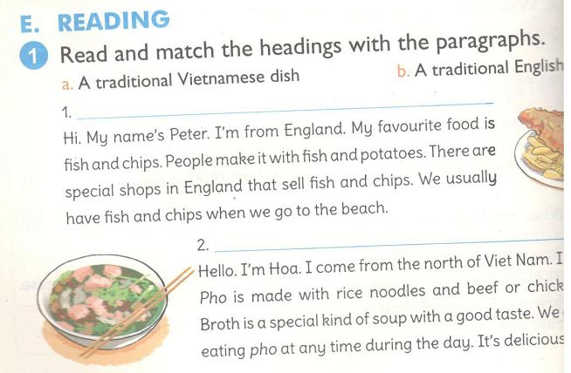
KEY
1. b 2. a
1. Món ăn truyền thống của Anh
Chào. Tên tôi là Peter. Tôi đến từ nước Anh. Món ăn ưa thích của tôi là cá và khoai tây chiên. Người ta làm nó với cá và khoai tây. Ở Anh có nhiều cửa hàng chuyên bán cá và khoai tây chiên. Chúng tôi thường ăn cá và khoai tây chiên khi ra biển.
2. Món ăn truyền thống của Việt Nam
Xin chào. Tôi là Hoa. Tôi đến từ miền bắc Việt Nam. Tôi rất thích ăn phở. Phở được nấu từ sợi phở và nước dùng gà hoặc bò. Nước dùng là một loại nước súp đặc biệt có vị thơm ngon. Chúng tôi có thể ăn phở bất cứ lúc nào trong ngày. Nó vô cùng ngon.
2. Read again and tick True (T) or False (F).
(Đọc lại và đánh dấu Đúng (T) hoặc Sai (F)
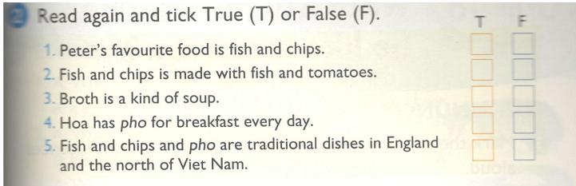
KEY
1. T
Món ăn ưa thích của Peter là cá và khoai tây chiên.
2. F
Cá và khoai tây chiên được làm từ cá và cà chua.
3. T
Nước dùng là một loại nước súp.
4. F
Hoa ăn phở hàng ngày.
5. T
Cá và khoai tây chiên và phở là các món ăn truyền thống của Anh và Việt Nam.
F. WRITING (Viết)
1. Put the words in order to make sentences.
(Sắp xếp các từ sau để tạo thành câu)
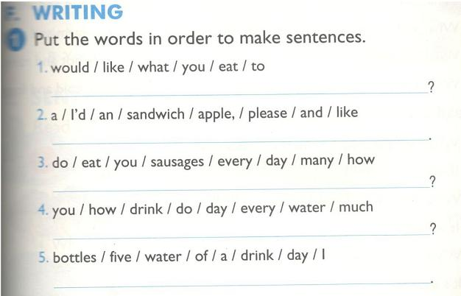
KEY
1. What would you like to eat?
Bạn muốn ăn gì?
2. I'd like a sandwich and an apple, please.
Làm ơn cho tôi một bánh sandwich và một quả táo.
3. How many sausages do you eat every day?
Một ngày bạn ăn mấy cái xúc xích?
4. How much water do you drink every day?
Một ngày bạn uống bao nhiêu nước?
5. I drink five bottles of water a day.
Một ngày tôi uống năm chai nước.
2. Look at the shopping list. Write the questions.
(Xem danh sách mua sắm sau. Viết các câu hỏi)
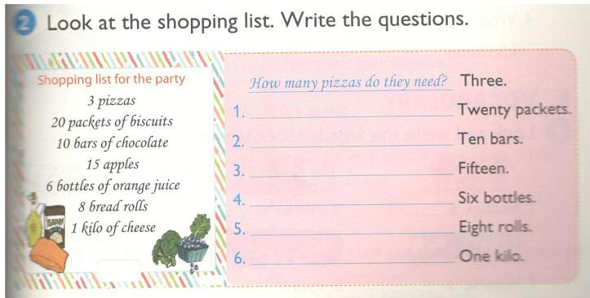
Danh sách mua sắm cho bữa tiệc
3 bánh pizza
20 gói bánh quy
10 thanh sô cô la
15 quả táo
6 chai nước cam
8 ổ bánh mì
1 cân phô mai
KEY
How many pizzas do they need? Three.
Họ cần mấy cái bánh pizza? Ba cái.
1. How many (packets of) biscuits do they need? Twenty packets.
Họ cần bao nhiêu (gói) bánh quy? Hai mươi gói.
2. How many bars of chocolate/How much chocolate do they need? Ten bars.
Họ cần bao nhiêu thanh sô cô la/Họ cần bao nhiêu sô cô la? Mười thanh.
3. How many apples do they need? Fifteen.
Họ cần bao nhiêu táo? Mười lăm quả.
4. How many bottles of orange juice/How much orange juice do they need? Six bottles.
Họ cần mấy chai nước cam/Họ cần bao nhiêu nước cam? Sáu chai.
5. How much bread/How many bread rolls do they need? Eight rolls.
Họ cần bao nhiêu bánh mì/Họ cần mấy ổ bánh mì? Tám ổ.
6. How many kilos of cheese/How much cheese do they need? One kilo.
Họ cần mấy cân phô mai/Họ cần bao nhiêu phô mai? Một cân.

Unit 18. What will the weather be like tomorrow? trang 72 Sách bài tập (SBT) Tiếng Anh 5 mới
UNIT 18. WHAT WILL THE WEATHER BE LIKE TOMORROW?
Bài 18. Thời tiết ngày mai thế nào?

A. PRONUNCIATION (Phát âm)
1. Mark the sentence intonation (↷). Then say the sentences aloud.
(Đánh dấu ngữ điệu câu. Sau đó đọc to các câu này)
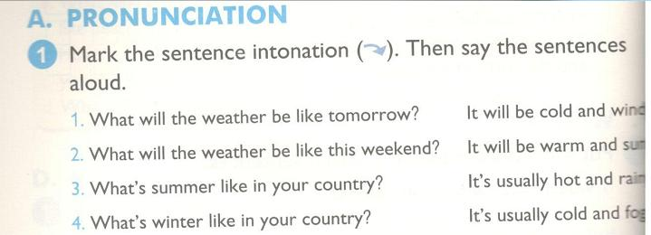
KEY
1. What will the weather be like tomorrow? ↷ It will be cold and windy. ↷
(Thời tiết ngày mai thế nào? Trời sẽ lạnh và có gió.)
2. What will the weather be like this weekend? ↷ It will be warm and sunny. ↷
(Thời tiết cuối tuần này thế nào? Trời sẽ ấm và có nắng.)
3. What's summer like in your country? ↷ It's usually hot and rainy. ↷
(Mùa hè ở nước bạn thế nào? Nó thường nóng và có mưa.)
4. What's the winter like in your country? ↷ It's usually cold and foggy. ↷
(Mùa đông ở nước bạn thế nào? Nó thường lạnh và có sương.)
2. Read and complete. Then say the sentences aloud.
(Đọc và hoàn thành. Sau đó đọc to các câu này.)
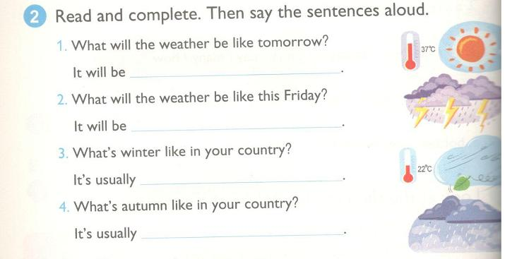
KEY
1. hot/sunny
Thời tiết ngày mai thế nào? Trời sẽ nóng/nắng.
2. rainy/stormy
Thời tiết thứ sáu này thế nào? Trời sẽ có mưa/bão.
3. cool/windy
Mùa đông ở nước bạn thế nào? Nó thường mát/có gió.
4. rainy
Mùa thu nước bạn thế nào? Nó thường có mưa.
B. VOCABULARY (Từ vựng)
1. Look and write the words about weather and seasons.
(Nhìn và viết các từ về mùa và thời tiết)
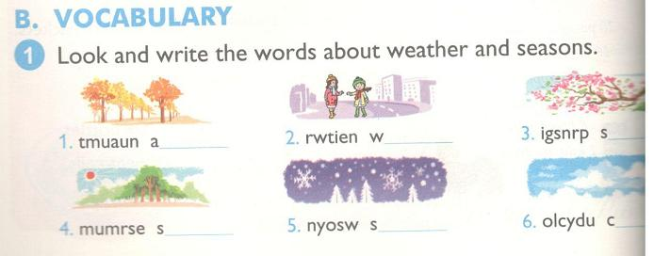
KEY
1. autumn (mùa thu)
2. winter (mùa đông)
3. spring (mùa xuân)
4. summer (mùa hè)
5. snowy (tuyết rơi)
6. cloudy (có mây)
2. Look, read and complete.
(Nhìn, đọc và hoàn thành)
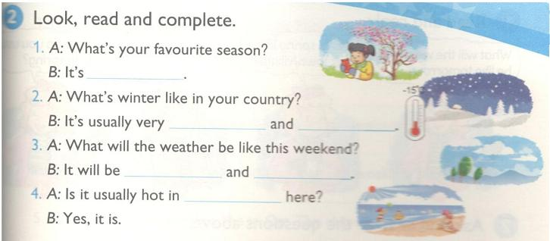
KEY
1. spring
A: Mùa yêu thích của bạn là gì?
B: Mùa xuân.
2. cold/snowy, snowy/cold
A: Mùa đông nước bạn thế nào?
B: Nó thường lạnh và có tuyết.
3. windy/cloudy, cloudy/windy
A: Cuối tuần này thời tiết thế nào?
B: Trời sẽ nhiều mây và có gió.
4. summer
A: Mùa hè ở đây có hay nóng không?
B: Có đấy.
C. SENTENCE PATTERNS (Mẫu câu)
1. Read and match. (Đọc và nối)
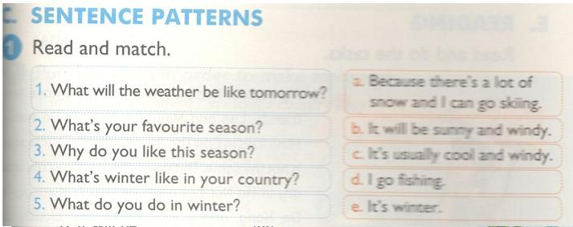
KEY
1. b
Thời tiết ngày mai thế nào? Trời sẽ nắng và có gió.
2. e
Mùa ưa thích của bạn là gì? Mùa đông.
3. a
Tại sao bạn thích mùa đấy. Vì có tuyết và tớ có thể đi trượt tuyết.
4. c
Mùa đông nước bạn thế nào? Thường mát mẻ và có gió.
5. d
Mùa đông bạn thường làm gì? Tớ đi câu cá.
2. Read and complete. Use the questions in the box.
(Đọc và hoàn thành. Sử dụng các câu hỏi trong khung)
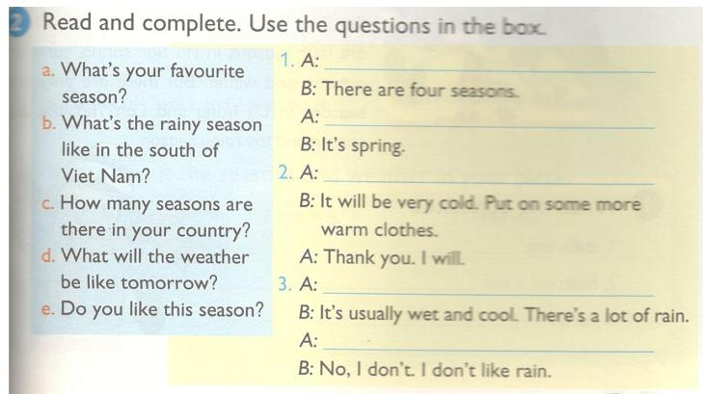
KEY
1. c, a
A: Nước bạn có bao nhiêu mùa?
B: Có bốn mùa.
A: Mùa bạn thích nhất là gì?
B: Mùa xuân.
2. d
A: Ngày mai thời tiết thế nào?
B: Trời sẽ rất lạnh đấy. Mặc thêm nhiều áo ấm nhé.
A: Cảm ơn. Tớ sẽ làm vậy.
3. b, e
A: Mùa mưa ở miền nam Việt Nam thì thế nào?
B: Nó thường ẩm ướt và mát mẻ. Trời mưa rất nhiều.
A: Bạn thích mùa này không?
B: Không. Tớ không thích mưa.
D. SPEAKING (Nói)
1. Read and reply. (Đọc và trả lời)
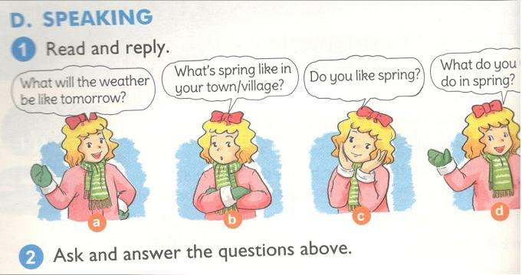
a. Thời tiết ngày mai sẽ thế nào?
b. Mùa đông ở đất nước/làng bạn thế nào?
c. Bạn có thích mùa xuân không?
d. Bạn thường làm gì vào mùa xuân?
2. Ask and answer the questions above.
(Hỏi và trả lời các câu hỏi trên)
E. READING (Đọc)
Read and do the tasks. (Đọc và làm các bài tập)
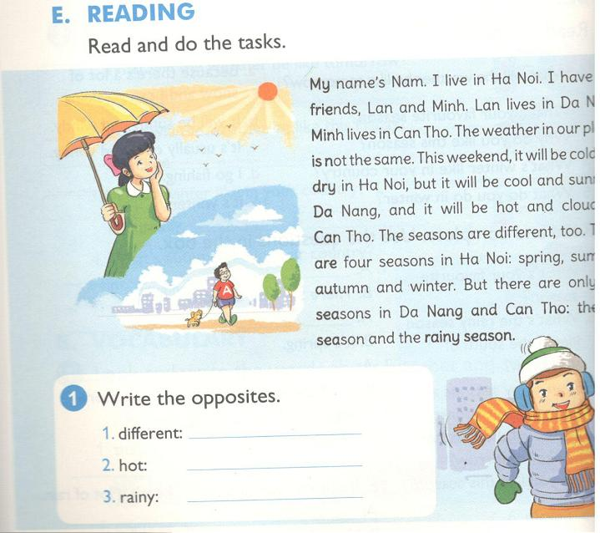
Tên tôi là Nam. Tôi sống ở Hà Nội. Tôi có hai người bạn là Lan và Minh. Lan sống ở Đà Nẵng. Minh sống ở Cần Thơ. Thời tiết ở nơi chúng tôi không giống nhau. Tuần này, ở Hà Nội trời sẽ lạnh và khô, nhưng ở Đà Nẵng sẽ mát mẻ và có nắng, và ở Cần Thơ thì nóng và nhiều mây. Các mùa cũng khác nhau nữa. Ở Hà Nội có bốn mùa: xuân, hạ thu, đông. Nhưng ở Đà Nẵng và Cần Thơ chỉ có hai mùa: mùa khô và mùa mưa.
1. Wirte the opposites. (Viết các điều trái ngược)
KEY
1. differrent: same (khác nhau: giống nhau)
2. hot: cold/cool (nóng: mát/lạnh)
3. rainy: sunny/dry (mưa: nắng/khô)
2. Write the answers. (Viết câu trả lời)
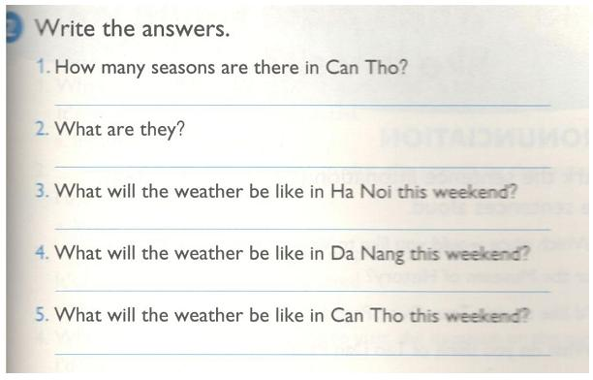
KEY
1. There are two seasons.
Có bao nhiêu mùa ở Cần Thơ? Có hai mùa.
2. They are the dry season and the rainy season.
Đó là những mùa gì? Đó là mùa khô và mùa mưa.
3. It will be cold and dry.
Thời tiết ở Hà Nội cuối tuần này thế nào? Trời sẽ lạnh và khô.
4. It will be cool and sunny.
Thời tiết ở Đà Nẵng cuối tuần này thế nào? Trời sẽ mát và có nắng.
5. It will be hot and cloudy.
Thời tiết ở Cần Thơ cuối tuần này thế nào? Trời sẽ nóng và có mây.
F. WRITING (Viết)
1. Put the words in order to make sentences.
(Sắp xếp các từ sau để tạo thành câu)
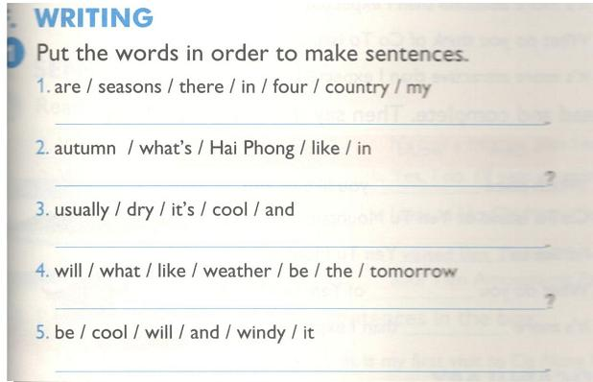
KEY
1. There are four seasons in my country.
Ở nước tôi có bốn mùa.
2. What's the autumn like in Hai Phong?
Mùa thu ở Hải Phòng như thế nào?
3. It's usually cool and dry/dry and cool.
Trời thường mát và khô/khô và mát.
4. What will the weather be like tomorrow?
Thời tiết ngày mai sẽ thế nào?
5. It will be cool and windy/windy and cool.
Trời sẽ mát và có gió/có gió và mát.
2. Write about the seasons and weather in your place.
(Viết về các mùa và thời tiết ở nơi của bạn)
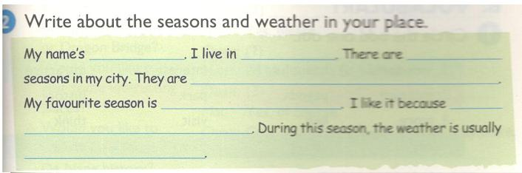
My name's Hoa. I live in Hoa Binh. There are four seasons in my city. They are spring, summer, autumn and winter. My favourite season is winter. I like it beacause I like to wear big coat and wool hat. During this season, the weather is usually dry and cold.
Tên tôi là Hoa. Tôi sống ở Hòa Bình. Ở thành phố của tôi có bốn mùa. Đó là mùa xuân, mùa hè, mùa thu và mùa đông. Mùa tôi thích nhất là mùa đông. Tôi thích nó vì tôi thích mặc áo khoác to và đội mũ len. Vào mùa này, thời tiết thường lạnh và khô.

Unit 19. Which place would you like to visit? trang 76 Sách bài tập (SBT) Tiếng Anh 5 mới
UNIT 19. WHICH PLACE WOULD YOU LIKE TO VISIT?
Bài 19. Bạn muốn đi thăm nơi nào?

A. PRONUNCIATION (Phát âm)
1. Mark the sentence intonation (↷ or ). Then say the sentences aloud.
(Đánh dấu ngữ điệu câu. Sau đó đọc to các câu này.)
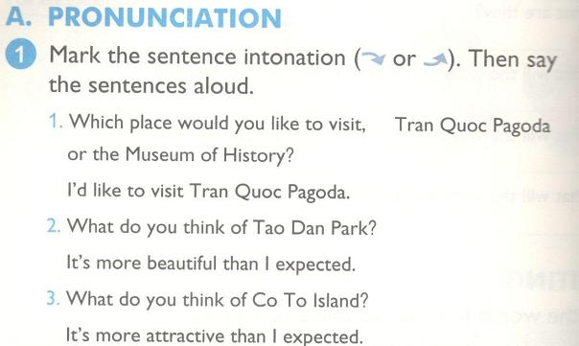

KEY
1. Which place would you like to visit, ↷ Tran Quoc Pagoda or the Museum of History?↷
I'd like to visit Tran Quoc Pagoda. ↷
(Bạn muốn đi thăm nơi nào, chùa Trấn Quốc hay Bảo tàng Lịch sử?)
2. What do you think of Tao Dan Park? ↷
It's more beautiful than I expected. ↷
(Bạn nghĩ gì về công viên Tao Đàn? Nó đẹp hơn tớ mong đợi.)
3. What do you think of Co To Island? ↷
It's more attractive than I expected. ↷
(Bạn nghĩ gì về đảo Cô Tô? Nó thu hút hơn tớ mong đợi.)
2. Read and complete. Then say the sentences aloud.
(Đọc và hoàn thành. Sau đó đọc to các câu này.)
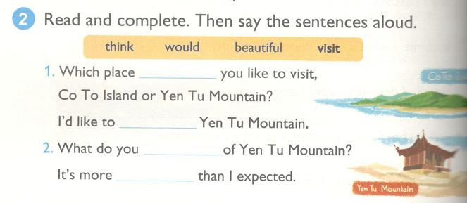
KEY
1. would, visit
Bạn muốn đi thăm nơi nào, đảo Cô Tô hay núi Yên Tử?
Tớ muốn đi thăm núi Yên Tử.
2. think, beautiful
Bạn nghĩ gì về núi Yên Tử?
Nó đẹp hơn tớ mong đợi.
B. VOCABULARY (Từ vựng)
1. Circle the odd one out. (Khoanh từ khác loại)
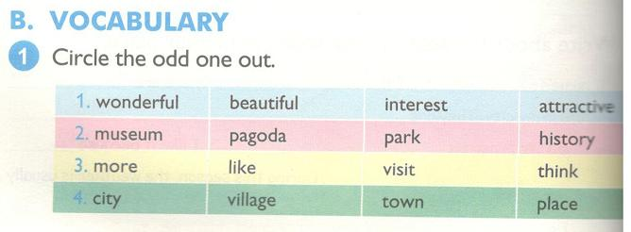
KEY
1. interest
(tuyệt vời đẹp thú vị thu hút)
2. history
(bảo tàng chùa công viên lịch sử)
3. more
(hơn thích thăm nghĩ)
4. place
(thành phố làng thị trấn địa điểm)
2. Read and circle a or b. (Đọc và khoanh a hoặc b)
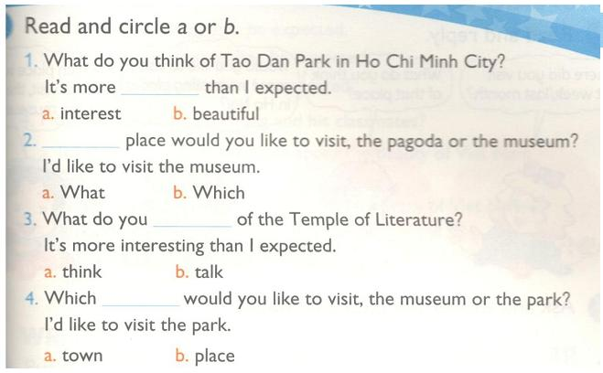
KEY
1. b
Bạn nghĩ gì về công viên Tao Đàn ở thành phố Hồ Chí Minh?
Nó đẹp hơn tớ mong đợi.
2. b
Bạn thích đi thăm nơi nào hơn, chùa hay bảo tàng?
Tớ thích thăm bảo tàng hơn.
3. a
Bạn nghĩ gì về Văn miếu?
Nó thú vị hơn tớ mong đợi.
4. b
Bạn muốn đi thăm nơi nào hơn, bảo tàng hay công viên?
Tớ thích đi công viên hơn.
C. SENTENCE PATTERNS (Mẫu câu)
1. Read and match. (Đọc và nối)
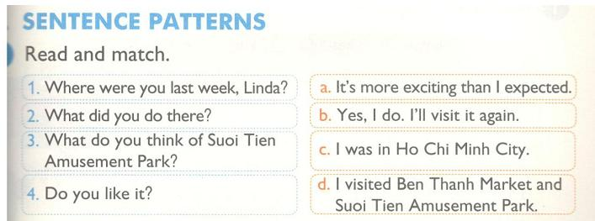
KEY
1. c
Cuối tuần trước bạn đã ở đâu Linda?
Tớ ở thành phố Hồ Chí Minh.
2. d
Bạn đã làm gì ở đó?
Tớ đã đi thăm chợ Bến Thành và Công viên vui chơi Suối Tiên.
3. a
Bạn nghĩ sao về Công viên vui chơi Suối Tiên?
Nó vui hơn tớ mong đợi.
2. Read and complete. Use the sentences in the box.
(Đọc và hoàn thành. Sử dụng các câu trong khung)
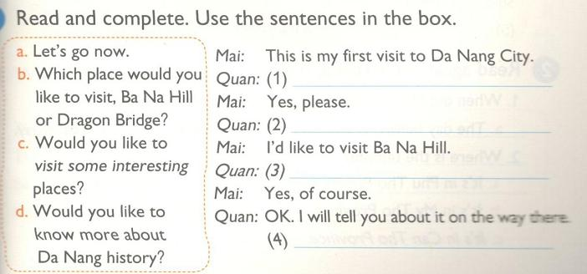
KEY
1. c 2. b 3. d 4. a
Mai: Đây là lần đâu tiên tớ đi thăm thành phố Đà Nẵng.
Quân: Bạn muốn đi thăm một vài nơi thú vị không?
Mai: Có chứ.
Quân: Bạn thích đi nơi nào hơn, Bà Nà Hill hay Cầu Rồng?
Mai: Tớ muốn đi Bà Nà Hill.
Quân: Bạn muốn biết thêm về lịch sử Đà Nẵng không?
Mai: Tất nhiên rồi.
Quân: Được. Tớ sẽ kể cho bạn trên đường đi. Giờ thì đi thôi.
D. SPEAKING (Nói)
1. Read and reply. (Đọc và trả lời)
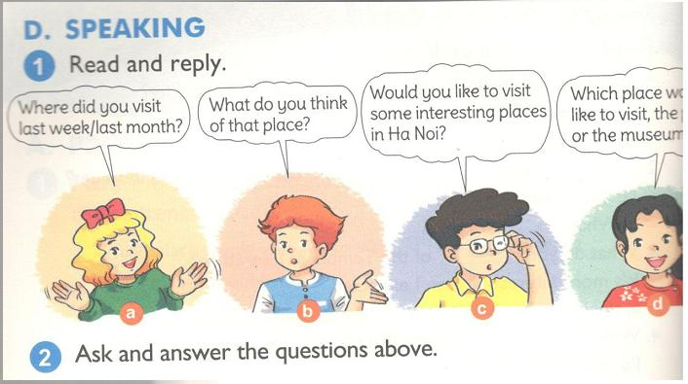
a. Tuần trước/Tháng trước bạn đã đi thăm nơi nào?
b. Bạn nghĩ sao về nơi đó?
c. Bạn có muốn đi thăm một vài địa điểm thú vị ở Hà Nội không?
d. Bạn thích đi thăm nơi nào hơn, chùa hay bảo tàng?
2. Ask and answer the questions above.
(Hỏi và trả lời những câu hỏi trên)
E. READING (Đọc)
1. Read and complete. (Đọc và hoàn thành)
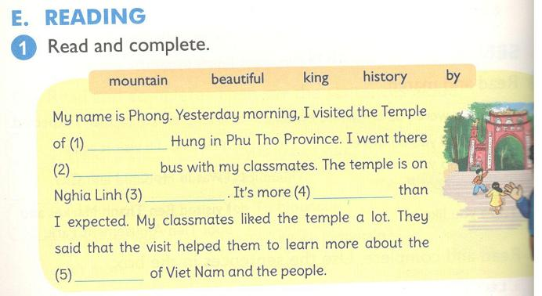
KEY
1. King 2. by 3. Mountain 4. beautiful 5. history
Tên tôi là Phong. Sáng hôm qua, tôi đã đi thăm Đền Hùng ở tỉnh Phú Thọ. Tôi tới đó bằng xe buýt cùng các bạn cùng lớp. Ngôi đền nằm ở núi Nghĩa Linh. Nó đẹp hơn tôi mong đợi. Các bạn lớp tôi rất thích ngôi đền này. Họ nói chuyến đi giúp họ biết thêm về con người và lịch sử Việt Nam.
2. Read again and circle a, b or c.
(Đọc lại và khoanh a, b hoặc c) 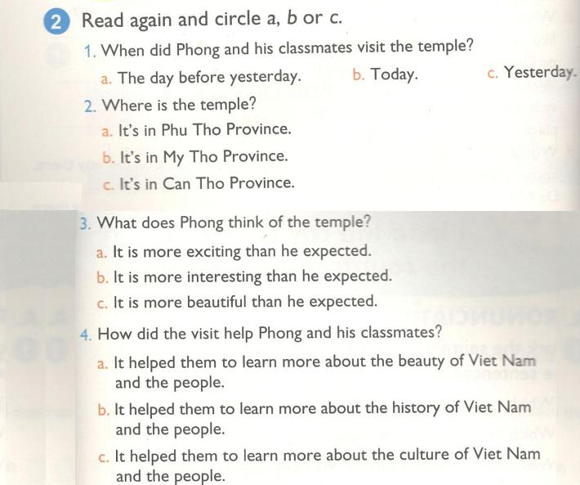
KEY
1. c
Phong và các bạn cùng lớp đi thăm đền hôm nào?
Hôm qua.
2. a
Ngôi đền ở đâu?
Nó ở tỉnh Phú Thọ.
3. c
Phong nghĩ sao về ngôi đền?
Nó đẹp hơn cậu ấy mong đợi.
4. b
Chuyến đi giúp ích gì cho Phong và các bạn cùng lớp?
Nó giúp họ biết thêm về con người và lịch sử Việt Nam.
F. WRITING (Viết)
1. Put the words in order to make sentences.
(Sắp xếp các từ sau để tạo thành câu)
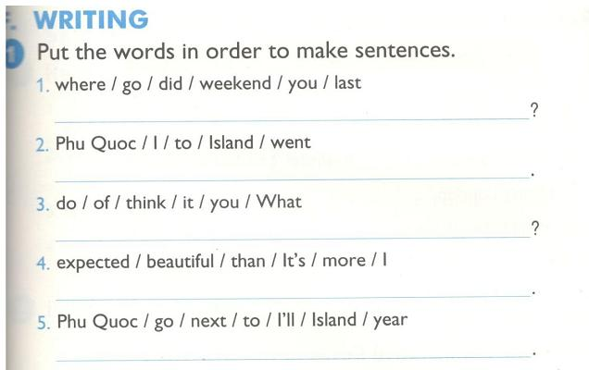
KEY
1. Where did you go last weekend?
Cuối tuần trước bạn đã đi đâu?
2. I went to Phu Quoc Island.
Tớ đã đi đảo Phú Quốc.
3. What do you think of it?
Bạn nghĩ sao về nó?
4. It's more beautiful than I expected.
Nó đẹp hơn tớ mong đợi.
5. I'll go to Phu Quoc Island next year.
Năm sau tớ sẽ đi đảo Phú Quốc.
2. Write about you. (Viết về bạn)
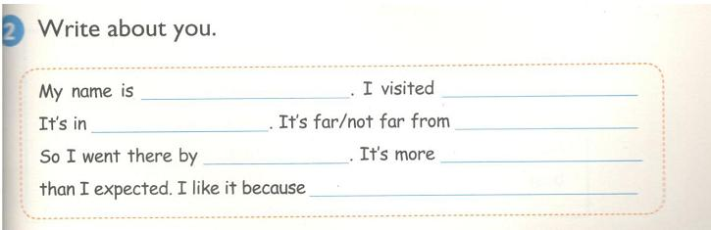
My name is Nam. I visited Busan. It's in Korea. It's far from Vietnam . So I went there by plane. It's more beautiful than I expected. I like it because of beautiful sights and nice weather.
Tên tôi là Nam. Tôi đã đi thăm Busan. Nó nằm ở Hàn Quốc. Nó ở xa Việt Nam. Nên tôi đã tới đó bằng máy bay. Nó đẹp hơn tôi mong đợi. Tôi rất thích nó vì những phong cảnh đẹp và thời tiết dễ chịu

Unit 20. Which one is more exciting, life in the city or life in the countryside? trang 80 Sách bài tập (SBT) Tiếng Anh 5 mới
UNIT 20. WHICH ONE IS MORE EXCITING, LIFE IN THE CITY OR LIFE IN THE COUNTRYSIDE?
Bài 20. Cái nào thú vị hơn, cuộc sống ở thành phố hay cuộc sống ở nông thôn?

A. PRONUNCIATION (Phát âm)
1. Mark the sentence intonation ( or ). Then say the sentences aloud.
(Đánh ngữ điệu câu. Sau đó đọc to những câu này.) 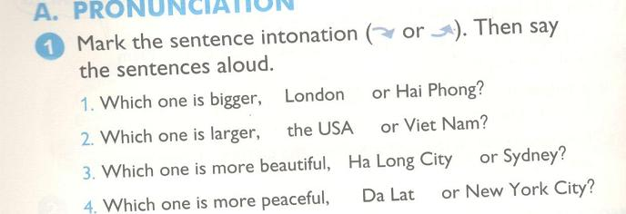
KEY
1. Which one is bigger, London or Hai Phong?
2. Which one is larger, the USA or Vietnam?
3. Which one is more beautiful, Ha Long City or Sydney?
4. Which one is more peaceful, Da Lat or New York City?
2. Read and complete. Then say the sentences aloud.
(Đọc và hoàn thành. Sau đó đọc to các câu này.)
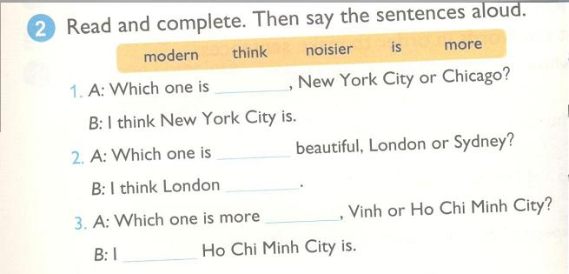
KEY
1. noisier
A: Nơi nào ồn ào hơn, thành phố New York hay Chicago?
B: Tớ nghĩ là thành phố New York.
2. more, is
A: Nơi nào đẹp hơn, London hay Sydney?
B: Tớ nghĩ là London.
3. modern, think
A: Nơi nào hiện đại hơn, Vinh hay thành phố Hồ Chí Minh?
B: Tớ nghĩ là thành phố Hồ Chí Minh.
B. VOCABULARY (Từ vựng)
1. Write the comparative forms of adjectives.
(Viết dạng so sánh của tính từ)
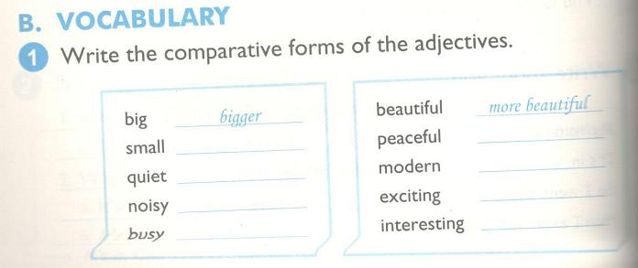
KEY
big bigger (to)
small smaller (nhỏ)
quiet quieter (yên tĩnh)
noisy noisier (ồn ào)
busy busier (bận rộn)
beautiful more beautiful (đẹp)
peaceful more peaceful (yên bình)
modern more modern (hiện đại)
exciting more exciting (hứng thú)
interesting more interesting (thú vị)
2. Complete the sentences. (Hoàn thành các câu sau.)
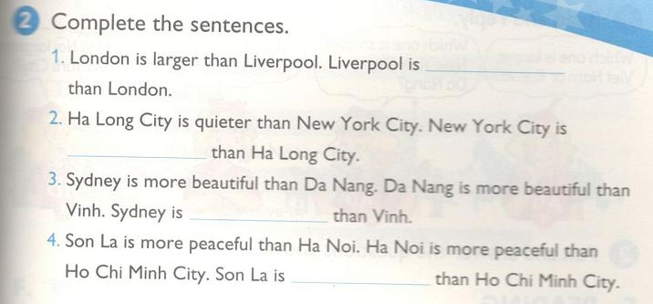
KEY
1. smaller
London lớn hơn Liverpool. Liverpool nhỏ hơn London.
2. noisier
Thành phố Hạ Long yên tĩnh hơn thành phố New York. Thành phố New York ồn ào hơn thành phố Hạ Long.
3. more beautiful
Sydney đẹp hơn Đà Nẵng. Đà Nẵng đẹp hơn Vinh. Sydney đẹp hơn Vinh.
4. more peaceful
Sơn La yên bình hơn Hà Nội. Hà Nội yên bình hơn thành phố Hồ Chí Minh. Sơn La yên bình hơn thành phố Hồ Chí Minh.
C. SENTENCE PATTERNS (Mẫu câu)
1. Read and match. (Đọc và nối)
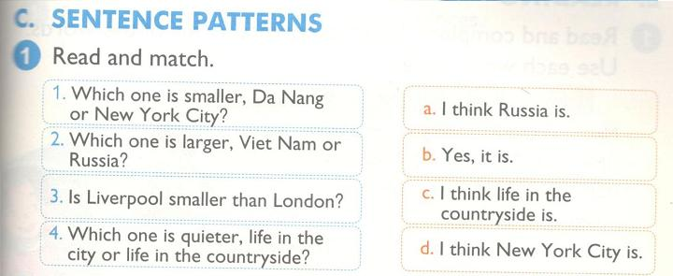
KEY
1. d
Nơi nào nhỏ hơn, Đà Nẵng hay New York? Tớ nghĩ là New York.
2. a
Nơi nào lớn hơn, Việt Nam hay Nga? Tớ nghĩ là Nga.
3. b
Liverpool nhỏ hơn London à? Ừ, đúng vậy.
4. c
Nơi nào yên tĩnh hơn, cuộc sống ở thành phố hay cuộc sống ở nông thôn?
Tớ nghĩ là cuộc sống ở nông thôn.
2. Read and complete. (Đọc và hoàn thành)
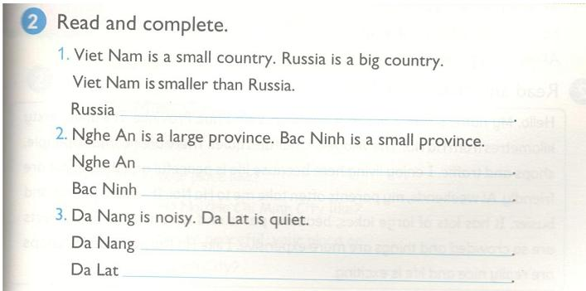
KEY
1. Russia is larger/bigger than Vietnam.
Việt Nam là một nước nhỏ. Nga là một nước lớn.
Việt Nam nhỏ hơn Nga. Nga lớn hơn Việt Nam.
2. Nghe An is larger/bigger than Bac Ninh. Bac Ninh is smaller than Nghe An.
Nghệ An là một tỉnh lớn. Bắc Ninh là một tỉnh nhỏ.
Nghệ An lớn hơn Bắc Ninh. Bắc Ninh nhỏ hơn Nghệ An.
3. Da Nang is noisier than Da Lat. Da Lat is quieter than Da Nang.
Đà Nẵng ồn ào. Đà Lạt yên tĩnh.
Đà Nẵng ồn ào hơn Đà Lạt. Đà Lạt yên tĩnh hơn Đà Nẵng.
D. SPEAKING (Nói)
1. Read and reply. (Đọc và trả lời) 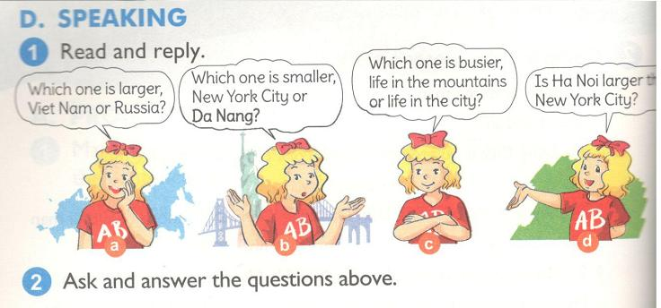
a. Nơi nào lớn hơn, Việt Nam hay Nga?
b. Nơi nào nhỏ hơn, New York hay Đà Nẵng?
c. Nơi nào bận rộn hơn, cuộc sống ở miền núi hay cuộc sống ở thành phố?
d. Có phải Hà Nội lớn hơn New York không?
2. Ask and answer the questions above.
(Hỏi và trả lời những câu hỏi trên.)
E. READING (Đọc)
1. Read and complete. Use the correct forms of the words. Use each word once.
(Đọc và hoàn thành. Sử dụng dạng đúng của từ. Sử dụng mỗi từ một lần.)
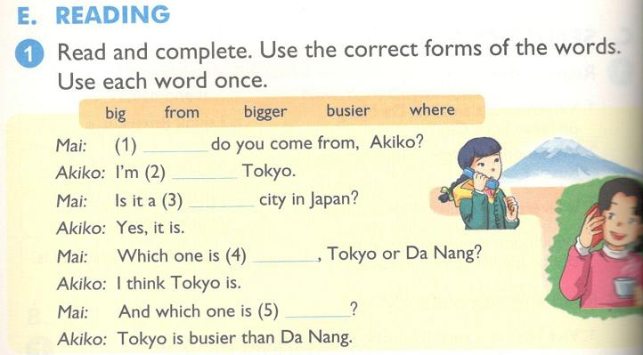
KEY
1. Where 2. from 3. big 4. bigger 5. busier
Mai: Akiko, bạn đến từ đâu?
Akiko: Tớ đến từ Tokyo.
Mai: Đó có phải một thành phố lớn của Nhật Bản không?
Akiko: Ừ, đúng vậy.
Mai: Tokyo với Đà Nẵng nơi nào lớn hơn?
Akiko: Tớ nghĩ là Tokyo.
Mai: Vậy nơi nào bận rộn hơn?
Akiko: Tokyo bận rộn hơn Đà Nẵng.
2. Read and circle a or b. (Đọc và khoanh a hoặc b.)
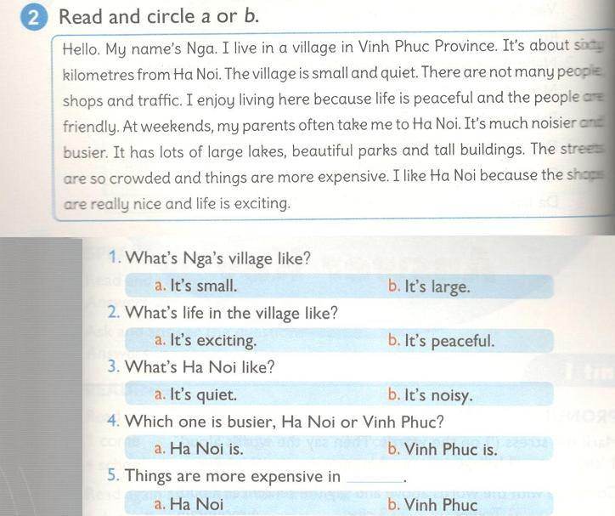
Xin chào. Tên tôi là Nga. Tôi sống ở một xã nhỏ ở tỉnh Vĩnh Phúc. Nó cách Hà Nội khoảng sáu mươi cây số. Xã tôi nhỏ và yên tĩnh. Không có nhiều người, cửa hàng và phương tiện. Tôi thích sống ở đây vì cuộc sống rất yên bình và con người thì thân thiện. Vào cuối tuần, bố mẹ tôi thường đưa tôi lên Hà Nội. Nơi đó ồn ào và bận rộn hơn. Ở đó có rất nhiều hồ lớn, các công viên đẹp và những tòa nhà cao tầng. Đường phố thật đông đúc và mọi thứ thì đắt đỏ. Tôi thích Hà Nội vì các cửa hàng rất đẹp và cuộc sống rất thú vị.
KEY
1. a
Xã của Nga như thế nào? Nó nhỏ.
2. b
Cuộc sống ở xã đó như thế nào? Cuộc sống yên bình.
3. b
Hà Nội thì như thế nào? Rất ồn ào.
4. a
Hà Nội với Vĩnh Phúc nơi nào bận rộn hơn? Hà Nội.
5. a
Ở Hà Nội mọi thứ đắt đỏ hơn.
F. WRITING (Viết)
1. Put the words in order to make sentences.
(Sắp xếp các từ sau để tạo thành câu)
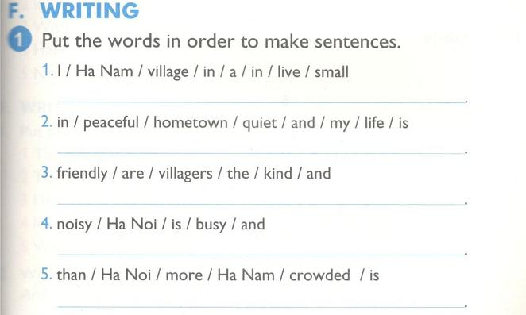
KEY
1. I live in a small village in Ha Nam.
Tôi sống ở một xã nhỏ ở Hà Nam.
2. Life in my hometown is quiet and peaceful/peaceful and quiet.
Cuộc sống ở quê tôi thì bình yên và tĩnh lặng.
3. The villagers are kind and friendly/friendly and kind.
Người làng thì rất tốt bụng và thân thiện.
4. Ha Noi is noisy and busy/busy and noisy.
Hà Nội thì ồn ào và bận rộn.
5. Ha Noi is more crowded than Ha Nam.
Hà Nội thì đông đúc hơn Hà Nam.
2. Write and compare your town with Ha Noi or Ho Chi Minh City.
(Viết và so sánh nơi bạn sống với Hà Nội hoặc thành phố Hồ Chí Minh.)
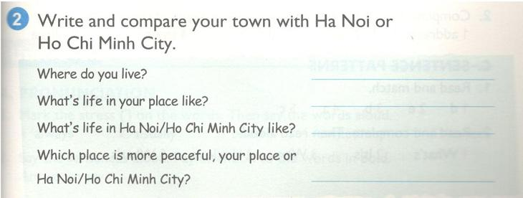
I live in Hanoi.
Bạn sống ở đâu? Tớ sống ở Hà Nội.
Life in Hanoi is convenient and interesting.
Cuộc sống ở nơi của bạn như thế nào? Cuộc sống ở Hà Nội rất tiện lợi và thích thú.
Life in Ho Chi Minh City is busy.
Cuộc sống ở Hà Nội/thành phố Hồ Chí Minh thì như thế nào? Cuộc sống ở thành phố Hồ Chí Minh thì bận rộn.
Hanoi is more peaceful than Ho Chi Minh City.
Nơi của bạn với Hà Nội/thành phố Hồ Chí Minh thì nơi nào yên bình hơn? Hà Nội yên bình hơn thành phố Hồ Chí Minh.

